2022年江苏公务员考试《行测》真题（A类）
第一部分 客观题
一、单选题（本大题共135小题，第1-45题0.7分，第46-89题0.8分，第90题0.7分，第91-101题0.8分，第102-135题0.7分，共计100分）
1. (2022江苏)党的十九届六中全会通过的《中共中央关于党的百年奋斗重大成就和历史经验的决议》。在十九大报告“八个明确”的基础上，用“十个明确”对习近平新时代中国特色社会主义思想的核心内容作了进一步概括，增加的两个“明确”的主要内容是：
①必须坚持和完善社会主义基本经济制度
②坚持和发展中国特色社会主义的总任务
③中国特色大国外交要推动构建人类命运共同体
④全面从严治党的战略方针和新时代党的建设总要求
A. ①②
B. ②③
C. ①④
D. ③④

2. (2022江苏)2021年9月召开的中央人才工作会议强调，我国必须坚持长远眼光，有意识地发现和培养更多具有战略科学家潜质的高层次复合型人才，形成战略科学家成长梯队。下列不属于战略科学家应具备的条件或素质的是：
A. 具有卓越领导才能和崇高道德
B. 担纲领衔国家重大科技研究任务
C. 兼具战略眼光和深厚科学素养
D. 拥有国际顶级科研机构荣誉头衔

3. (2022江苏)中共中央、国务院印发的《法治政府建设实施纲要（2021—2025年）》明确要求，依法推进决策后评估工作，将决策后评估结果作为调整重大行政决策的重要依据。下列有关决策后评估的说法正确的是：
A. 评估信息是影响决策后评估质量的关键性因素
B. 决策后评估结论必须通过法制机构的合法性审查
C. 只有经过决策后评估才能对重大行政决策作出调整
D. 决策后评估要以重大行政决策执行效率为评估依据

4. (2022江苏)习近平总书记在全国脱贫攻坚总结表彰大会上指出：“伟大事业孕育伟大精神，伟大精神引领伟大事业。”上述重要论断蕴含的哲理是：
A. 本质是现象的根据，现象从特定方面表现事物的本质
B. 质变是量变的必然结果，质变体现和巩固量变的成果
C. 内容是事物存在的基础，形式对事物的内容具有反作用
D. 实践是认识发生和发展的基础，认识对实践有指导作用

5. (2022江苏)当前我国正在向第二个百年奋斗目标迈进，要协调好初次分配，再次分配，三次分配这三种分配的关系，扎实推进共同富裕，下列有关三种分配说法正确的是：
A. 在生产次序上可以并行不悖
B. 都要通过转移支付来实现
C. 均不计入国内生产总值核算
D. 促进共同富裕的作用相同

6. (2022江苏)我国民法典编纂的一大特色是融入了社会主义核心价值观，比如《民法典》第１０４３条第１款规定，“家庭应当树立优良家风，弘扬家庭美德，重视家庭文明建设。”该条款最集中体现的社会主义核心价值观是:
A. 平等
B. 和谐
C. 诚信
D. 友善

7. (2022江苏)近年来我国基础研究和原始创新取得重要进展，战略高技术领域实现新跨越。下列属于实现了战略高技术新跨越的成就是：
A. “嫦娥五号”月球探测器实现地外天体采样返回
B. 76个光子的量子计算原型机“九章”成功问世
C. “慧眼号”硬射线调制望远镜直接测量到迄今宇宙最强磁场
D. “墨子号”量子科学实验卫星实现无中继千公里级量子密钥分发

8. (2022江苏)元宇宙是通过数字技术构建起来的与现实世界平行的虚拟世界，表现为虚拟演唱会，在线会议等场景应用，具有广阔的市场空间。如果提前布局对元宇宙市场的规范管理，首先需要解决的问题是：
A. 研发适应元宇宙技术特点的管理工具
B. 认识元宇宙市场的内在机制和发展规律
C. 组建由元宇宙专业人士组成的管理团队
D. 制定满足元宇宙市场发展需要的制度规范

9. (2022江苏)（单选题）2021年10月我国正式设立第一批国家公园，将建立统一规范高效的管理体制，有效解决交叉重叠、多头管理的碎片化问题。如果以大圆表示国家公园管理机构，以小圆表示其他相关部门，下列最能表示国家公园管理机构与其他相关部门关系的图示是:
A. 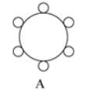
B. 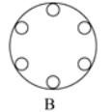
C. 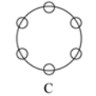
D. 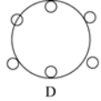

10. (2022江苏)2021年10月16日，我国神舟十三号载人航天飞船发射成功，翟志刚、王亚平、叶光富三名航天员执行此次飞行任务，按照计划他们将在天和核心舱驻留半年，按照计划，他们回到地面后即将迎来的首个节气是：
A. 雨水
B. 惊蛰
C. 谷雨
D. 小满

11. (2022江苏)城市微治理就是要以“绣花功夫”来实现大城善治，这种治理理念在我国古已有之。下列古语最能体现微治理理念的是：
A. 夫祸患常积于忽微，而智勇多困于所溺
B. 利民之事，丝发必兴；厉民之事，毫末必去
C. 亲亲而仁民，仁民而爱物，治国有常，而利民为本
D. 求木之长者，必固其根本；欲流之远者，必浚其泉源

12. (2022江苏)春节燃放烟花爆竹，是我国的传统习俗，近年来，不少地方出台文件，管控烟花爆竹的燃放，但违规燃放仍屡禁不止。对此，下列说法正确的是：
A. 历史悠久的习俗凝聚了民众的正确信念
B. 法律的运行效果受到习俗的影响与制约
C. 习俗具有高度稳定性，法律无法改变习俗
D. 习俗通过道德教化来改变，不受法律调整

13. (2022江苏)因家中失窃，谢某在楼道里安装了摄像头，该摄像头能拍摄到邻居胡女士家的大门，胡女士为此要求拆除，遭拒后，便将摄像头碰坏。对此，下列说法不正确的是：
A. 谢某安装摄像头无须经小区业主委员会同意
B. 谢某的行为侵害了胡女士的隐私权
C. 小区物业服务公司有权直接强行拆除摄像头
D. 胡女士应当向谢某赔偿被其破坏的摄像头

14. (2022辽宁)近年来，我国各地纷纷推出公共管理新举措，如
①某区针对辖区内老人的具体情况，推出了多项养老服务套餐
②某地推出定制化公交线路，解决了偏远地区小学生上学难问题
③某省开通综合企业服务热线，为企业提供政策咨询服务
④某街道实施订单式服务，居民“点单”，相关部门“接单”“办单”，上述公共管理新举措的共同点是:
A. 按公众需求提供公共服务
B. 以现代手段提供公共服务
C. 完善公共服务保障机制
D. 加大公共服务供给数量

15. (2022江苏)很多成语是历史的缩影，浓缩了历史的精华片段。下列成语与所涉历史人物对应关系不正确的是：
A. 因势利导——孙膑
B. 擘肌分理——管仲
C. 约法三章——刘邦
D. 潜精研思——班固

16. (2022江苏)我国《民法典》系统整合了新中国70多年来长期实践形成的民事法律规范，汲取了中华民族5000多年优秀法律文化，借鉴了人类法治文明建设有益成果，是一部体现我国社会主义性质、符合人民利益和愿望、顺应时代发展要求的民法典。
这段文字重在说明：
A. 我国《民法典》切合司法实践诉求
B. 我国《民法典》具有鲜明的中国特色
C. 我国《民法典》体现新中国的法治化进程
D. 我国《民法典》符合时代法治建设发展要求

17. (2022江苏)经济全球化促进了各国的经济往来，必定会在一定程度上减少各民族文化的差异，在一定程度上使人类生存方式趋同。但是，一个民族的文化传统是几千年或更长时间积累的结果。文化，是一个民族的灵魂和尊严，是一个民族区别于其他民族的标记。要将世界上各民族长期形成的、千差万别的文化变成单一的文化，是不可想的。那种失去了多姿多彩的单调的文化，也是我们不愿意看到的。
这段文字主要强调：
A. 各民族之间最重要的区别在于其传统文化
B. 长期形成的民族文化传统是该民族的灵魂
C. 经济全球化中切不可丢失各民族文化的传统
D. 警惕经济全球化导致所有人生存方式趋同

18. (2022江苏)要达成科学上的一致见解，道路是曲折的，会历经许许多多的死胡同。偶尔，人们最后发现，那个独辟蹊径的人才是正确的——大家乐见其成，但这样的案例比我们想象的要少得多，甚至比媒体报道的还要少。有时，新的发现推翻了先前的共识。但绝大多数时候，科学的进步是超越并拓展了过去的概念，而非提出相反的概念。例如，爱因斯坦并没有“推翻”牛顿。他只是超越了牛顿，为理解空间、时间和引力提供了一个全新的、更为广阔和深刻的视角。
下列说法与文意不符的是：
A. 科学的发展进步大多是在前人基础上的超越
B. 独辟蹊径并且取得成功在科学界其实非常难
C. 新发现推翻先前共识是科学界经常发生的事
D. 许多科学发展并非建立在颠覆原有的认知上

19. (2022江苏)今天，信息无障碍建设应从单纯为某个用户群体服务转变为创建全社会的信息无障碍环境。当前，网站、APP是各行各业向用户提供服务的信息窗口，这就意味着，需要对现有的所有信息设备和服务进行无障碍优化，保障所有人平等参与社会生活。通过培育多元化市场主体、充分调动企业积极性，将信息无障碍的理念融入到信息产品的研发和信息服务的运营中，才能促进信息技术服务社会水平的整体提升。
这段文字意在说明：
A. 信息无障碍建设是经济社会发展的基础
B. 应当将信息无障碍建设融入信息化社会
C. 信息无障碍将全面进入人们的社会生活
D. 信息无障碍建设促使信息技术水平提升

20. (2022江苏)随着学科的不断延伸、细分、侧生和增多，现在全新的独立学科创生越来越少，以至于更多的新学科是由多个已有学科交融孕育而成的。这些新学科被称为交叉学科。研究学科学的人，为了表征新学科的创生规律，就归纳出一些交叉学科的创生模式，并经常用简单直观的集合或几何图交叉加以示意表达。这类表达方式被外行人或寻求简单化的管理者误解和误用，让很多人认为交叉学科就是现有多学科的几何交集，学科交叉的形式是有限的，是可以图示化的，等等。
下列说法与文意不符的是：
A. 交叉学科的创生模式并非简单的多学科交集
B. 用几何图交叉表达交叉学科的模式是错误的
C. 交叉学科的形式实际上具有非常多的可能性
D. 当下产生全新的独立学科的可能性越来越小

21. (2022江苏)农村金融需求是否满足，对农村发展的进程有极大影响。全面疏解农村地区信贷供给，是我国推进农业农村优先发展的重要一环。要不断完善金融支农的激励约束机制，加快农村金融回归“三农”本源的进程，促进金融资源向农业农村流动，以打通农村金融供需“梗阻”。持续推进农村金融供给侧结构性改革，增强农村金融服务农村实体经济的能力。同时，大力发展农村普惠金融，鼓励各金融机构为农业农村优先发展提供多层次、广覆盖、低成本、可持续的金融服务。
这段文字中提取的关键词最恰当的是：
A. 农村金融 农村发展 金融支农
B. 农村金融 金融机构 金融服务
C. 农村金融 金融资源 农业农村
D. 农村金融 普惠金融 服务农村

22. (2022江苏)作为应对人类发展挑战的重要手段，科学技术是世界性的、时代性的，更是人类智慧的共同结晶。一部科技发展史，留下了一段段各国科学家紧密协作、共同应对挑战的佳话。随着探索的深入，世界科技合作日益紧密，形成了难以分割的创新链条。拍出一张来自5500万光年外的黑洞照片，需要调动全球8台射电望远镜；支撑一个底层软件的流畅运行，离不开十几个国家程序员写下的几千万行代码；拿起一部智能手机，里面集合了芯片、摄像头、高端机床、模具制造等各种精细工艺，整合了从实验室到车间的无数智慧。实践证明，无论是基础性、长周期的探索研究，还是分工复杂的高科技产业，单靠一个国家的力量远远不够。
这段文字接下来最有可能讨论的是：
A. 高科技产业如何寻求全球人才加盟
B. 国际合作的科研工作有怎样的前景
C. 科研工作者应该如何依靠全球合作
D. 怎样进一步推动科技界的国际合作

23. (2022江苏)白噪声是指功率谱密度在整个频率频域内均匀分布的，所有频率具有相同能量密度的噪声。大自然中海浪拍打岩石的声音，风吹过树叶的声音，枝头鸟儿轻轻吟唱的声音以及雨滴落在屋檐上的声音，都是类似于白噪声的声音，现实生活中的噪声嘈杂刺耳，令人厌烦，会影响人们的工作，学习和休息。而白噪声，由于其均匀分布，比较“悦耳”，在白噪声环境中，人们往往能放松心情。
下列诗句与上文中论及的白噪声带来的心理感受，最接近的是：
A. 蝉噪林逾静，鸟鸣山更幽
B. 百里雷声震，鸣弦暂辍弹
C. 夜阑卧听风吹雨，铁马冰河入梦来
D. 今夜闻君琵琶语，如听仙乐耳暂明

24. (2022江苏)截至2020年底，全球氢燃料电池汽车保有量较上一年度增长38%。氢能的大规模应用正从汽车领域逐步拓展至其他交通、建筑和工业等领域。应用在轨道交通和船舶上，氢能可降低长距离、高负荷交通运输对传统油气燃料的依赖。应用于分布式发电，氢能可为家庭住宅、商业建筑供电供暖。氢能还可直接为石化、钢铁、冶金等行业提供高效原料、还原剂和高品质热源，有效减少碳排放。
这段文字着重介绍的是：
A. 氢能热效率高于传统能源
B. 氢能利用将取代传统的工业原料
C. 氢能有着多元的应用场景
D. 氢能利用将成为节能减排新举措

25. (2022江苏)企业经济效益与其环境治理的关系十分紧密，环境管理在公司财务绩效中往往起到关键作用。环境管理与业务绩效之间呈正相关，精益生产经验与环境管理实践成正相关，单独的环境管理实践与市场财务绩效呈负相关。然而改善环境绩效大大降低环境管理实践对市场和财务绩效的负面影响，这说明环境治理产生的环境绩效有利于产业长期的经济效益。
这段文字重在说明：
A. 开展环境治理，从长期来看，对企业经济效益的影响是积极的
B. 环境治理产生的环境绩效有利于企业不断提升其经济效益
C. 环境管理实践对企业绩效造成的损失仅是暂时性
D. 环境管理在公司财务绩效中常产生无法预估的影响

26. (2022江苏)獬豸，是中国古代神话传说中的“法兽”，据《论衡》中描述，其双目明亮有神，独角，能辨是非曲直，能识善恶忠奸，有勇猛、公正的寓意。在我国一些法院门口，往往能看到獬豸的雕像，象征着对公平正义的守护。公平正义是司法的灵魂，是人民群众感知法治建设的一把尺子。推进全面依法治国，要紧紧围绕保障和促进社会公平正义来进行，把这一价值追求贯穿到立法、执法、司法、守法的全过程和各方面。
这段文字意在强调:
A. 古代典籍描述的獬豸是法治的象征
B. 司法公平是社会的底线公平
C. 法治建设要贯穿于法制工作的全过程
D. 公平和正义，是法治的生命线

27. (2022江苏)互联网新闻业颠覆了新闻媒介和职业记者是公众与消息来源和信息准确可靠性之间权威通道的传统理念。以往优秀的职业记者和强大公信力的媒介机构在获取消息来源、验证信息准确度方面具有得天独厚的资源和优势，这也是职业与非职业新闻业之间的分野所在。然而今天，除了各类消息来源都可以直接面对公众之外，遍布全球、专业高效的互联网用户，也使得信息的交叉验证变得比以往更为便捷。简而言之，媒介机构不再是新闻事件的权威阐释主体，新闻报道的价值和意义________________。
填入画横线处最恰当的是：
A. 已然掌握在互联网各类新媒体手中
B. 不再由传统的权威新闻媒体所定义
C. 由互联网用户的广泛参与而消解
D. 经由公众的集体参与而被重塑

28. (2022江苏)城市治理活动中海量数据的背后，隐藏着人们对公共治理需求的偏好，也隐藏着公共治理需求的优先顺序和变化趋势。数字化治理致力于运用大数据、云计算、区块链、人工智能等技术，优化甚至重塑治理流程、组织结构、运行机制。通过数字化改革，治理主体能够更加精确地掌握不同区域、不同群体甚至不同个体的治理需求及其动态变化，进而优化公共资源配置和服务流程，实现城市治理的智能化。
这段文字意在强调：
A. 精准化与智能化是数字化治理终极目标
B. 数字化治理将会引发公共治理性质的革命性变革
C. 数字化治理的基础是公共治理的数据化
D. 数字化治理将有效提升公共治理主体的治理水平

29. (2022江苏)中国瓷器大规模外销始于唐、五代时期。宋元时期，北方的磁州窑、定窑、耀州窑，南方的越窑、龙泉窑、景德镇窑等名窑产品都有外销。但多数窑口距离海港路途遥远，运输成本以及损耗率居高不下，难成规模。而泉州所管辖的德化、晋江、南安等地区，多山脉丘陵，林木茂密，溪流纵横，瓷土资源丰富，水陆交通畅达，具备制瓷手工业发展的所有必要条件。为满足海外市场对名窑瓷器的巨大需求，宋元时期泉州所辖管的地方开始设窑大量仿烧越窑、龙泉窑的青瓷，景德镇窑的青白瓷，专供外销。
以下概括文中未涉及的是：
A. 泉州地区拥有优越的瓷器生产条件
B. 海上运输是宋元瓷器外销的重要通道
C. 泉州地区外销瓷器工艺水平后来居上
D. 南北方生产的瓷器中均有名品外销

30. (2022江苏)①其背后的机制非常多样，其中一个可能的机制是——丰富的生物多样性，可以让生物之间形成比较复杂的相互牵制关系。
②然而，我们已经有许多证据充分表明，丰富的生物多样性往往可以保证一个生态系统维持较高的稳定性和抗干扰性。
③20世纪后期以来，由于人类对全球生态系统的干扰和破坏不断加剧。
④生物多样性保护成为热门研究和实践领域。
⑤从而不会让某类生物一家独大造成失衡，引发整个生态系统的破坏。
⑥由于生物圈的复杂性，时至今日，生态学界还没有发现生物多样性和地球生态系统稳定性之间存在什么简单的定律。
将以上六个句子重新排列语序正确的是：
A. ⑥③①②⑤④
B. ⑥①⑤②③④
C. ③④⑥②①⑤
D. ③⑤④⑥②①

31. (2022江苏)疫情导致全国产业格局重塑，中国国内也面临严峻挑战，中国将________内陆的新基建投资和消费转型构建稳定的国内循环，巩固脱贫攻坚成果与乡村振兴的有机__________。进一步为深化中国自然资本增值和重塑区域经济提供新的方向。
依次填入画横线处最恰当的一项是：
A. 提振 结合
B. 抓紧 协调
C. 依托 衔接
D. 力促 联系

32. (2022江苏)视听传播行业的发展繁荣，需要“数据治理”做保障。加大监管力度，不断__________视听传播数据的管理体系，运用大数据等手段_________统计信息系统，才能让相关政策法规更好落地见效，推动行业高质量发展。
依次填入画横线处最恰当的一项是：
A. 规范 支持
B. 升级 更新
C. 健全 完善
D. 优化 重组

33. (2022江苏)广大进城务工人员常常在医疗、社保、子女入学等涉及公共服务均等化的民生保障问题上面临________，这些都是摆在我们面前的现实问题。城镇化是一个渐进过程，很多问题的解决无法________，但至少应该在发展的过程中，努力体现解决问题的诚意。
填入横线部分最恰当的一项是：
A. 挫折 迎刃而解
B. 窘境 一蹴而就
C. 劣势 急功近利
D. 困难 立竿见影

34. (2022江苏)“微改造”的城市更新模式遵循“修旧如旧，建新如故”的原则，采取_______的办法进行修复改造，很好地保留了历史建筑的整体_______和空间肌理，同时_______文创产业，为历史街区增添了活力。
依次填入画横线处最恰当的一项是：
A. 精雕细刻 风貌 导入
B. 返璞归真 面貌 植入
C. 一丝不苟 样貌 融入
D. 纤毫毕现 容貌 引入

35. (2022江苏)中国人口众多，地域辽阔，使得我们具有________的内需市场和分工体系，即使在外部需求受到冲击的情况下，仍然可能通过增加内部的________来保持增长，这已经被全球金融危机后的一系列的事实所证明。由于各地发展仍不平衡，很多地方的经济发展具有很大的潜力，大国经济发展上的区域间的差异，既是作为发展中国家尚不发达的重要经济________，同时也是可以保持更长期持续增长“梯度效应”的重要条件。
依次填入画横线处最恰当的一项是：
A. 不可多得 消费 特征
B. 天时地利 调节 特点
C. 得天独厚 循环 标志
D. 无可比拟 供给 标识

36. (2022江苏)以都市圈视角来看，超大城市的城区和郊区应该互相________、互相补充并________：城区是超大集聚，郊区则应该是中型或小型集聚；城区是尽显________的超级都市，郊区则是各有特色的市镇体系和生态田园；城区是高容积率和高密度的，郊区则是相对低容积率和低密度的。
依次填入画横线处最恰当的一项是：
A. 提携 美美与共 气势
B. 呼应 融为一体 实力
C. 错位 相得益彰 魅力
D. 借鉴 珠联璧合 优势

37. (2022江苏)数字技术开启了图像和视频时代，极大拓展了各类人群参与文化创作和消费的规模。消费者以较低费用甚至免费登录一个平台，文化服务就会________，能够听到或试听世界各地的音乐，看到或试看全球的电影，________地欣赏博物馆中珍贵的藏品。手机和平板电脑的便携性和移动性，更加________现代社会快节奏，时间碎片化，空间移动频繁的特点，更利于创作和欣赏文化产品。
依次填入划横线处最恰当的一项是：
A. 触手可及 酣畅淋漓 符合
B. 应有尽有 足不出户 契合
C. 扑面而来 无拘无束 贴合
D. 信手拈来 赏心悦目 切合

38. (2022江苏)与地震，爆炸不同，任何一场森林大火，最初都是比较________的，速度只有百米或几百米每小时，一旦发展成大火，速度会增加几十倍甚至上百倍，森林大火或特大火灾，依靠人力是难扑灭的，它的热辐射能力非常强，防火隔离带对它________。当火场强度超过1700千瓦/米时，就超出了人类目前的灭火技术水平，只能依靠降面、可燃物燃尽，燃至湖海等方式熄灭。因此，对于森林防火而言，________是最有效的办法。
依次填入画横线处最恰当的一项是：
A. 微弱 形同虚设 未雨绸缪
B. 缓慢 望洋兴叹 防患未然
C. 可控 鞭长莫及 斩草除根
D. 温和 无能为力 防微杜渐

39. (2022江苏)作者以文学实录的形式写下的山民故事和个人感悟，________，情深意切。有的考证源流，有的用诗词歌赋表达山川秀美、古迹悠悠，有的记录________花海的一头幸福猪、古镇休憩中的一条藏獒，幽默之处常常引得读者________，有的讲述古城的故人故事，有的怀念家人朋友，感人至深。
依次填入划横线处最恰当的一项：
A. 娓娓道来 徜徉 会心一笑
B. 滔滔不绝 徘徊 拍手叫好
C. 从容不迫 寄身 抚掌大笑
D. 侃侃而谈 闯入 忍俊不禁

40. (2022江苏)访古是十分感人的经历，尤其是当我们踏上古代文献中________的地点时。亲手触摸庄重威严的利簋，秀丽的铭文好像把我们拉回到三千年前牧野之战的场景，________中描绘的古代社会面貌在脑海中清晰了起来，我们感受到了历史迎面扑来的强烈震颤。这种感觉，对于考古学家来说可谓一种致命的“诱惑”。然而，身为一名严谨科学的从业者，必须对这种诱惑保持足够的警惕，维护考古记录的________，这是一名考古学者的自警，也是整个考古学学科的自尊。
依次填入画横线处最恰当的一项是:
A. 如雷贯耳 刀光剑影 客观性
B. 如数家珍 白纸黑字 严肃性
C. 司空见惯 鼓角齐鸣 主体性
D. 耳熟能详 只言片语 独立性

三、文章阅读。阅读下面文章，回答问题。本题共有五道题，每道题提供四个选项，请从中选出最恰当的一项，你的选择必须与题干要求相符合。
请开始答题（41~45题）：
我们习惯了出门要先看看天气预报。其实在太空中也是如此——空间环境预报对保证航天员的工作、保障载人空间站的安全非常重要。
中科院空间环境预报中心承担着空间环境预报的任务，不仅要为发射任务提供空间环境保障服务，还将开启________的空间环境保障模式，不间断地为我国载人空间站的在轨安全运行保驾护航。
影响载人空间站发射和运行安全的轨道空间环境主要是大气环境、高能辐射环境和流星体环境等。这些环境的变化主要受太阳活动和地磁活动的制约。太阳活动是近地空间环境的扰动源，大的太阳爆发活动直接影响近地空间环境，如产生太阳质子事件引起高能辐射环境的变化。地磁暴期间，高层大气密度会迅速上升，导致低轨道上航天器的阻力增加，从而改变航天器的正常运行轨道，增大航天器定轨和轨道预测的误差。
载人空间站各个舱段的发射期（2021- 2022 年）处于第25太阳活动周的开始和上升阶段，太阳爆发活动的强度和频次相对低一些。但是这并不意味着空间环境就可以平静无虞了。太阳上的冕洞经常连续几个太阳自转周（27天）引起地磁扰动，偶发的日冕物质抛射也会时不时引起地磁暴。
最重要的是，载人空间站的运行期为10余年，将横跨第25太阳活动周，甚至延长至第26太阳活动周。长期的在轨运行，工程任务将越来越复杂，也将面临更加复杂多变的空间环境要素威胁。
首先，空间站是一个大型航天器，更容易遭受空间粒子辐射、原子氧腐蚀、碎片撞击等效应影响。它在轨时间很长，这就使得空间环境影响的累计效应非常突出。其次，空间站要正常运行，必备一个高压供电系统，太空中的等离子体环境会导致弧光放电、 电流泄露等效应突出。再次，空间站将一直运 行在低轨道区域，大气环境和碎片环境恶劣，轨道衰变、机械碰撞效应更为显著。对于航天员而言，需要常驻在空间站，并开展出舱、交会对接等航天活动，遭受空间辐射的概率大大增加。空间站长期运行任务中，将包括核心舱、货运飞船、载人飞船、实验舱1、实验舱2、光学舱等频繁的发射和回收，航天任务重。要保障这些飞行任务的空间安全，需要的空间环境安全窗口更多。
预报中心早在天和核心舱发射前一年就进入保障状态，对空间站任务期的整体空间环境态势及其对任务的可能影响进行了全面的分析，为后续预报任务的制定和实行奠定了基础。
自2020年6月以来，预报中心对现有的空间环境预报保障系统进行了全面的升级和改造，重点增加了针对空间站轨道预报的支持产品和针对航天员辐射安全的预警评估产品,并于2021年1月完成了整个系统的建设和改造任务。
从核心舱发射前三个月开始，预报中心持续不断地向工程有关部门提供空间环境预报报告，对发射窗口的空间环境状况进行精密的分析和预测，并分析空间环境可能对核心舱的影响，给出了精确的短期预报结论:太阳不会发生强爆发活动，地磁不会发生强扰动，预计发射窗口的空间环境是安全的。从4月29日核心舱入轨开始，预报中心进入空间站在轨飞行空间环境保障任务状态。空间环境预报员24小时值班，时刻监视空间环境的变化，及时报告空间环境态势，评估空间环境变化对载人空间站可能带来的威胁，协助空间站系统和航天员及时规避未知的空间环境危害，保障载人空间站的安全稳定运行。
41. (2022江苏)填入文中画横线处最恰当的一项是：
A. 一站式
B. 无缝隙
C. 全天候
D. 定制型

42. (2022江苏)作者认为影响载人空间站发射和运行安全的最大因素在于：
A. 太阳质子引发高能辐射环境变化
B. 空间环境高层大气密度迅速上升
C. 太阳活动周循环进入新上升阶段
D. 太阳的强爆发活动及地磁暴活动

43. (2022江苏)根据文意，载人空间站的发射期定于2021—2022年的原因主要是：
A. 第25太阳活动周尚在开始阶段
B. 空间环境处于相对的平静时期
C. 方便航天器进入正常轨道运行
D. 减少航天器定轨时产生的误差。

44. (2022江苏)空间环境预报中心时刻监测空间环境变化，其任务不包括：
A. 密切监控防止空间站高压供电系统电流泄露
B. 评估空间环境变化对空间站可能带来的威胁
C. 针对空间站航天员辐射安全发出预警评估
D. 协助航天员及时规避未知的空间环境危害

45. (2022江苏)作为文章标题，最切合文意的一项是：
A. 空间“晴雨”早知道
B. 规避航天风险的“利器”
C. 保障航天安全 监测提前预报
D. 空间环境预报 守护航天安全

46. (2022江苏)7，23，-1，35，-19，( )
A. 62
B. 67
C. 72
D. 77

47. (2022江苏)2.5，2.4，8.9，56.13，560.22，( )
A. 5600.36
B. 6140.35
C. 6720.36
D. 7280.35

48. (2022江苏)-1，2，6，21，43，（ ）
A. 61
B. 75
C. 82
D. 98

49. (2022江苏)√2，√27，10，7√5，√486，（ ）
A. 9√8
B. 10√5
C. √847
D. √924

50. (2022江苏)1，3，7/2，5/2，31/24，（ ）
A. 8/15
B. 21/40
C. 127/120
D. 5

51. (2022江苏)日常生活中，每家每户都会排放“碳”。家用水、电、气的碳排放量（单位:千克）分别等于用水吨数乘以0.9、用电度数乘以0.8、用气立方米数乘以0.2。若某户平均每月用水10吨，用电380度，用气35立方米，则该户一年所用水、电、气产生的碳排放量是
A. 320千克
B. 640千克
C. 1920千克
D. 3840千克

52. (2022江苏)某公益组织登记在册的男、女志愿者人数之比为2：3，男性志愿者中20%为教师，女性志愿者中25%为教师。现从该公益组织登记在册的志愿者中随机选出1人，恰好为教师，则该志愿者为男性的概率是
A. 2/5
B. 3/7
C. 9/16
D. 8/23

53. (2022江苏)下列图形中，阴影部分面积为2的是
A. 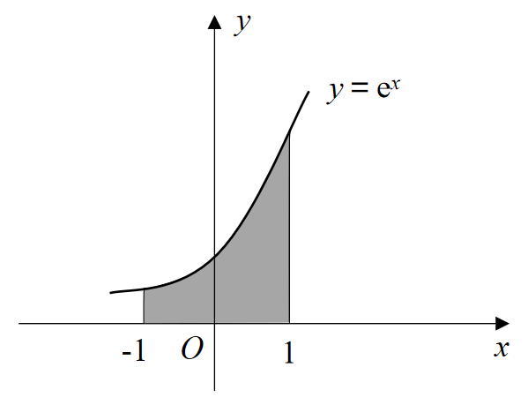
B. 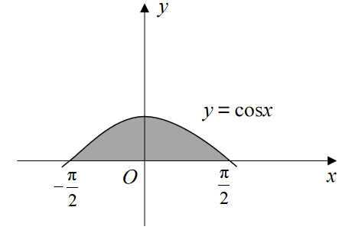
C. 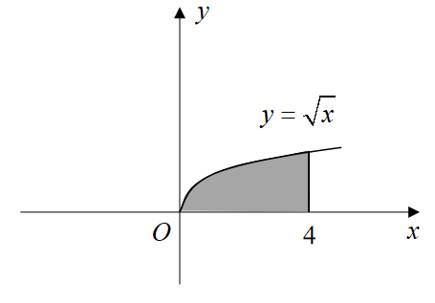
D. 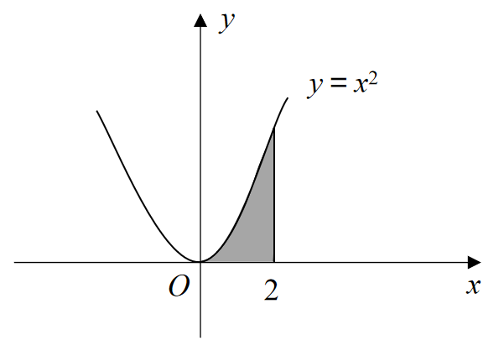

54. (2022江苏)某机构对全运会收视情况进行调查，在1000名受访者中，观看过乒乓球比赛的占87%，观看过跳水比赛的占75%，观看过田径比赛的占69%。这1000名受访者中，乒乓球、跳水和田径比赛都观看过的至少有：
A. 310人
B. 440人
C. 620人
D. 690人

55. (2022江苏)某政府机关将甲、乙两个部门合并。合并前，甲、乙两部门的男女人数之比分别为4 : 1和3 : 2,男女党员人数之比分别为9 : 2和9 : 4，乙部门女党员人数占本部门人数的比重是甲部门的两倍。合并后，若男女人数之比为7 : 3，则男女党员人数之比为：
A. 18:5
B. 27:8
C. 3:1
D. 27:10

56. (2022江苏)已知A、B两地相距9公里，甲、乙两人匀速从A地前往B地。甲每小时走6公里，每走半小时休息15分钟；乙比甲早15分钟出发，中间不休息。若他们在途中（不含起点和终点）相遇了2次，则乙从A地到B地所用的时间至少为：
A. 75分钟
B. 120分钟
C. 135分钟
D. 150分钟

57. (2022江苏)如图所示，小王买了一块直三棱柱形状的蛋糕，其中∠ABC=90°，∠BAC=30°。为与两位室友分享，他切出一小块和原蛋糕形状相同的蛋糕.其体积与原蛋糕的体积之比为1:3。若∠ADE=90°，则线段AE与EB的长度之比为：
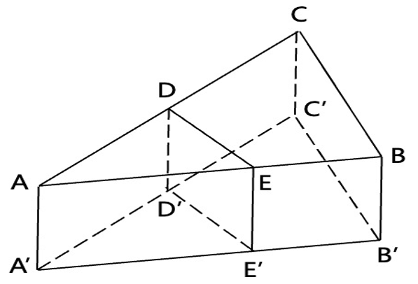
A. 2：1
B. 3：2
C. √3：1
D. 2：√3

58. (2022江苏)某学者认为，人类的体力、情绪、智力自出生日起分别以22天、28天、33天为周期开始往复循环变化，前半个周期是“高潮期”，后半个周期是“低潮期”。根据该学者的观点，我们过公历生日时，体力、情绪和智力同时处于“高潮期”的最小年龄是：
A. 4周岁
B. 3周岁
C. 2周岁
D. 1周岁

59. (2022江苏)某企业年终评选了30名优秀员工，分三个等级，分别按每人10万元、5万元、1万元给与奖励。若共发放奖金89万元，则获得1万元奖金的员工有：
A. 14人
B. 19人
C. 20人
D. 21人

60. (2022江苏)某市民中心广场钟楼上东、西、南、北四面各有一个挂钟，则每日早8点至晚8点，任意相邻两个钟的时针互相垂直的次数是：
A. 2
B. 3
C. 4
D. 5

61. (2022江苏)师徒二人用15天合作生产1000个零件，前5天师傅的效率是徒弟的2倍，中间5天师傅休息，徒弟每天比原来多生产5个零件，最后5天两人又一起工作，师傅的效率不变，徒弟的效率比中间5天提高了50%，徒弟这15天生产的零件个数是
A. 450
B. 500
C. 550
D. 600

62. (2022江苏)某餐饮公司甲、乙两种外卖每份的售价分别为30元和50元，若该公司某天售出这两种外卖共500份，销售收入为21400元，则售出的两种外卖数量相差
A. 140
B. 160
C. 180
D. 200

63. (2022江苏)某企业举行职业技能大赛，3个下属分公司均选2名员工参赛。若同一分公司的员工比赛时出场顺序不能相邻，则参赛的6名员工不同的出场顺序共有
A. 80
B. 120
C. 160
D. 240

64. (2022江苏)有5支足球队进行单循环比赛，每场比赛胜者得3分，负者不得分，平局双方各得1分。比赛结束后，若5支球队的总得分为25分，冠军得12分，则亚军得
A. 5分
B. 6分
C. 7分
D. 8分

65. (2022江苏)如图所示，为测量珠穆朗玛峰上某点C的海拔高度，测量队选择了两个海拔高度相差100米的珠峰测量点A和B，测得∠ABC为90°，从A观测B、C的仰角分别为30°和45°，从B观测C的仰角也为30°，则C点的海拔高度比A点高
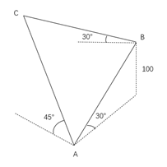
A. 100√2米
B. 150米
C. 100√3米
D. 200米

66. (2022江苏)峰∶山峰∶碳达峰
A. 界∶世界∶思想界
B. 潮∶海潮∶移民潮
C. 子∶儿子∶菜篮子
D. 羊∶山羊∶领头羊

67. (2022江苏)论辩∶辩护∶共识
A. 贸易∶签约∶利益
B. 就读∶休学∶考试
C. 调研∶座谈∶问卷
D. 看病∶诊脉∶理疗

68. (2022江苏)电气∶煤气∶气
A. 酸奶∶羊奶∶奶
B. 银河∶运河∶河
C. 正面∶反面∶面
D. 榆钱∶金钱∶钱

69. (2022江苏)神奇∶鬼斧神工
A. 善良∶大慈大悲
B. 强大∶不可一世
C. 寒冷∶冰天雪地
D. 混乱∶乱七八糟

70. (2022江苏)冬∶暖冬
A. 妻∶未婚妻
B. 人∶植物人
C. 菜∶平价菜
D. 书∶有声书

71. (2022江苏)灭蚊剂∶蚊子
A. 居家隔离∶病毒
B. 市场经济∶垄断
C. 首问负责∶推诿
D. 民意测验∶分歧

72. (2022江苏)水中捞月∶白费功夫
A. 霸王之兵∶勇往直前
B. 天涯海角∶杳无音信
C. 棋逢对手∶不相上下
D. 蚍蜉撼树∶不自量力

73. (2022江苏)东北亚 之于 （ ） 相当于 （ ） 之于 树冠
A. 韩国；树墩
B. 南亚；树根
C. 东半球；树洞
D. 日本海；树荫

74. (2022江苏)呼气 之于 吸气 相当于 （ ）之于（ ）
A. 救火；灭火
B. 治病；养病
C. 入神；出神
D. 出世；入世

75. (2022江苏)良禽择木而栖 之于 贤臣择主而事 相当于 （ ） 之于 （ ）
A. 关关雎鸠在河之洲；窈窕淑女君子好逑
B. 树欲静而风不止；子欲养而亲不待
C. 天有不测风云；人有旦夕祸福
D. 士为知己者死；女为悦己者容

76. (2022江苏)请从所给的四个选项中，选出最恰当的一项填入问号处，使之呈现一定的规律性。
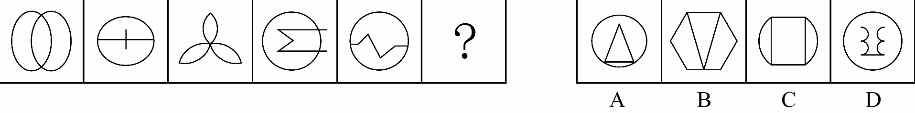

77. (2022江苏)请从所给的四个选项中，选出最恰当的一项填入问号处，使之呈现一定的规律性
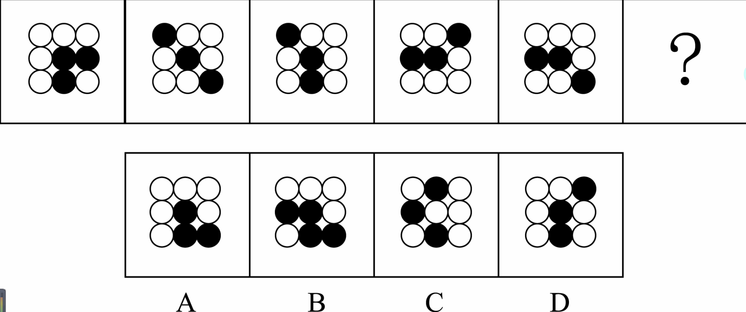

78. (2022江苏)请从所给的四个选项中，选出最恰当的一项填入问号处，使之呈现一定的规律性。
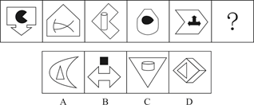

79. (2022江苏)从所给的四个选项中，选择最合适的一个填入问号处，使之呈现一定的规律性：
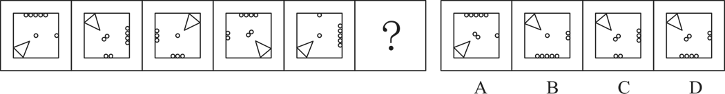

80. (2022江苏)请从所给的四个选项中，选出最恰当的一项填入问号处，使之呈现一定的规律性。
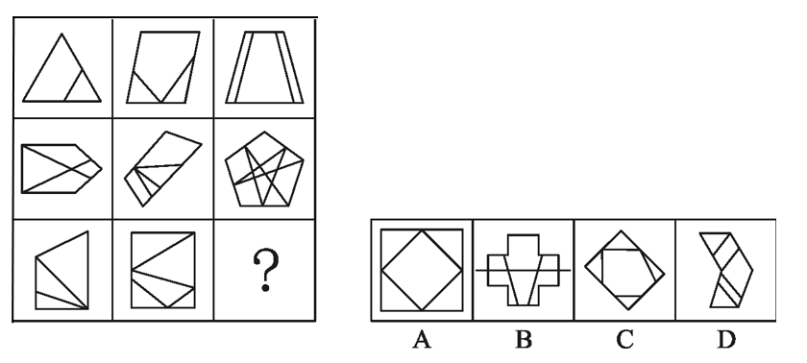

81. (2022江苏)请从所给的四个选项中，选出最恰当的一项填入问号处，使之呈现一定的规律性。
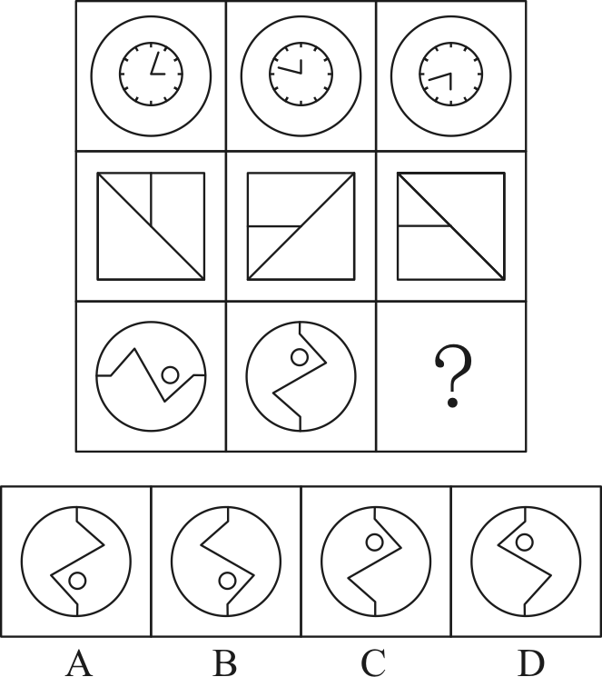

82. (2022江苏)右边四个图形中，只有一个是由左边的四个图形拼合（只能通过上、下、左、右平移）而成的，请把它找出来。
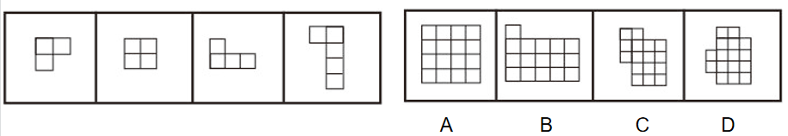

83. (2022江苏)右边四个图形中，只有一个是由左边的四个图形拼合（只能通过上、下、左、右平移）而成的，请把它找出来。
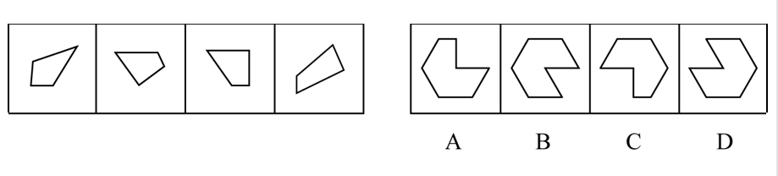

84. (2022江苏)右边四个图形中，只有一个是由左边的四个图形拼合（只能通过上、下、左、右平移）而成的，请把它找出来。
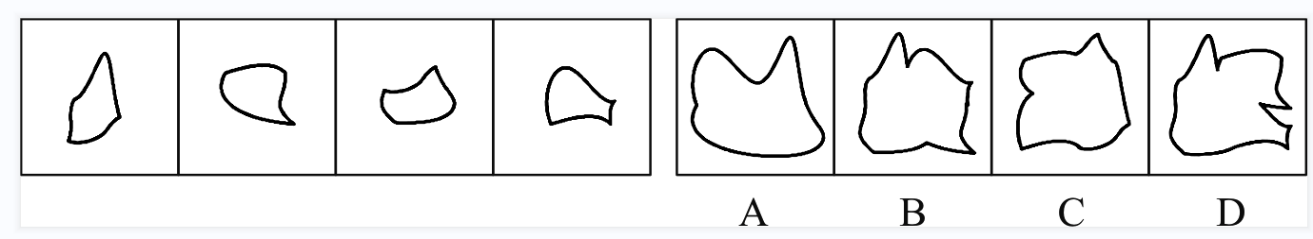

85. (2022江苏)左边四张纸片，每张纸片一面是黑色，另一面是白色，右边仅有一项能有其拼合（可以平移、旋转、翻账）而成，请把它找出来。
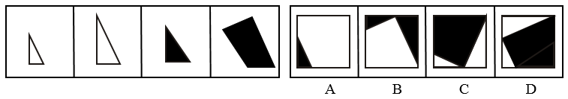

86. (2022江苏)左边四张纸片，每张纸片一面是黑色，另一面是白色，右边仅有一项能由其拼合（可以平移、旋转、翻转）而成，请把它找出来。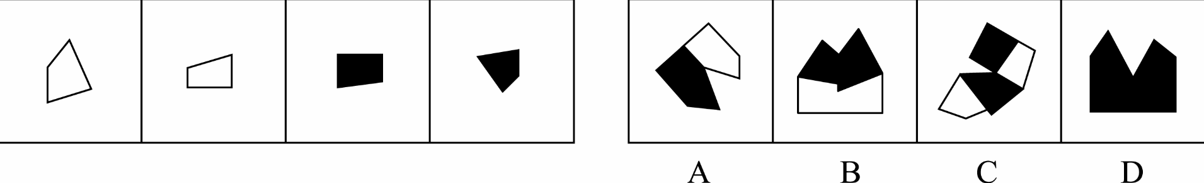

87. (2022江苏)左图给定的是多面体的外表面，右边哪一项能由它折叠而成？请把他找出来。
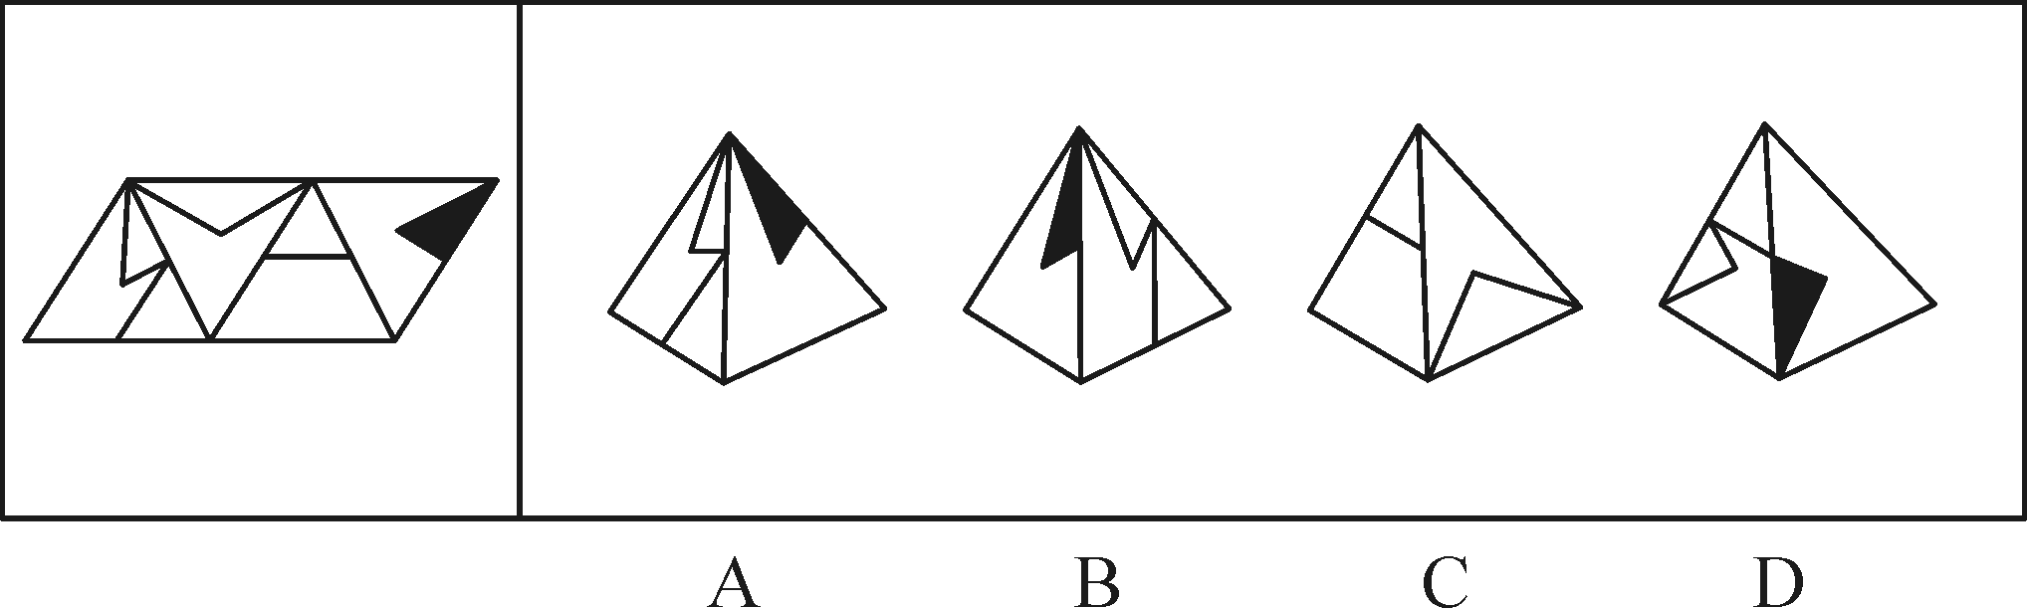

88. (2022江苏)左边给定的是多面体的外表面，右边哪一项能由它折叠而成？请把它找出来
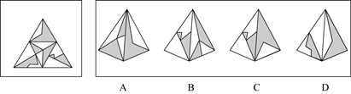

89. (2022江苏)左边给定的是多面体的外表面，右边哪一项能由它折叠而成? 请把它找出来。
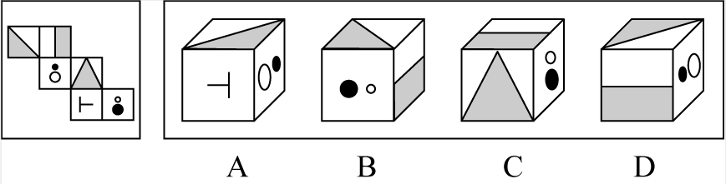

90. (2022江苏)现行宪法规定，全国人大常委会对国务院制定的同宪法、法律相抵触的行政法规、决定和命令有权：
A. 撤销
B. 改变
C. 改变或撤销
D. 发回重议

91. (2022江苏)在广袤的中华大地上，最近几十年已经新植了数以十亿计的树木，绿色植被的增长有目共睹，沙漠化和水土流失情况得到了极大缓解。据此，有专家指出，中国已经是全球变绿的最重要的力量之一。
以下哪项如果为真，最能支持上述专家的观点?
A. 中国西南地区和东北地区的快速造林大大减少了我国对进口木材的依赖
B. 卫星数据对比显示，中国大量过去荒漠化的地方现在已经被绿色植被所覆盖
C. 中国的植被面积仅占全球的6.6%，但全球植被面积净增长的25%来自中国
D. 在有些国家和地区毁林开荒正在导致具有全球气候调节功能的雨林面积大大减少

92. (2022江苏)普通话是国家通用语言，除普通话外，还有粤语，吴语等方言，近年来，用各种方言演绎的段子大量涌入影视作品，短视频和网络综艺节目这些作品生动有趣，让那些即使是从小生长在普通话环境里的人，也会觉得亲切兴起了一股学习方言的热潮，据此，有专家认为，各种方言作品大行其道，其实不利于普通话在全国范围内的使用和推广。
以下哪项？如果为真，最能质疑上述专家的观点
A. 保护传承方言是国家语言文字事业的重要组成部分，也是社会大众的共同愿望
B. 方言多用于家庭等非正式场合，不会损害普通话在公共场所等正式场合的应用
C. 短时间内让方言恢复自身活力或使用频率，既缺乏可行性，也没有必要性
D. 每个人都有自己的故乡方言，承载着人们的乡土之情，是普通话的根

93. (2022江苏)某企业秉持人才为上的理念，一直致力于专业技术人才队伍建设，十年来，该企业招聘的大部分机械工人来自甲职业技术学院，今年招聘的机械工人总数明显增加，但从该学院招聘的机械工人数量却大幅减少，而且招进来的很多人没有经过职业技术学院系统的学习。
以下哪项？如果为真，最能解释该企业今年招聘情况的变化。
A. 该企业增设了技术培训部门，以培训新招聘的机械工人
B. 三年前，该企业的管理层进行了重大重组，决定推广AI的应用
C. 从去年开始，权威的职业技术学院排行榜上，甲学院落后于乙学院
D. 很多没有上过职业技术学院的工人很有才华，只是没有机会上学

94. (2022江苏)唐代大诗人刘禹锡《望洞庭》诗云：“湖光秋月两相和，潭面无风镜未磨。遥望洞庭山水翠，白银盘里一青螺。”然而，在一般不对原文做修改的宋清两朝的诸多类书中诗首句“秋月”皆作“秋色”，有专家据此指出，诗中首句的“秋月”其实应为“秋色”。
以下哪项如果为真，最能支持上述专家的观点？
A. 《望洞庭》为经典名作，历朝历代众口传诵，期间难免出现不同的版本
B. 月光下很难分辨山水的不同色彩，翠色，白银盘、青螺皆是白天的景观
C. 洞庭秋色是历代文人所关注的美景，该诗强调秋色之美也在常理之中
D. 学术界公认这首诗，描写了洞庭湖的优美景色，应是诗人对洞庭湖的实景描写

95. (2022江苏)某单位准备从甲、乙、丙、丁、戊、己六人中择优录取数名技术人员，录用情况符合如下条件：
（1）丙和丁恰有一人录取；
（2）甲和乙至少有一人录取；
（3）甲和丁恰有一人录取；
（4）录取乙当且仅当录用丙；
（5）甲、戊、己中恰有两人录用；
根据上述信息，可以推出最终录用的人数为：
A. 2
B. 3
C. 4
D. 5

运动会的3000米比赛中，运动员你追我赶，其中选手甲、乙、丙、丁表现特别出色，交替领先。观众张、王、李、赵分别预测了4位选手的最终名次：
张：甲第四，乙第三，丙第二，丁第一；
王：甲第三，乙第二，丙第四，丁第一；
李：甲第四，乙第二，丙第一，丁第三；
赵：甲第二，乙第三，丙第一，丁第四。
比赛结束后，甲、乙、丙、丁确实位列前四名，而且不存在并列情况。但他们的具体名次，张全猜错了，而其余3人分别猜对了1个。
96. (2022江苏)根据以上陈述，以下哪项可能为真?
A. 丙第一，甲第二，丁第三，乙第四
B. 乙第一，丁第二，甲第三，丙第四
C. 乙第一，甲第二，丁第三，丙第四
D. 甲第一，丁第二，丙第三，乙第四

97. (2022江苏)假如王猜对了甲的名次，那么以下哪项一定为真?
A. 丁第四
B. 丙第一
C. 乙第二
D. 乙第一

98. (2022江苏)麦子大约在五千年前由西亚传入中国，但由麦子做成的面食直到唐宋时期才成为北方人的主食。在此之前，北方的主粮是栗，也就是小米。秦汉时期的老百姓很不愿意种麦子，汉朝曾为增加粮食产量两次大力推广种麦子，但老百姓并没有积板响应。
以下哪项如果为真，最能解释上述历史现象?
A. 外来作物很多，除了麦子，还有番薯、胡麻，不是每种作物一传入就被接受
B. 磨粉技术传播较晚，东汉时只有官宦人家才拥有上下两扇带有磨齿的磨盘
C. 麦粒直接煮成的“麦饭”生硬难咽、口感很差，秦汉时期的绝大多数人都不爱吃
D. 东汉以后磨盘磨粉和“热汤饼”等面食技术逐渐推广开来，麦子才变得“好吃”了

99. (2022江苏)“同情用药”指的是某些重症患者可以在不参加临床试验的情况下，使用尚未获批上市的在研药物。在新冠肺炎疫情初期，提前使用抗疫药物的同情用药案例数有所增加，效果良好。但是，同情用药的实施条件十分严格，大部分患者不具备用药资格。对此，有专家建议，应该放宽同情用药使用条件。
以下哪项如果为真，最能质疑上述专家建议的合理性?
A. 同情用药会破坏新药审批的程序和权威，这对患者和社会都有不可预料的后果
B. 即便“无药可救”的患者愿意使用未获批的在研药物，也不一定能够成功延长生命
C. 为了保护患者用药安全，大部分国家目前严禁未经过临床试验的药品上市
D. 目前，大部分常见疾病都已经有一些适用药物，这些疾病并不需要同情用药

100. (2022江苏)甲：这本小说太精彩了，你喜欢里面的哪个角色呢？
乙：我对小说不感兴趣，没有读过这本小说
以下哪项的对话与上述对话最为相似？
A. 教师：你不努力学习以后怎么能考上理想的大学呢？学生：我理想的大学太难考了，再努力也不一定能考上
B. 员工甲：总经理的讲话中，你认可哪些呢？员工乙：总经理的讲话我都赞成，我会尽全力执行讲话中的要求
C. 孩子：爸爸，夏天游泳更能锻炼身体呢，还是冬天游泳更能锻炼身体呢？父亲：游泳是非常好的锻炼方式，在任何时候游泳都能锻炼人
D. 商户：您上个月在我们商店购买的冰箱好用吗？顾客：你可能记错了，我上个月在你们店购买的是洗衣机

101. (2022江苏)在知识经济时代，社会持续发展的前提之一是培养大量高素质人才，只有高校教育质量的提升才能培养出大量高素质人才，而高校教育质量的提升一定要求高校教师整体素养的提升。
如果以上陈述为真，则可以推出以下哪项：
A. 只要社会持续发展,就要求提升高校教师整体素养
B. 如果没有大量高素质人才,那么高校教育质量不会有提升
C. 如果培养了大量高素质人才,那么社会就能持续发展
D. 如果处在知识经济时代,高校教育质量必定有所提升

102. (2022江苏)甲、乙、丙是好朋友，一个住在城东，一个住在城南，一个住在城西。三人相约到城北的射箭场比拼射箭技术，结果住在城南的比丙得分低，甲比住在城东的得分高，乙和住在城南的得分不同。
根据以上陈述，可以推出以下哪项：
A. 甲住城西,乙住城东
B. 乙住城东,丙住城西
C. 乙住城南,丙住城西
D. 甲住城南,丙住城东

103. (2022江苏)某高校选派甲、乙、丙、丁4位专家组成乡村振兴调研小组，担任组长的专家为男性、
党员、教授。已知这4位专家中：
（1）每位专家都至少具有组长的一个特征；
（2）有党员3人，男性2人，教授1人；
（3）甲和乙性别相同；
（4）乙是党员当且仅当丙是党员；
（5）丙和丁不全是党员。
由此推出，担任组长的是
A. 甲
B. 乙
C. 丙
D. 丁

甲、乙、丙、丁4人为室友，来自江苏、浙江、湖南、湖北，毕业时都考上了研究生，录取她们的有师范大学、医科大学、财经大学、农业大学，已知：甲考上的不是农业大学，考上农业大学的是江苏人，丙考上了师范大学，丁是湖北人。
104. (2022江苏)根据上述信息，可以推出以下哪项？
A. 丙是湖南人
B. 甲是浙江人
C. 丁考上了财经大学
D. 乙考上了农业大学

105. (2022江苏)如果考上医科大学的是湖南人，那么以下哪项为假？
A. 甲考上了医科大学
B. 丁考上了财经大学
C. 丙不是浙江人
D. 丙不是湖南人

106. (2022江苏)网约护士服务：指经过官方许可，以“线上申请、线下服务”的方式，为老弱病残孕等行动不便的人上门提供慢病管理、康复护理或专项护理等延续性的便捷服务。
下列不属于网约护士服务的是：
A. 谭女士因治疗原因留置了PICC管，每周需要更换一次贴膜，家住得比较远，每次去医院换膜都要耗费大量时间。家人在线下单预约后，医院护士准备好护理用品。到谭女士家中为她更换PICC管专用贴膜，同时对其家人进行了护理指导。
B. 颜奶奶在医院进行了胆总管探查术，出院后需要定期进行T管维护，家属利用小程序预购了医院护理服务。接到订单后，肝胆外科护士上门为颜奶奶进行T管冲洗。家属感激地说：“护士上门服务真方便，以后再也不用发愁去医院了”。
C. 某民营医院最近推出了一项新的便民服务措施，慢病患者下载“医者仁心”术后护理APP，进入平台选择自己所需要的服务项目，只要详细填写服务需求，上传就医证明，完成预约后，就可以等待护士上门服务。
D. 刘爷爷平时独居在家，一天因高血压晕倒，被邻居及时送到医院才脱离危险。在外工作的子女急忙回家到医院为他申请定期看护服务，护士会在每次服务后将他的健康报告上传到系统中，以便子女了解刘爷爷的健康情况。

107. (2022江苏)微躺青年：指面对现实中的竞争压力，既不参与过度竞争，也不消极接受现状，而在专注于本职工作的同时，合理调整工作方向，追求自我价值实现的年轻人。
下列属于微躺青年的是：
A. 设计师小谭研究生毕业后，因与投资人理念不合，离开了加盟三年的设计公司到外地改做陶瓷设计。最艰难的时候，天天工作到深夜，终于设计出大受市场欢迎的产品，实现了大学以来的梦想
B. 随着新冠肺炎疫情防控形势好转，各地游客都明显增多，商家纷纷推出低价游抢占旅游市场。小李把自己的旅行社转让出去后，开始在网络上进行家乡景点直播，很快就成为直播达人，带动了家乡旅游产业的发展
C. 今年大学毕业的小柳投递了许多份求职信，但都石沉大海。索性在网上当起了自律监督师，每天要定十几个闹钟，最多同时监督20多个人。刚开始觉得工作枯燥乏味，但现在已经收到了数百条好评，让他很有成就感
D. 小何毕业后一直在互联网公司工作，公司内部竞争压力很大，常常加班到深夜。虽然收入十分可观，但他觉得高强度工作损害了身心健康，决定每年给自己放个小长假

108. (2022江苏)田保姆：指在不改变土地承包关系的前提下，农户将耕、种、管、收等部分或全部作业环节委托给社会化组织完成，成为规模经营的参与者和受益者的新型农业经营方式。
下列不属于田保姆的是：
A. 晚稻收割接近尾声，泥瓦匠老李仍然不慌不忙，在周边市区接了好几单活，他家的10亩稻田三年前已经以每年5000元的价格租给了在家务农的邻居，连收带运，啥都不用他操心
B. 老刘夫妇近年来一直跟着亲戚在外地打工，每到收割季节都得回家忙乎一阵子。去年，村里的几个年轻人合伙买了大型收割机，成立了生产合作社，老刘全家商量把田里的农活全部包给了他们
C. 每年收获季，处置成堆的秸秆都让种植户非常头疼，为了解决这个问题，大王庄村委会先后购置了10套秸杆打捆、粉碎机械，及时推出了秸杆回收加工服务项目。周围村子的农民再也不为这个事情发愁了
D. 某农业科技服务公司在各个村镇建立了所管地块的示范田，定期召开现场会，展示播种方式、田间管理等，当地不少农民变成了“甩手掌柜”，随时可以通过扫描公司的二维码了解托管服务的进程

109. (2022江苏)去雇主化职业：指作为独立个体不受雇于任何雇主，依托网络平台提供商品或服务并获得相应报酬的就业形式。
下列属于去雇主化职业的是：
A. 林先生辞职后来到南方注册了一家绿植盆景网店，在一个多月的时间里，租赁场地，筹措资金，完善平台，忙得不亦乐乎
B. 专业买手陈女士每月穿梭在世界各地，寻找带有当季流行元素或者可能在国内热卖的款式和品牌服装，并将其带回国内
C. 小李加入了一个微信群，里面提供了许多可兼职工作的岗位。经过一番挑选，他选择了一份帮忙代取快递的兼职，用赚来的钱贴补每月生活费
D. 喜欢写作的大二学生小孟在某平台网文写手的影响下，也开始在这家平台上更新写的小说，得到了许多粉丝的打赏，他很有成就感

110. (2022江苏)鲜活性效应：指重在依据自己耳闻目睹的具体个案而不是权威性、科学性信息做出选择的现象。
下列不属于鲜活性效应的是：
A. 众所周知，飞机的事故率在所有交通工具中是最低的。但是李先生在电视上看到一则民航客机失事的新闻后，再也没有乘坐过飞机
B. 小罗看中了某知名品牌的洗衣机，正打算付款。一个好朋友打来电话告诉她，自家这个牌子的洗衣机经常出故障，小罗当场放弃了购买计划
C. 王大伯非常注重养生，本来滴酒不沾，后来他看到80岁高龄的邻居老赵每天都要小酌几杯，身体一直很好。于是，他逐渐不再刻意回避喝酒
D. 小缪常用的视频网站总是会给她推送某品牌的按摩椅，父亲节的时候小缪想给父亲送按摩椅当礼物，就登录该品牌的官网购买

111. (2022江苏)信用联动奖惩：指有关部门或组织在法定范围内根据企业、个人信用记录，采取部门联动、社会协同等方式，对其依法联合实施奖励或惩戒的行为。
下列属于信用联动奖惩的是
A. 某市设立了无偿献血“五星级志愿者”、志愿服务终身荣誉奖，获奖市民可以免除市管公园门票，免费乘坐市内公交车，享受市属公立医院诊察费半价优惠
B. 餐馆老板李先生在当地政务服务网提交了经营性临时占道申请，由于其信用等级为A级，可以享受审批绿色通道，第二天就收到了城管和其他相关部门的许可短信
C. 阮先生在承租的公租房里开设棋牌室，违背了申请公租房时的诚信承诺，被住房保障部门扣罚了住房保证金，并纳入五年内不得申请公租房的名单。阮先生对自己的失信行为深感后悔，保证以后一定做一个诚信公民
D. 某区政府接到媒体举报，辖区内一超市以次充好，将普通猪肉当黑猪肉售卖，区政府立即召集市场监管、税务等职能部门赶到超市，现场联合办公，对相关责任人进行查处

112. (2022江苏)闲置经济：指将一些还有使用价值但闲置未用的物品，以较低的价格通过网络平台进行交易的经济现象。
下列属于闲置经济的是（）
A. 某品牌电器官网举办以旧换新活动，孔女士便把家里用了三年的电磁炉寄去换了一台新款，比直接购买省了一半的钱
B. 每到毕业季，大学生就会在操场、寝室门口等校园网上公布的位置摆摊设点，将自己的专业书籍低价转让给学弟学妹
C. 近年来，老陈在网上买到了不少便宜货，如老旧缝纫机、修鞋机、磅秤等，他用这些别人眼中的废品做成了再生艺术品
D. 小佳在社交平台看到了一则北方小镇遭受雪灾的消息，就将自己前些年穿过的厚衣物寄给平台，统一消毒后发往灾区

113. (2022江苏)信息瀑布：指现实生活中，当受到前人信息的影响时，放弃自己原有的想法。跟着他人选择的现象。下列属于信息瀑布的是
A. 小李从单位离职后在家里呆了一段时间，上个月他发现了几份适合自己的工作，就分别递交了求职信。这几天收到了多封邮件，招聘单位大都以他失业太久为理由而拒绝了他
B. 公司去陌生小镇组织团建活动，午餐时看到街边的一排小餐馆，不爱吃辣的胡先生纠结了一会，最终还是跟着几位湖南同事进了一家湘菜馆
C. 消费者们通常认为十多年前的服装款式已经过时，但经过时装周推广、明星带货，那些款式往往又会成为新的时尚，重新受到追捧
D. 某家具厂的一款外壳酷似史前巨型昆虫的黑色办公椅，全厂上下都觉得像是用回收垃圾做的，对它的市场前景表示悲观，却意外地受到了办公人士的喜爱，最终成了该厂建厂以来最畅销的椅子

114. (2022江苏)胶带纸思维：指使用各种表面上看似比较简单、笨拙的临时性手段，有效解决实际问题的方式。
下列不属于胶带纸思维的是：
A. 临近下班的时候突然下了大雨，穿了新鞋子的小丽不想把鞋子弄脏，于是从办公室抽屉里拿了两个塑料袋，套在脚上，一直走到地铁站鞋子都没湿
B. 马先生家下水道堵了好几天，偶然在短视频中看到了一个用白醋兑苏打水通下水，在家试验多次都没有成功，最后还得请专业人员上门疏通
C. 某社区举办的花街夜市突然停电，周围一片黑暗。社工小叶立刻去商场买来了一些蜡烛。点点烛光不仅照亮花街，还吸引了更多游客
D. 小雯的房间突然掉了一块墙皮，但第二天有几个朋友要来访，她急中生智，找出与朋友们的合影，遮住了脱落墙皮的地方，美观又温馨

115. (2022江苏)陌生人社交困境：指在与陌生人交往过程中，由于误解他人行为动机和意图而造成的不良后果的现象。
下列不属于陌生人社交困境的是：
A. 早高峰时期，骑电瓶车忘带头盔的小吴被文明交通志愿者拦下来批评教育
B. 赵女士在田边拍照，看到远处有身有村民向她挥手大喊，以为村民担心她会踩坏庄稼，就挥了挥手，继续拍照。不一会儿，她就被旁边树上飞出的马蜂蛰了，又疼又肿
C. 农村随迁儿童转学到城市学校后，不少孩子最初都会担心受到歧视，而不愿意与大家交往，抵触班级的集体活动，学习成绩也有所下滑，性格也变得更加敏感脆弱，情况严重者甚至需要半年时间，自卑心理才会逐渐消失
D. 杨女士经常叮嘱三岁的女儿小青，不要和陌生人说话，不要随便跟陌生人走，不要吃陌生人的东西，不要给陌生人开门。结果小青进入幼儿园以后的几个月里非常胆小，动不动就哭，平时连老师问话都不回答

2020年江苏省实现以新产业、新业态、新模式为主要内容的'三新'经济增加值25177亿元，比上年增长5.6%，比全省地区生产总值的增速快1.5个百分点，占全省地区生产总值的比重为24.5%。全省战略性新兴产业产值增长11.0%，快于规模以上工业5.5个百分点。其中新能源汽车、数字创意、新能源和高端装备制造业的产值增速分别为21.0%、19.8%、15.6%和15.5%。高技术制造业增加值增长10.3%，占规模以上工业的比重为23.5%，提高1.7个百分点。高技术服务业营业收入增长14.1%，占规模以上服务业的比重为37.9%，提高2.4个百分点。全省碳纤维增强复合材料、新能源汽车、城市轨道车辆、集成电路、太阳能电池等新产品的产量分别增长48.9%、42.0%、24.5%、22.3%和16.5%。全省现代设施农业占地面积100.5万公项，其中属于战略性新兴产业的中药材种植业种植面积1.8万公项，实现产值32亿元，产值增长138.1%。全省网上零售额10602亿元，增长10.0%。其中，实物商品网上零售额增长13.9%，增速比上年快5.2个百分点，占社会消费品零售总额37086亿元的比重为24.9%，提高2.7个百分点。
116. (2022江苏)2020年江苏数字创意产业产值增速比规模以上工业产值增速快
A. 5.5个百分点
B. 10.1个百分点
C. 14.3个百分点
D. 15.5个百分点

117. (2022江苏)2020年江苏中药材种植业平均每公顷产值为
A. 14.4万元
B. 15.4万元
C. 16.3万元
D. 17.8万元

118. (2022江苏)2019年江苏'三新'经济增加值占全省地区生产总值的比重是
A. 20.5%
B. 24.2%
C. 27.1%
D. 30.0%

119. (2022江苏)下列可以作为计算2019年江苏非实物商品网上零售额的算式是
A. 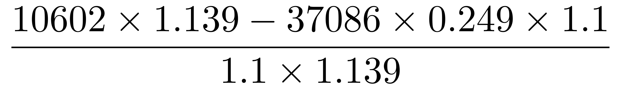
B. 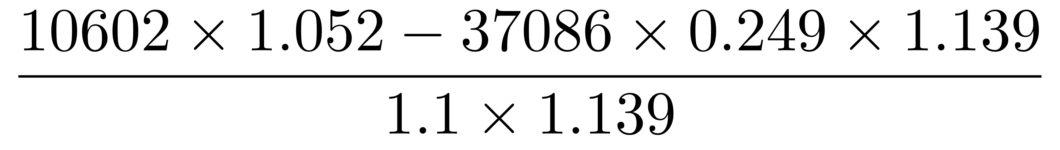
C. 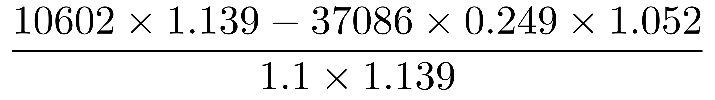
D. 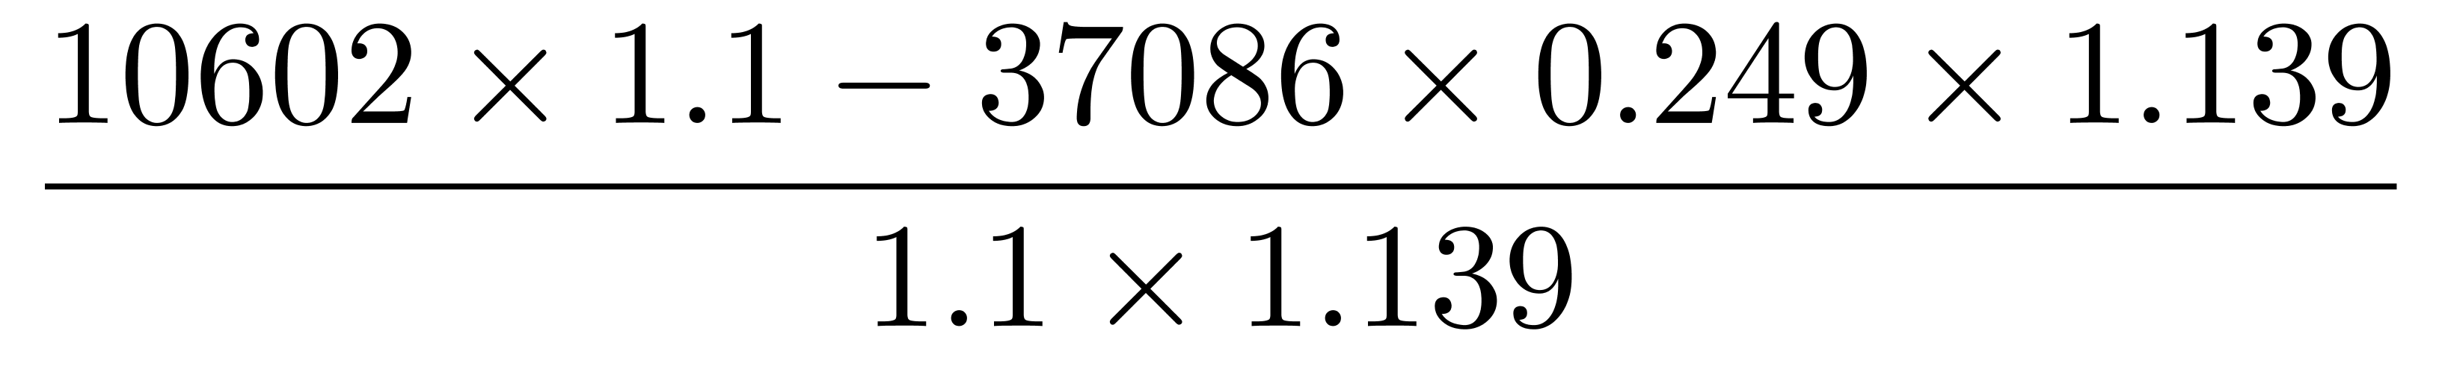

120. (2022江苏)能够从上述资料中推出的是
A. 2020年江苏省地区生产总值超过10万亿元
B. 2020年江苏非实物商品网上零售额增速高于13.9%
C. 2020年江苏高技术服务业营业收入增长速度慢于规模以上服务业
D. 2020年江苏新能源汽车、集成电路和太阳能电池产量的平均增长速度是26.9%

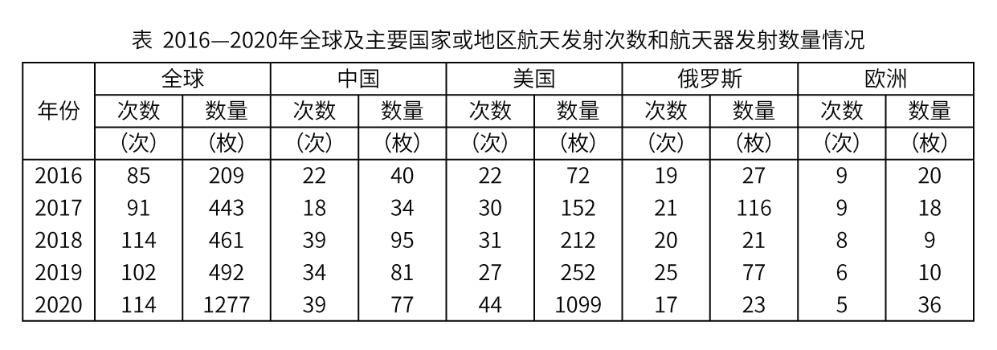
121. (2022江苏)“十三五”时期，我国航天发射次数占全球的比重为
A. 15%
B. 20%
C. 25%
D. 30%

122. (2022江苏)下列国家或地区中，2017—2020年发射数量年均增速为负的是
A. 中国
B. 美国
C. 俄罗斯
D. 欧洲

123. (2022江苏)2016—2020年全球主要国家或地区单次发射航天器的最大数量
A. 大于24枚
B. 大于16枚且不大于24枚
C. 小于11枚
D. 不小于11枚，且不大于11枚

124. (2022江苏)下列饼图中，能正确反映对应年份中国、美国、俄罗斯及其他国家和地区航天器发射数量占比关系的是
A. 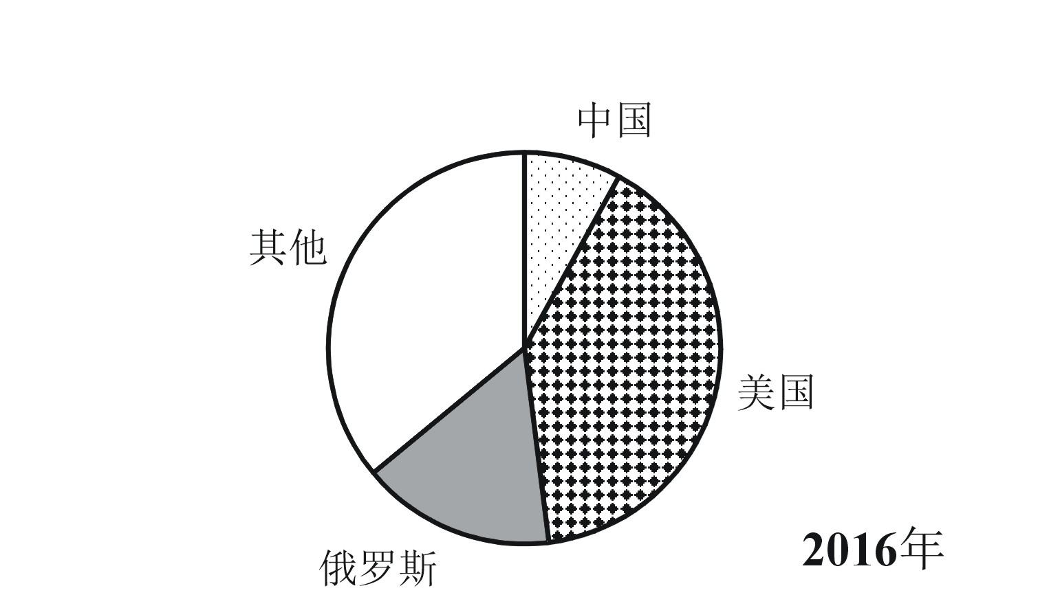
B. 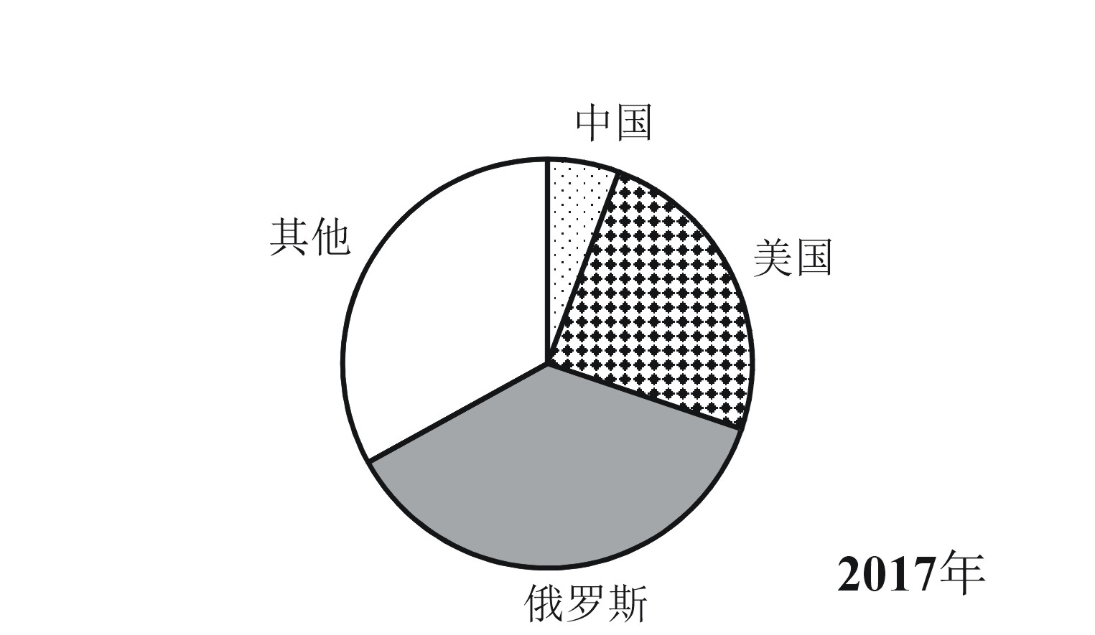
C. 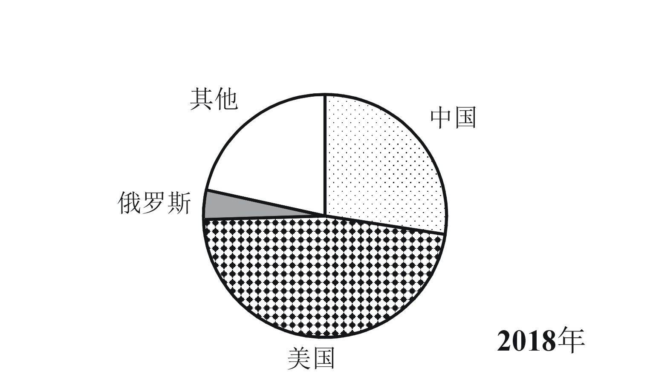
D. 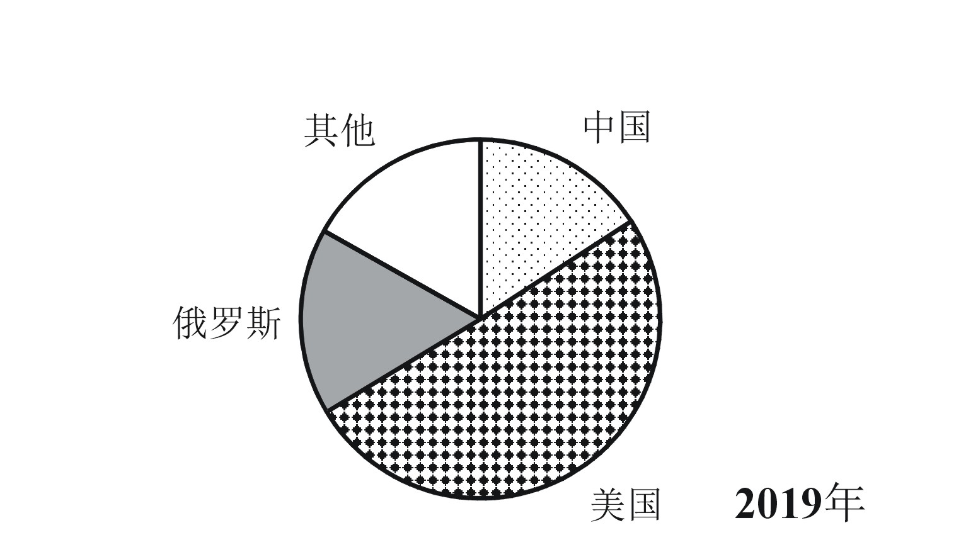

125. (2022江苏)不能从上述资料中推出的是
A. 2017—2020年全球航天器发射数量增速最慢的是2018年
B. 2017—2020年俄罗斯与美国发射航天器的数量差距逐年增大
C. 2016—2020年中国单次发射航天器的平均数量大于2枚
D. 2019年全球主要国家或地区中发射航天器数量增速最快的是俄罗斯

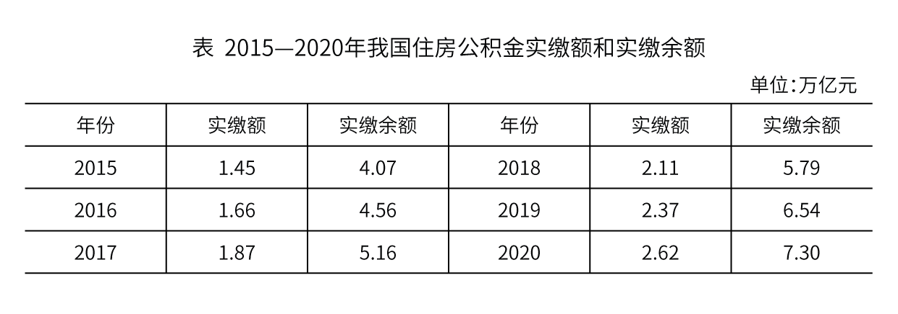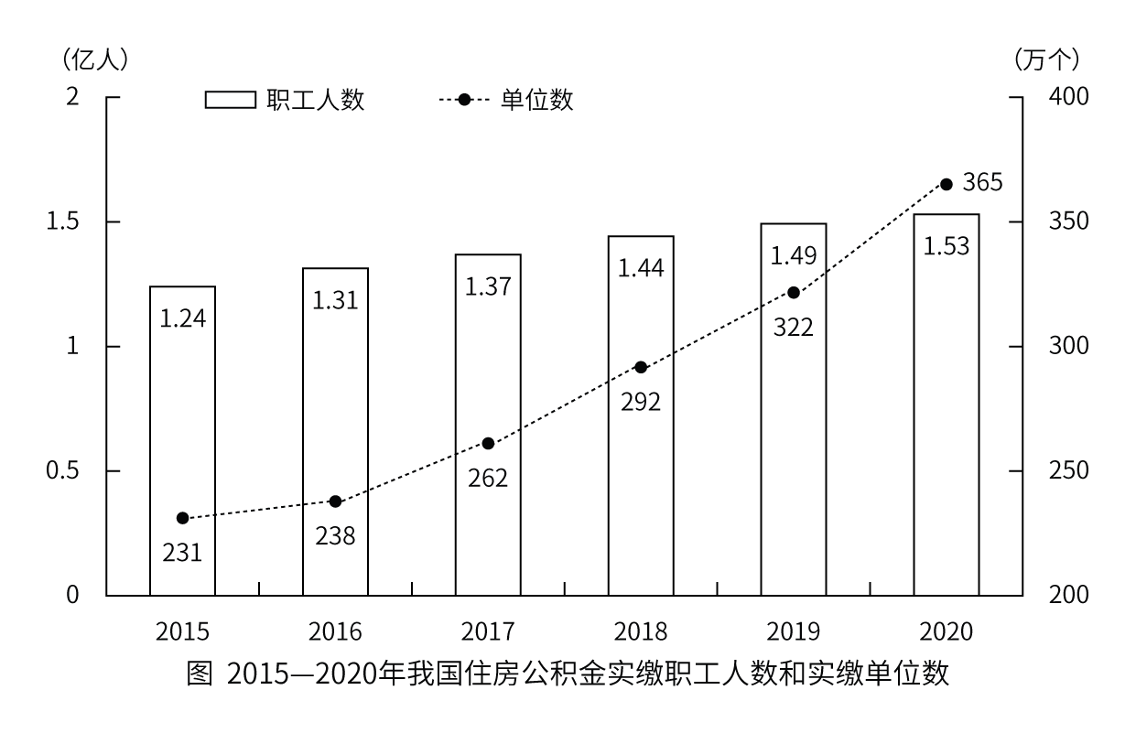
126. (2022江苏)“十三五”时期，我国住房公积金实缴余额年均增量为：
A. 0.39万亿元
B. 0.43万亿
C. 0.54万亿元
D. 0.65万亿元

127. (2022江苏)2020年我国实缴职工的人均实缴住房公积金为：
A. 1.50万元
B. 1.61万元
C. 1.71万元
D. 1.87万元

128. (2022江苏)设2020年我国住房公积金实缴额、实缴余额、实缴职工人数、实缴单位数的增速分别为则下列关系正确的是：
A. 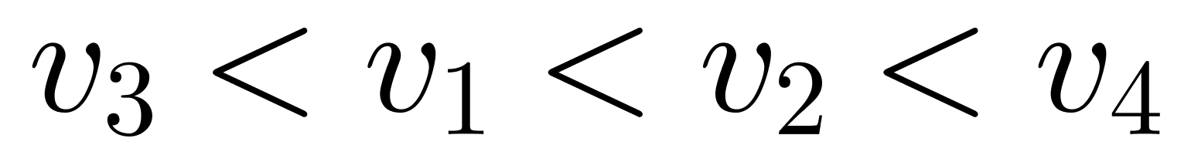
B. 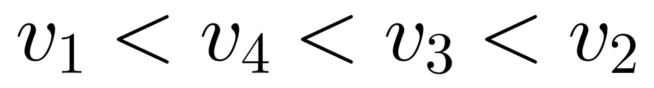
C. 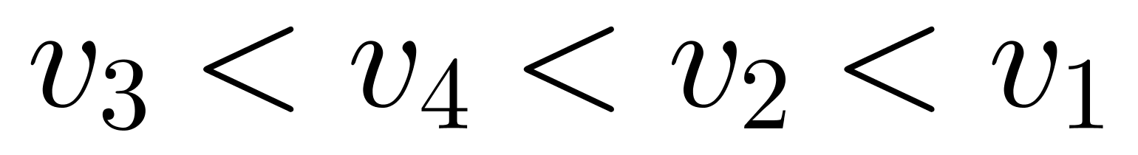
D. 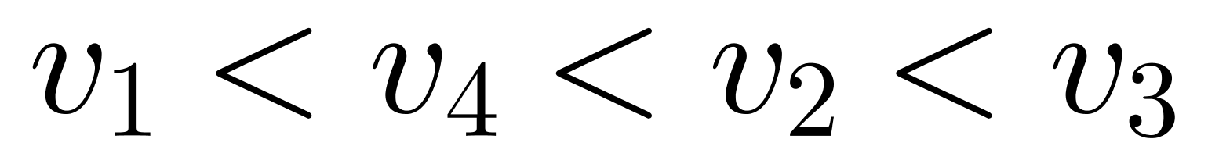

129. (2022江苏)2016-2020年我国住房公积金实缴职工人数年增长超过4%的年份个数是：
A. 2
B. 3
C. 4
D. 5

130. (2022江苏)能够从上述资料中推出的是：
A. 2020年我国住房公积金实缴余额小于2019年
B. 2019年我国住房公积金实缴单位数增速大于2018年
C. 2020年我国住房公积金实缴单位的平均人数不足40人
D. 2016—2020年我国住房公积金实缴额年增量均超过2000亿元

2021年1-7月，我国原油产量11561 万吨，同比增长2.4%，比2019年同期增长 3.9%。其中，7月我国原油产量1686万吨，增长2.5%，比2019年同期增长3.1%。 1-7月我国进口原油30193 万吨，下降5.6%。其中，7月进口原油4124万吨，下降19.6%。
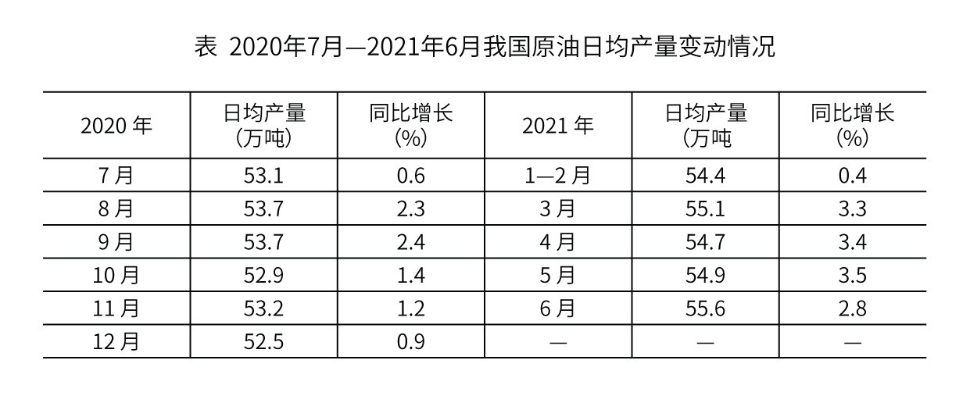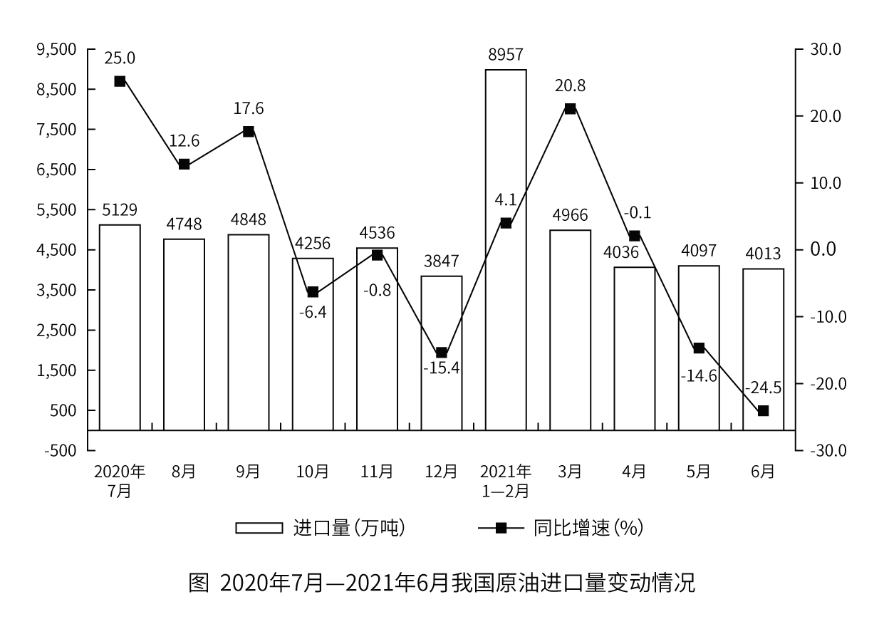

131. (2022江苏)2020年6月，我国原油日均产量是：
A. 52.8万吨
B. 53.2万吨
C. 54.1万吨
D. 55.5万吨

132. (2022江苏)2020年7月-2021年6月，我国原油季度产量同比增速超过2.5%的季度个数是：
A. 0
B. 1
C. 2
D. 3

133. (2022江苏)2021年上半年，我国原油进口量比生产量多：
A. 1.6倍
B. 1.8倍
C. 2.6倍
D. 2.9倍

134. (2022江苏)2020年1-7月，我国原油产量的同比增速是：
A. 1.46%
B. 1.90%
C. 2.36%
D. 3.15%

135. (2022江苏)能够从上述资料中推出的是
A. 2021年1-7月，我国原油月产量最多的是7月
B. 2021年二季度，我国原油进口量同比下降13.1%
C. 2021年上半年，我国原油生产量环比有所增加
D. 2021年7月，我国原油生产量与进口量的差距较上半年的月平均差距有所扩大

参考答案与解析
第一部分 客观题
一、单选题
第1题
【知识点】 习思想
【答案】 C
【解析】 本题考查时政常识。
2021年11月11日，中国共产党第十九届中央委员会第六次全体会议审议通过了《中共中央关于党的百年奋斗重大成就和历史经验的决议》（以下简称《决议》）。其中，《决议》在党的十九大报告“八个明确”的基础上，用“十个明确”对习近平新时代中国特色社会主义思想的核心内容作进一步概括。
“八个明确”包括：
1. 明确中国特色社会主义最本质的特征是中国共产党领导，中国特色社会主义制度的最大优势是中国共产党领导，中国共产党是最高政治领导力量，全党必须增强“四个意识”、坚定“四个自信”、做到“两个维护”；
2. 明确坚持和发展中国特色社会主义，总任务是实现社会主义现代化和中华民族伟大复兴，在全面建成小康社会的基础上，分两步走在本世纪中叶建成富强民主文明和谐美丽的社会主义现代化强国，以中国式现代化推进中华民族伟大复兴；
3. 明确新时代我国社会主要矛盾是人民日益增长的美好生活需要和不平衡不充分的发展之间的矛盾，必须坚持以人民为中心的发展思想，发展全过程人民民主，推动人的全面发展、全体人民共同富裕取得更为明显的实质性进展；
4. 明确中国特色社会主义事业总体布局是经济建设、政治建设、文化建设、社会建设、生态文明建设五位一体，战略布局是全面建设社会主义现代化国家、全面深化改革、全面依法治国、全面从严治党四个全面；
5. 明确全面深化改革总目标是完善和发展中国特色社会主义制度、推进国家治理体系和治理能力现代化；
6. 明确全面推进依法治国总目标是建设中国特色社会主义法治体系、建设社会主义法治国家；
7. 明确党在新时代的强军目标是建设一支听党指挥、能打胜仗、作风优良的人民军队，把人民军队建设成为世界一流军队；
8. 明确中国特色大国外交要服务民族复兴、促进人类进步，推动建设新型国际关系，推动构建人类命运共同体。
增加的两个“明确”的主要内容是：
1. 明确必须坚持和完善社会主义基本经济制度，使市场在资源配置中起决定性作用，更好发挥政府作用，把握新发展阶段，贯彻创新、协调、绿色、开放、共享的新发展理念，加快构建以国内大循环为主体、国内国际双循环相互促进的新发展格局，推动高质量发展，统筹发展和安全。
2. 明确全面从严治党的战略方针，提出新时代党的建设总要求，全面推进党的政治建设、思想建设、组织建设、作风建设、纪律建设，把制度建设贯穿其中，深入推进反腐败斗争，落实管党治党政治责任，以伟大自我革命引领伟大社会革命。
②③内容不属于“十个明确”的新增内容，①④表述属于“十个明确”新中增加的两个“明确”。
因此本题选C。
【来源】 2022年江苏公务员考试《行测》真题（A类）第1题,2022年江苏公务员考试《行测》真题（B类）第1题,2022年江苏公务员考试《行测》真题（C类）第1题,23国考冲刺模拟卷5第4题

第2题
【知识点】 国内时政
【答案】 D
【解析】 本题考查时政常识。
在2021年9月召开的中央人才工作会议中，习近平总书记指出：“要大力培养使用战略科学家，坚持实践标准，在国家重大科技任务担纲领衔者中发现具有深厚科学素养、长期奋战在科研第一线，视野开阔，前瞻性判断力、跨学科理解能力、大兵团作战组织领导能力强的科学家。要坚持长远眼光，有意识地发现和培养更多具有战略科学家潜质的高层次复合型人才，形成战略科学家成长梯队。
A项、B项和C项都不当选，其内容均与上述讲话内容相符合。D项不属于战略科学家应具备的条件或素质。
因此本题选D。
【来源】 2022年江苏公务员考试《行测》真题（A类）第2题

第3题
【知识点】 国内时政
【答案】 A
【解析】 本题考查时政常识。
A项，正确。评估信息收集的是否全面准确，是影响评估质量的关键性因素。
B项，错误。根据《重大行政决策程序暂行条例》第二十七条，合法性审查的内容包括：（一）决策事项是否符合法定权限；（二）决策草案的形成是否履行相关法定程序；（三）决策草案内容是否符合有关法律、法规、规章和国家政策的规定。所以决策后评估结论不需要通过法制机构的合法性审查。
C项，错误。根据《重大行政决策程序暂行条例》第三十五条决策执行单位发现重大行政决策存在问题、客观情况发生重大变化，或者决策执行中发生不可抗力等严重影响决策目标实现的，应当及时向决策机关报告。第三十六条，有下列情形之一的，决策机关可以组织决策后评估，并确定承担评估具体工作的单位：（一）重大行政决策实施后明显未达到预期效果；（二）公民、法人或者其他组织提出较多意见；（三）决策机关认为有必要。决策后评估结果应当作为调整重大行政决策的重要依据。第三十七条，执行中出现本条例第三十五条规定的情形、情况紧急的，决策机关行政首长可以先决定中止执行；需要作出重大调整的，应当依照本条例履行相关法定程序。因此，决策机关可以组织决策后评估而不是一定要组织决策后评估。选项的说法过于绝对。
D项，错误。根据《重大行政决策程序暂行条例》第三十六条，开展决策后评估，应当注重听取社会公众的意见，吸收人大代表、政协委员、人民团体、基层组织、社会组织参与评估。而不是以重大行政决策执行效率为评估依据。
因此本题选A。
【来源】 2022年江苏公务员考试《行测》真题（A类）第3题,24国考真题模考试卷5第12题

第4题
【知识点】 辩证法
【答案】 D
【解析】 本题考查哲学常识。
A项，错误。本质与现象是揭示事物内部联系和外部表现相互关系的一对辩证法的基本范畴。本质是事物的内部联系，是决定事物性质和发展趋向的东西。现象是事物的外部联系，是本质在各方面的外部表现。但材料主要体现实践与认识的辩证关系，A项表述与材料不符。
B项，错误。量变是事物数量的增减或场所的变更，是一种渐进的、不显著的变化。质变是事物根本性质的变化，是渐进过程的中断。量变是质变的必要准备，质变是量变的必然结果。质变不仅可以完成量变，而且为新的量变开辟道路。总的量变中有部分质变，质变中有量变的特征。但材料主要体现实践与认识的辩证关系，B项表述与材料不符。
C项，错误。内容与形式是辩证法的一对基本范畴。内容是事物一切内在要素的总和。形式是这些内在要素的结构和组织方式。内容决定形式，形式依赖于内容，并随着内容的发展而改变。但形式又作用于内容，影响内容。当形式适合于内容时，它对内容的发展起着有力的促进作用，反之，就起严重的阻碍作用。但材料主要体现实践与认识的辩证关系，C项表述与材料不符。
D项，正确。“伟大事业”指的是我们要去实践，“伟大梦想”指的是我们要有认识。“伟大事业孕育伟大精神”体现实践决定认识，实践是认识发生和发展的基础。“伟大精神引领伟大事业”体现认识反作用于实践，正确的认识对实践有指导作用。
因此本题选D。
【来源】 2022年江苏公务员考试《行测》真题（A类）第4题,2022年江苏公务员考试《行测》真题（B类）第2题,2022年江苏公务员考试《行测》真题（C类）第4题

第5题
【知识点】 宏观经济学
【答案】 A
【解析】 本题考查经济常识。
A项，正确。初次分配主要指国民收入在劳动力、资本、土地、技术等生产要素之间的分配。再分配主要指政府通过税收、财政支出等方式参与到国民收入分配之中的过程，是对初次分配由市场机制决定的分配体系所造成失衡的纠偏。三次分配主要指捐赠，是对初次分配和再分配的有益补充，具有较强的公益性和自愿性，主要靠道德的力量。“再次”、“第三次”并不是指在时序上一定要发生在初次分配之后，实践中三者是互相交错并行不悖的。比如有的志愿劳动与初次分配同时发生，有的捐赠发生在再分配之前而获得税收减免。
B项，错误。转移支付是包括养老金、失业救济金、农产品价格补贴等政府无偿支付给个人以增加其收入和购买力的费用。初次分配要充分发挥市场机制的调节作用，三次分配主要指捐赠，只有二次分配可以通过转移支付形式实现。
C项，错误。国内生产总值核算有三种方法，即生产法、收入法、支出法。生产法是从生产的角度衡量常住单位在核算期内新创造价值的一种方法，即从国民经济各个部门在核算期内生产的总产品价值中，扣除生产过程中投入的中间产品价值，得到增加值。核算公式为：增加值=总产出-中间投入。收入法是从生产过程创造收入的角度，根据生产要素在生产过程中应得的收入份额反映最终成果的一种核算方法。按照这种核算方法，增加值由劳动者报酬、生产税净额、固定资产折旧和营业盈余四部分相加得到。支出法是从最终使用的角度衡量核算期内产品和服务的最终去向，包括最终消费支出、资本形成总额和货物与服务净出口三个部分。其中，收入法中的劳动者报酬属于初次分配，所以该方法是将初次分配计入了国内生产总值核算。
D项，错误。初次分配注重效率，是按贡献分配，容易导致贫富差距。二次分配和三次分配有利于缩小贫富差距，实现共同富裕。
因此本题选A。
【来源】 2022年江苏公务员考试《行测》真题（A类）第5题

第6题
【知识点】 民法
【答案】 B
【解析】 本题考查法律常识。
A项，错误。“平等”指的是公民在法律面前的一律平等，其价值取向是不断实现实质平等。它要求尊重和保障人权，人人依法享有平等参与、平等发展的权利。公正即社会公平和正义，它以人的解放、人的自由平等权利的获得为前提，是国家、社会应然的根本价值理念。
B项，正确。“和谐”是中国传统文化的基本理念，集中体现了学有所教、劳有所得、病有所医、老有所养、住有所居的生动局面。它是社会主义现代化国家在社会建设领域的价值诉求，是经济社会和谐稳定、持续健康发展的重要保证。“树立优良家风”有利于构建社会主义和谐家庭，推动和谐社会的建立，是“和谐”这一价值观的生动体现。符合题意。
C项，错误。“诚信”即诚实守信，是人类社会千百年传承下来的道德传统，也是社会主义道德建设的重点内容，它强调诚实劳动、信守承诺、诚恳待人。
D项，错误。“友善”强调公民之间应互相尊重、互相关心、互相帮助，和睦友好，努力形成社会主义的新型人际关系。
因此本题选B。
【来源】 2022年江苏公务员考试《行测》真题（A类）第6题

第7题
【知识点】 科技成就
【答案】 D
【解析】 本题考查科技常识。
A项，错误。“嫦娥五号”实现地外天体采样返回，属于基础研究和原始创新取得的重要进展。
B项，错误。76个光子的量子计算原型机“九章”，属于基础研究和原始创新取得的重要进展。
C项，错误。“慧眼号”直接测量到迄今宇宙最强磁场，属于基础研究和原始创新取得的重要进展，此外还有“天问一号”开启火星探测，“怀柔一号”引力波暴高能电磁对应体全天监测器卫星成功发射，500米口径球面射电望远镜首次发现毫秒脉冲星，新一代“人造太阳”首次放电，“雪龙2”号首航南极，62比特可编程超导量子计算原型机“祖冲之号”成功问世。
D项，正确。“墨子号”实现无中继千公里级量子密钥分发，属于实现了战略高技术领域取得新跨越。此外还有“海斗一号”完成万米海试，“奋斗者”号成功坐底，北斗卫星导航系统全面开通，中国空间站天和核心舱成功发射，“长征五号”遥三运载火箭成功发射，世界最强流深地核天体物理加速器成功出束，“神威太湖之光”超级计算机首次实现千万核心并行第一性原理计算模拟，“天鲲号”首次试航成功。“国和一号”和“华龙一号”三代核电技术取得新突破。
因此本题选D。
【来源】 2022年江苏公务员考试《行测》真题（A类）第7题,2022年江苏公务员考试《行测》真题（B类）第6题,2022年江苏公务员考试《行测》真题（C类）第6题,24国考真题模考试卷5第11题

第8题
【知识点】 公共管理常识
【答案】 B
【解析】 本题考查管理常识。
A项，错误。只有认识到了元宇宙市场的内在机制和发展规律，才能有效地研发和利用元宇宙相关的管理工具，所以A项不属于对元宇宙市场的规范管理首先应该解决的问题。
B项，正确。实践是认识的来源，是认识的目的。元宇宙作为新兴名词，要提前布局对元宇宙市场的规范管理，首先需要解决的问题是，了解元宇宙新型数字空间的现状与现有元宇宙市场运行情况，进一步认识元宇宙市场的内在机制和发展规律，为实现对元宇宙市场的规范管理提供现实依据。
C项，错误。只有认识到了元宇宙市场的内在机制和发展规律，才能够组建专业的管理团队，更好地管理和解决元宇宙的技术产生的诸多问题。
D项，错误。只有对元宇宙市场运行的内在规律有一定认识，才能够制定满足元宇宙市场发展需要的制度规范。所以首要解决的问题还是认识元宇宙市场的内在机制和发展规律。
因此本题选B。
【来源】 2022年江苏公务员考试《行测》真题（A类）第8题

第9题
【知识点】 公共管理常识
【答案】 A
【解析】 本题考查管理常识。
A项，正确。大圆与小圆属于外部相切关系，大圆表明国家公园管理机构内部职能体系的设立，在外部与其他相关部门相切，克服了题干中“交叉重叠、多头管理”的弊端，同时保证与其他相关部门的联系。
B项，错误。图示属于包含关系，存在部门职能重叠问题，与题干要求不符。
C项，错误。图中小圆与大圆有交叉，表明国家公园管理机构与其他相关部门存在内部职能的交叉重叠，与题干要求不符。
D项，错误。图中大圆与小圆有重叠与包含关系等，表明国家公园管理机构与其他相关部门存在内部职能的交叉重叠，与题干要求不符。
因此本题选A。
【来源】 2022年江苏公务员考试《行测》真题（A类）第9题,24国考真题模考试卷5第10题

第10题
【知识点】 人文地理
【答案】 C
【解析】 本题考查地理常识。
2021年10月16日，我国神舟十三号载人航天飞船发射成功，三名航天员半年后，也就是将是在2022年4月返回地面，该月当中的节气有清明和谷雨。
A项，错误。雨水，是二十四节气中第二个节气，于每年公历2月18-20日交节。雨水是反映降水现象的节气，是古代农耕文化对于节令的反映。
B项，错误。惊蛰，是二十四节气中的第三个节气，于公历3月5－6日交节，反映的是自然生物受节律变化影响而出现萌发生长的现象。
C项，正确。按照计划，翟志刚、王亚平、叶光富三名航天员在天和核心舱驻留半年后返回的时间是2022年4月16日左右，即将迎来的首个节气是谷雨。谷雨，是春季的最后一个节气，于每年公历4月19日－21日交节，是反映降水现象的一个节气。
D项，错误。小满，是二十四节气中第八个节气，夏季的第二个节气，于每年公历5月20—22日交节。小满节气意味着进入了大幅降水的雨季，雨水开始增多，往往会出现持续大范围的强降水。
因此本题选C。
【来源】 2022年江苏公务员考试《行测》真题（A类）第10题,2022年江苏公务员考试《行测》真题（B类）第7题,2022年江苏公务员考试《行测》真题（C类）第7题

第11题
【知识点】 公共管理常识
【答案】 B
【解析】 本题考查管理常识。
A项，错误。出自宋代欧阳修的《新五代史·伶官传》序言，意思是祸患常常是由一些微小的失误累积而成的，而人的智慧和勇气常常被他们所沉迷的事物困扰。强调的是防微杜渐的重要性。习近平曾用此强调领导干部要“正衣冠”，要做为民务实清廉的表率。与题干不符。
B项，正确。出自清代万斯大的《周官辨非·天官》，意思是有利于百姓的事，再小也要做，危害百姓的事，再小也要除。体现的是执政治国的价值标准，要切实立足实际、服务群众，做好微小实事提升群众满意度与幸福感，与题干“微治理”表述一致。
C项，错误。“亲亲而仁民，仁民而爱物”出自孟子的《孟子·尽心上》，意思是由爱自己的亲人而施仁德于民众，由对民众仁德而爱惜世间万物。“治国有常，而利民为本”出自《淮南子》，意思是治理国家有常法，就是要以对百姓有利为根本。体现的是以人民为中心的治国思想。
D项，错误。出自唐朝魏征上书唐太宗的奏疏《谏太宗十思疏》里，意思是我听说想要树木生长，一定要稳固它的根，想要泉水流得远，一定要疏通它的源泉。想要国家安定一定要厚积道德仁义。与题干不符。
因此本题选B。
【来源】 2022年江苏公务员考试《行测》真题（A类）第11题,2022年江苏公务员考试《行测》真题（B类）第14题,24国考真题模考试卷5第9题

第12题
【知识点】 法理学
【答案】 B
【解析】 本题考查法律常识。
A项，错误。传统习俗有两重性，存在着新与旧，进步与落后，积极与消极相对立的习惯，所以习俗所凝聚的民众的信念，但不一定都正确。例如男尊女卑、婚闹等现象。选项说法过于绝对。
B项，正确。法律和习俗都对人们生活有规范作用。一般来说，法律最早从习俗的基础上中产生，是将人们普遍遵守的习俗赋予法律意义并通过国家强制力保证实施。国家禁放烟花爆竹的法条本意是避免产生安全隐患，但是与传统民俗的实际有所差距，所以在实施中会遇到阻力，影响到了禁令的效果。这体现了法律运行中会受到习俗的影响与制约。
C项，错误。习俗来自于人们的日常生活，随着社会的不断发展，习俗也会发生变化。例如现在流行的线上红包、视频拜年、网络购物等，也在影响着人们的习惯。此外，法律和习俗也会不断双向渗透，符合社会发展的习俗可能会上升为法律，法律所约束的习俗也会发生着改变。选项说法过于绝对。
D项，错误。法律是道德的底线。法律所禁止和制裁的行为，也是道德所禁止和谴责的行为；法律所要求和鼓励的行为，也是道德所培养和倡导的行为。道德是一种意识形态，某些不当习俗不能只凭道德教化，更需要法律来进行规范。选项说法过于绝对。
因此本题选B。
【来源】 2022年江苏公务员考试《行测》真题（A类）第12题,2022年江苏公务员考试《行测》真题（B类）第8题

第13题
【知识点】 民法
【答案】 C
【解析】 本题考查法律常识。
A项，不当选。《中华人民共和国民法典》第二百七十二条规定，业主对其建筑物专有部分享有占有、使用、收益和处分的权利。业主行使权利不得危及建筑物的安全，不得损害其他业主的合法权益。我国法律并不禁止公民个人安装摄像头。但个人使用时，必须注意不能侵犯他人隐私。安装者如果确实需要安装，在安装之前最好要告知邻居住户和物业部门，但无需经过小区业主委员会同意。
B项，不当选。《中华人民共和国民法典》第一千零三十二条规定，自然人享有隐私权。任何组织或者个人不得以刺探、侵扰、泄露、公开等方式侵害他人的隐私权。隐私是自然人的私人生活安宁和不愿为他人知晓的私密空间、私密活动、私密信息。《中华人民共和国民法典》第一千零三十三条规定，除法律另有规定或者权利人明确同意外，任何组织或者个人不得实施进入、拍摄、窥视他人的住宅、宾馆房间等私密空间。本案中，谢某个人安装的监控摄像头虽是自我防范的手段，但该摄像头监控的范围也包含了他人的私有空间，其行为构成对他人隐私权的侵害。
C项，当选。《物业管理条例》第四十五条的规定，对物业管理区域内违反有关治安、环保、物业装饰装修和使用等方面法律、法规规定的行为，物业服务企业应当制止，并及时向有关行政管理部门报告。有关行政管理部门在接到物业服务企业的报告后，应当依法对违法行为予以制止或者依法处理。本案中，谢某安装的摄像头侵犯了胡女士的隐私权，物业公司可以采用要求其停止侵害、消除危险等方式予以制止，如果当事人拒不配合，可以向有关行政管理部门报告，但是没有权利直接强制拆除摄像头。
D项，不当选。《中华人民共和国民法典》第一百二十条规定，民事权益受到侵害的，被侵权人有权请求侵权人承担侵权责任。本案中，胡女士私自将谢某的摄像头破坏，属于侵害了谢某的财产权，需承担民事赔偿责任。
因此本题选C。
【来源】 2022年江苏公务员考试《行测》真题（A类）第13题,2022年江苏公务员考试《行测》真题（B类）第13题

第14题
【知识点】 公共管理常识
【答案】 A
【解析】 本题考查管理常识。
A项，正确。题干中针对不同的主体，即老人、小学生、企业和居民的不同需求，提供不同的、有针对性的公共服务，体现了按公众需求提供公共服务。
B项，错误。上述举措均没有体现出利用了某种现代手段提供服务。
C项，错误。上述提到的是公共服务保障的举措，而非机制。
D项，错误。题干中的举措都是按需提供的新服务，而非在已有的服务上，加大数量。
因此本题选A。
【来源】 2022年江苏公务员考试《行测》真题（A类）第14题,2022年辽宁省辽阳市事业单位招聘考试《职业能力倾向测验》第11题

第15题
【知识点】 中国古代史
【答案】 B
【解析】 本题考查历史常识。
A项，不当选。因势利导出自《史记·孙子吴起列传》：“善战者；因其势而利导之。”孙膑认为，会用兵的人，要懂得因势利导的意思，也就是说要顺着对方思想发展的趋势，加以引导，引诱他们中计。
B项，当选。擘肌分理出自张衡《西京赋》：“剖析毫厘，擘肌分理。”比喻分析事理十分细致。与管仲无关。
C项，不当选。约法三章，出自于西汉·司马迁《史记·高祖本纪》“与父老约，法三章耳；杀人者死，伤人及盗抵罪。余悉除去秦法。”刘邦占领秦都城咸阳后，为了收揽人心，废除秦朝的一些严刑苛法，召集“关中诸县父老、豪杰”宣布“与父老约，法三章耳：杀人者死，伤人及盗抵罪”，并表示“余悉除去秦法”，史称“约法三章”。后泛指订立共同遵守的简要条款。
D项，不当选。潜精研思，出自《后汉书·班固传》：“固以彪所续前史未详，乃潜精研思，欲就其业。”意思为专心钻研。
因此本题选B。
【来源】 2022年江苏公务员考试《行测》真题（A类）第15题,2022年江苏公务员考试《行测》真题（C类）第8题

第16题
【知识点】 主旨概括
【答案】 C
【解析】 主旨概括题。找主旨句，对比选项。
文段为分总结构，前半部分指出《民法典》整合了、汲取了、借鉴了……。最后给出结论是一部体现我国社会主义性质、符合人民利益和愿望，顺应时代的民法典，集中国特色、实践特色、时代特色于一体。C项“体现新中国的法治化进程”能够涵盖全面，当选。
A、B、D均属于三个特色的一个，表述片面，排除。
因此本题选C。
【来源】 2022年江苏公务员考试《行测》真题（A类）第16题,2022年江苏公务员考试《行测》真题（C类）第16题

第17题
【知识点】 主旨概括
【答案】 C
【解析】 主旨概括题。找主旨句，对比选项。
文段为分总结构，背景铺垫-反面论证。首句指出经济全球化会减少各民族文化差异。紧接着通过转折指出民族文化是长时间的积累，并且论述的文化对一个民族的重要性。最后进行反面论证，指出如果千差万别的文化变得单一，是不可想的、是我们不愿意看到的。
原文没有正面观点，要根据反面观点推出正面观点，即：不能因为经济全球化使得民族文化变的单一。正确答案为C。
A项“区别在于其传统文化”强调的是文化是民族标记的作用，非重点，排除。
B项“长期形成的民族文化传统是该民族的灵魂”对应第二句，非重点，排除。
D项缺少主体词“民族文化”，排除。
因此本题选C。
【来源】 2022年江苏公务员考试《行测》真题（A类）第17题

第18题
【知识点】 细节理解
【答案】 C
【解析】 细节理解题，通读文段，定位原文。
A、D对应“但绝大多数时候，科学的进步是超越并拓展了过去的概念，而非提出相反的概念”，二者与文意相符。
B项对应“但这样的案例比我们想象的要少得多，甚至比媒体报道的还要少”，符合文意。
C项对应“但这样的案例比我们想象的要少得多，甚至比媒体报道的还要少。有时，新的发现推翻了先前的共识”，可知新发现推翻先前共识发生的次数并不多，C项“经常发生”表述与文意相悖，不符合文意。
因此本题选C。
【来源】 2022年江苏公务员考试《行测》真题（A类）第18题

第19题
【知识点】 主旨概括
【答案】 B
【解析】 主旨概括题。找主旨句，对比选项。
文段为总分结构，提出观点-展开论述。首句指出信息无障碍建设应该创建全社会的信息无障碍环境。后面开始介绍当下的现状，最后一句通过具体描述对策进一步论证怎么建设全社会的信息无障碍环境。因此，文段重点在首句，B项是对首句的同义替换。
A项在原文未体现，属于无中生有，排除。C项并未体现出对策，非重点，排除。D项属于预期结果，还没有实现，是非重点部分，排除。
因此本题选B。
【来源】 2022年江苏公务员考试《行测》真题（A类）第19题

第20题
【知识点】 细节理解
【答案】 B
【解析】 细节理解题，通读文段，定位原文。
A项、C项对应尾句“……被外行业误解和误用，让很多人认为多学科交叉就是现有多学科的几何交集……”，符合题意。
B项对应第二句“这类表达方式被外行人或寻求简单化的管理者误解和误用”，这种模式被错误理解和使用，文中并未表述这种模式本身是错误的，过于绝对。
D项对应首句“随着学科的不断延伸、细分、侧生和增多，现在全新的独立学科创生越来越少”。符合题意。
因此本题选B。
【来源】 2022年江苏公务员考试《行测》真题（A类）第20题,2022年江苏公务员考试《行测》真题（C类）第26题

第21题
【知识点】 主旨概括
【答案】 A
【解析】 主旨概括题。找主旨句，对比选项。
整个文段都是围绕农村金融展开，可以确定这一关键词语。另外，后文具体论述了农村金融的具体措施：“全面疏解农村地区信贷供给”“金融资源”“普惠金融”等。观察选项，A项金融支农能够概括全面，验证“农村发展”，整个文段确实是围绕着农村的发展展开，A项正确。
金融机构、金融资源和普惠金融都是其中的部分内容，不全面，排除。
因此本题选A。
【来源】 2022年江苏公务员考试《行测》真题（A类）第21题,2022年江苏公务员考试《行测》真题（B类）第26题,2022年江苏公务员考试《行测》真题（C类）第20题

第22题
【知识点】 下文推断
【答案】 D
【解析】 下文推断题。通读文段，重点看文段最后一层内容。
文段首句强调了科学技术的重要性，接着谈及科技发展离不开各国的合作。后面通过例子进行举例论证，最后给出结论，无论什么样的科技产品都得靠各国通力合作。根据话题一致原则，下文还会继续围绕各国的合作关系展开。
A项“全球人才”和C项“科研工作者”均不符合话题一致的原则，排除。
B项关于各国通力合作的好处和意义已经在原文有表述，接下来不会再重复合作美好的前景，排除。
D项进一步推进是在原文基础上的升华，当选。
因此本题选D。
【来源】 2022年江苏公务员考试《行测》真题（A类）第22题

第23题
【知识点】 词语理解
【答案】 A
【解析】 词语理解题。通读文段，定位原文，关注词语小语境。
文段当中的“白噪声”指的是均匀分布比较“悦耳”的声音。只有A项“蝉噪林逾静，鸟鸣山更幽”符合原文定义。
B项“百里雷声震，瞧弦标辅弹”和C“夜阑卧听风吹雨，铁马冰河入梦来”不是均匀分布且悦耳的声波，与原文不符。
D“今夜闻君琵琶语，如听仙乐耳暂明”，不属于自然的声音，与原文不符。
因此本题选A。
【来源】 2022年江苏公务员考试《行测》真题（A类）第23题,2022年江苏公务员考试《行测》真题（C类）第23题

第24题
【知识点】 主旨概括
【答案】 C
【解析】 主旨概括题。找主旨句，对比选项。
文段为分总分结构，背景铺垫-提出观点-展开论述。文段首句指出氢燃料电池汽车的保有量增加，接着给出观点，氢能的应用从汽车领域逐步拓展到其他领域。后文对此进行了展开论述。文段重点是第二句，C项是对主旨的同义替换。
A项属于无中生有，排除。B项“取代”过度推断，排除。D项“节能减排”属于后文展开论述的部分，排除。
因此本题选C。
【来源】 2022年江苏公务员考试《行测》真题（A类）第24题,2022年江苏公务员考试《行测》真题（B类）第23题,2022年江苏公务员考试《行测》真题（C类）第18题

第25题
【知识点】 主旨概括
【答案】 A
【解析】 主旨概括题。找主旨句，对比选项。
文段为分总结构，展开论述-得出结论。首句指出环境治理和企业经营有紧密联系，接着具体展开说环境管理和业务绩效、精益生产经验、时长财务绩效的关系。最后通过转折引出重点：改善环境绩效有利于产业的经济效益。A项是主旨句的同义替换。
B项“不断提升”偷换概念，文段只说“长期”，并不等同“不断提升”，排除。
C项“暂时性”并未体现，排除。
D项的感情倾向与原文是矛盾的，原文表达的是积极倾向，而D项是消极倾向，排除。
因此本题选A。
【来源】 2022年江苏公务员考试《行测》真题（A类）第25题

第26题
【知识点】 主旨概括
【答案】 D
【解析】 主旨概括题。找主旨句，对比选项。
文段为分总结构，背景铺垫-得出结论。文段先用“獬豸”引出公平正义这一概念，接下来得出结论，要推进依法治国，就要保障和促进公平正义。重点论述的是公平正义，D项是主旨句的同义替换。
A项属于背景铺垫部分，非重点，排除。
B项“司法”概念缩小范围，不符合题意，排除。
C项未体现“公平正义”这一主体，排除。
因此本题选D。
【来源】 2022年江苏公务员考试《行测》真题（A类）第26题

第27题
【知识点】 语句填空
【答案】 D
【解析】 语句填空题。先通读文段，根据横线的位置来确定填入语句的作用。
根据横线前关联词“简而言之”可知，后面是对前一句话的转述，前面说的是公众会参与到消息、新闻的传播中。意味着横线上也要突出“公众”这一主体，排除A、B。
比较C、D项，C项“消解”表述程度过重，新闻报道不会完全失去价值和意义。D项“重塑”代表和之前的有所不同，程度合适，当选。
因此本题选D。
【来源】 2022年江苏公务员考试《行测》真题（A类）第27题,2022年江苏公务员考试《行测》真题（B类）第28题,2022年江苏公务员考试《行测》真题（C类）第22题

第28题
【知识点】 主旨概括
【答案】 D
【解析】 主旨概括题。找主旨句，对比选项。
文段为分总结构，背景铺垫-展开论述-得出结论。文段首句指出数据背后可以看到人们对公共治理的偏好。接着引出数字化治理这一概念，最后强调数字化治理所能带来的好处：通过数字化改革可以优化公共服务，实现智能化治理。文段重点在最后的好处上。D项是对主旨的同义转述。
A项、B项是预期结果，非重点，排除。
C项是背景铺垫部分，非重点，排除。
因此本题选D。
【来源】 2022年江苏公务员考试《行测》真题（A类）第28题,2022年江苏公务员考试《行测》真题（B类）第21题

第29题
【知识点】 细节理解
【答案】 C
【解析】 细节理解题，通读文段，定位原文。
A项对应“而泉州所管辖的德化、晋江、南安等地区，多山脉丘陵，林木茂密，溪流纵横，瓷土资源丰富，水陆交通畅达，具备制瓷手工业发展的所有必要条件”。
B项对应“宋元时期，北方的磁州窑、定窑、耀州窑，南方的越窑、龙泉窑、景德镇窑等名窑产品都有外销，但多数窑口距离海港路途遥远，运输成本以及损耗率居高不下，难成规模”。
D项对应“宋元时期，北方的磁州窑、定窑、耀州窑，南方的越窑、龙泉窑、景德镇窑等名窑产品都有外销”。
C项“工艺水平后来居上”，文段未涉及。
因此本题选C。
【来源】 2022年江苏公务员考试《行测》真题（A类）第29题,2022年江苏公务员考试《行测》真题（C类）第28题

第30题
【知识点】 语句排序
【答案】 C
【解析】 语句排序题，大胆猜测，小心求证。
观察备选首句，③提到时间点“20世纪后期以来”，⑥句提到时间点“时至今日”，对比之下，应该先说“……以来”再说“现在”，③适合做首句，排除A、B。
观察剩余选项，④⑥②①均捆绑，C、D唯一区别在⑤的位置，阅读⑤句出现“从而”，表示因果关系，⑤③是没有因果关系的，排除D项。
因此本题选C。
【来源】 2022年江苏公务员考试《行测》真题（A类）第30题

第31题
【知识点】 实词辨析
【答案】 C
【解析】 实词辨析题。先寻找提示性信息，再对比选项。
突破口在第二空，横线上修饰的是“脱贫攻坚”和“乡村振兴”，两者之间显然存在前后顺序，先脱贫再振兴，只有“衔接”符合题意，提前先后顺序，排除其他三项。
验证第一空，“依托……构建稳定的国内循环”，搭配得当。
因此本题选C。
【来源】 2022年江苏公务员考试《行测》真题（A类）第31题

第32题
【知识点】 实词辨析
【答案】 C
【解析】 实词辨析题。先寻找提示性信息，再对比选项。
第一空，搭配“体系”，且要体现使得这一体系变的更好之意，“规范”“升级”与体系搭配不当，排除。
第二空，依然要体现比之前更好的意思，“完善系统”符合题意。D项“重组”程度过重，且重组不一定就是变好，排除。
因此本题选C。
【来源】 2022年江苏公务员考试《行测》真题（A类）第32题

第33题
【知识点】 综合考察
【答案】 B
【解析】 考查实词和成语的综合运用。先寻找提示性信息，再对比选项。
突破口在第二空，根据横线前“城镇化是一个渐进过程”可知，横线上应该体现与“渐进”相反的意思，A项“迎刃而解”比喻事情容易解决，但不能与“渐进”相对，不符合文意，排除A项。B项“一蹴而就”形容事情轻而易举，一下子就能完成，符合文意。C项“急功近利”指急于求成，贪图眼前利益，主语一般为人，形容“问题”不合适，排除C项。D项“立竿见影”比喻行事能马上看到效果或付出能马上得到收获，多用于形容具体的措施或解决方法，形容“问题”不合适，排除D项。答案锁定B选项。
验证第一空。“窘境”指使人为难、害羞或难堪的处境，与上文“民生保障问题”对应，符合文意。
因此本题选B。
【来源】 2022年江苏公务员考试《行测》真题（A类）第33题,2022年江苏公务员考试《行测》真题（B类）第33题,2022年江苏公务员考试《行测》真题（C类）第33题

第34题
【知识点】 综合考察
【答案】 A
【解析】 考查实词和成语的综合运用。先寻找提示性信息，再对比选项。
第一空，根据“修旧如旧，建新如故”可知，横线上突出的是和原来的一样。A项“精雕细刻”指精心细致地雕刻。符合要求，保留。
B项“返璞归真”指去掉外饰，还其质朴的状态，侧重“质朴的状态”，没有突出恢复原样，排除。C项“一丝不苟”指做事认真细致，一点儿不马虎。多修饰“做事态度”，不用于修饰“办法”，排除C项。D项“纤毫毕现”形容极细小的部分都显现出来了。程度过重，排除。
验证二、三空，“历史建筑的整体风貌”和“导入文创产业”搭配得当。
因此本题选A。
【来源】 2022年江苏公务员考试《行测》真题（A类）第34题,2022年江苏公务员考试《行测》真题（B类）第37题

第35题
【知识点】 实词辨析
【答案】 C
【解析】 考查实词和成语的综合运用。先寻找提示性信息，再对比选项。
第一空，根据“中国人口众多，地域辽阔”可知，第一空强调的是中国具有的优势。C项“得天独厚”具有特殊优越的条件。符合语境。
A项“不可多得”形容非常稀少，很难得到（多指人才或稀有物品），不符合题意，排除A项。B项“天时地利”指作战时的自然气候条件，地理环境，语义不符，排除。D项“无可比拟”没有可以与之相比的。语义过重，排除。
验证第二空、第三空，“内部循环”搭配得当，“作为……经济标志”搭配得当。
因此本题选C。
【来源】 2022年江苏公务员考试《行测》真题（A类）第35题

第36题
【知识点】 综合考察
【答案】 C
【解析】 考查实词和成语的综合运用。先寻找提示性信息，再对比选项。
第一空，根据冒号后解释说明的部分“城区是超大集聚，郊区则应该是中型或小型集聚……郊区则是相对低容积率和低密度的”可知，文中要表达的意思是城区和郊区定位和功能是不同的，C项“错位”能体现寻求不同生存发展空间的含义，符合文意。A项、B项和D项均无此意，排除。
验证第二、三空，C项“相得益彰”指两件事物互相配合，双方的能力和作用更能显示出来。“尽显魅力”为固定搭配，符合文意。
因此本题选C。
【来源】 2022年江苏公务员考试《行测》真题（A类）第36题,2022年江苏公务员考试《行测》真题（B类）第36题,2022年江苏公务员考试《行测》真题（C类）第39题

第37题
【知识点】 综合考察
【答案】 B
【解析】 考查实词和成语的综合运用。先寻找提示性信息，再对比选项。
第一空，横线后提到了多种服务类型，横线上应该体现多的意思，B项“应有尽有”意思是应该有的都有，符合语境。
A项“触手可及”形容距离极近，不符合语境，排除。C项“扑面而来”表示某种事物从正对着自己的方向急促的赶来，通常形容某种感觉和状态，不符合语境，排除。D项“信手拈来”多形容写文章时词汇或材料丰富，不费思索，就能写出来，意思与语境不符，排除。答案锁定B项
验证二、三空。根据登录平台即可“听到世界各地的音乐，试看全球的电影”，“足不出户”符合语境。第三空，手机和平板电脑的特性“契合”现代社会特点，搭配得当。
因此本题选B。
【来源】 2022年江苏公务员考试《行测》真题（A类）第37题

第38题
【知识点】 综合考察
【答案】 D
【解析】 考查实词和成语的综合运用。先寻找提示性信息，再对比选项。
突破口在第二空，根据“依靠人力是难扑灭的，它的热辐射能力非常强，防火隔离带对它________”可知，文中要表达的意思是防火带不起作用。A项“形同虚设”指形式上虽有，却不起作用，程度重，不符合文意，排除A项。B项“望洋兴叹”比喻因眼界大开而惊奇赞叹或因能力不及而感到无可奈何，主语多是人，不符合文意，排除B项。C项“鞭长莫及”比喻相隔太远，力量达不到，不符合文意，排除C项。D项“无能为力”指没有能力去做或力量达不到，符合文意，锁定D选项。
验证第一空和第三空，“温和”指不严厉、不粗暴；平和不猛烈、激烈。“防微杜渐”指在错误或坏事刚露出苗头时就及时制止，不让它发展。“火灾最初都是比较温和的”“对于森林防火而言，防微杜渐是最有效的办法”，符合文意。
因此本题选D。
【来源】 2022年江苏公务员考试《行测》真题（A类）第38题,2022年江苏公务员考试《行测》真题（C类）第36题

第39题
【知识点】 综合考察
【答案】 A
【解析】 考查实词和成语的综合运用。先寻找提示性信息，再对比选项。
突破口在第二空，这是一篇偏散文类型的文段，选择时需要照顾到这一点，第二空形容“……在花海的幸福猪”，比较突出意境美的只有“徜徉”。B项“徘徊”形容在一个地方来回地走，比喻犹疑不决。不符合题意。C项“寄身”、D项“闯入”均不突出意境，排除。
验证第一空、第三空，用“娓娓道来”形容作者的描述恰当。读到幽默的地方“会心一笑”也符合题意。
因此本题选A。
【来源】 2022年江苏公务员考试《行测》真题（A类）第39题

第40题
【知识点】 综合考察
【答案】 D
【解析】 考查实词和成语的综合运用。先寻找提示性信息，再对比选项。
第一空，根据“当我们踏上古代文献中”可知，该空体现文献中的内容，且修饰的是“地点”，A项“如雷贯耳”形容人的名声大，不符合文意，排除A项。C项“司空见惯”指常见之事，不足为奇，侧重常见，排除C项。B项“如数家珍”比喻对所讲的事情十分熟悉，符合文意；D项“耳熟能详”指听得多了，就可以说的详尽细致，符合文意，保留B、D两项。
第二空，前文语境提到“描绘的古代社会面貌在脑海中清晰了起来”，该空体现古籍带我们回顾古代情景。B项“白纸黑字”比喻有确凿的文字凭据，不容抵赖，不符合文意，排除B项。D项“只言片语”指个别词语片段的话，符合文意，保留D项。
验证第三空。“独立性”指学科不同领域的不同含义，符合文意。
因此本题选D。
【来源】 2022年江苏公务员考试《行测》真题（A类）第40题,2022年江苏公务员考试《行测》真题（C类）第38题

第41题
【知识点】 实词辨析
【答案】 C
【解析】 实词辨析题。先寻找提示性信息，再对比选项。
根据“不间断地为我国载人空间站的在轨安全运行保驾护航”可知，该空照应“不间断”，应体现预报中心要时刻开启着空间环境保障模式之意。
A项“一站式”指通过互联网为顾客提供更多的产品及服务，让顾客在家里就能实现一站式选购，侧重便利购物；B项“无缝隙”指事物没有空隙或缝隙；D项“定制型”指为个别客户量身剪裁，实现个性化服务，三者均不能照应“不间断”，不符文意，排除A项、B项和D项。C项“全天候”指不受天气限制，在各种天气条件下都适用、都有效或都可运行，符合文意。
因此本题选C。
【来源】 2022年江苏公务员考试《行测》真题（A类）第41题,2022年江苏公务员考试《行测》真题（B类）第41题

第42题
【知识点】 细节理解
【答案】 D
【解析】 细节理解题，通读文段，定位原文。
定位文章第三段，根据“影响载人空间站发射和运行安全的轨道空间环境主要是大气环境、高能辐射环境和流星体环境等。这些环境的变化主要受太阳活动和地磁活动的制约”可知，影响载人空间站发射和运行安全的主要是轨道空间环境，而轨道空间环境主要受太阳活动和地磁活动的制约。再根据后文具体阐述了太阳爆发活动和地磁暴活动对轨道空间环境的影响可知，“影响载人空间站发射和运行安全”的最大因素在于“太阳的强爆发活动及地磁暴活动”，只有D项符合题意。
因此本题选D。
【来源】 2022年江苏公务员考试《行测》真题（A类）第42题,2022年江苏公务员考试《行测》真题（B类）第42题

第43题
【知识点】 细节理解
【答案】 B
【解析】 细节理解题，通读文段，定位原文。
定位文章第四段，根据“载人空间站各个舱段的发射期（2021—2022年）处于第25太阳活动周的开始和上升阶段，太阳爆发活动的强度和频次相对低一些。”可知，将载人空间站的发射期定在此时主要是因为发射窗口的空间环境是相对安全的。B项符合题意。
因此本题选B。
【来源】 2022年江苏公务员考试《行测》真题（A类）第43题,2022年江苏公务员考试《行测》真题（B类）第43题

第44题
【知识点】 细节理解
【答案】 A
【解析】 细节理解题，通读文段，定位原文。
定位文段的最后三段，根据“预报中心重点增加了针对空间站轨道预报的支持产品和针对航天员辐射安全的预警评估产品”可知，C项是预报中心的任务。最后一段“空间环境预报员24小时值班，时刻监视空间环境的变化，及时报告空间环境态势，评估空间环境变化对载人空间站可能带来的威胁，协助空间站系统和航天员及时规避未知的空间环境危害”对应B项和D项。
因此不包括的是A项。A项是对应“空间站要正常运行，必备一个高压供电系统，太空中的等离子体环境会导致弧光放电、电流泄露等效应突出。”此处是说明空间站的特点，和“空间环境预报中心”这一主题无关。
因此本题选A。
【来源】 2022年江苏公务员考试《行测》真题（A类）第44题,2022年江苏公务员考试《行测》真题（B类）第44题

第45题
【知识点】 标题选择
【答案】 D
【解析】 标题选择题。先找主旨句，再由主旨含义提炼标题。
首段提出作者观点“空间环境预报对保证航天员的工作、保障载人空间站的安全非常重要”。后文大篇幅的介绍空间环境预报是如何对航天员工作、载人空间站等发挥作用的，为什么非常重要，篇章最后一段再次强调了环境预报的重要性。文段为“总分总”结构。D项对应篇章主旨，且符合标题特点。
因此本题选D。
【来源】 2022年江苏公务员考试《行测》真题（A类）第45题,2022年江苏公务员考试《行测》真题（B类）第45题

第46题
【知识点】 多级数列
【答案】 A
【解析】 本题为多级数列。
相邻两项做减法，后项减前项得差数列16，-24，36，-54……，观察发现新数列正、负交替，有明显的倍数关系，新数列后一项÷前一项均为-1.5，则新数列下一项为(-54)×(-1.5)=81，故所求项为(-19)+81=62。因此，本题选A。
【来源】 2022年江苏公务员考试《行测》真题（A类）第46题,2022年江苏公务员考试《行测》真题（B类）第46题,2022年江苏公务员考试《行测》真题（C类）第48题

第47题
【知识点】 非整数数列
【答案】 D
【解析】 本题为符号数列。
数列每一项均为小数，整体看没有规律，以小数点为分界线，整数部分为2,2,8,56,560，（），该数列存在明显倍数关系，后项÷前项得到：1，4，7，10，（ ），是公差为3的等差数列，下一项为10+3=13，则所求项整数部分=560×13=7280；小数部分为5,4,9,13,22，是递推和规律，则所求项小数部分=13+22=35，那么所求项为7280.35。因此，选择D选项。
【来源】 2022年江苏公务员考试《行测》真题（A类）第47题,2022年江苏公务员考试《行测》真题（B类）第48题,2022年江苏公务员考试《行测》真题（C类）第47题

第48题
【知识点】 多级数列
【答案】 C
【解析】 本题为多级数列。
数列之间变化平缓且稳定，优先考虑多级数列，相邻项加和后得到新数列：1，8，27，64，（）。新数列数字都是立方数，分别为1³，2³，3³，4³，（ ），下一项为5³125，则所求项为125-43=82。因此，本题选C。
【来源】 2022年江苏公务员考试《行测》真题（A类）第48题

第49题
【知识点】 非整数数列
【答案】 C
【解析】 本题为符号数列。
统一格式，将所有项都改成根式的形式，原数列改成√2，√27，√100，√245，√486，（ ），根号内相邻两项做差，后减前依次是25，73，145，241，（ ）；继续做差，得到48，72，96，（ ），是公差为24的等差数列，下一项为96+24=120，第一次差为241+120=361，则所求项根号内数字为361+486=847，则所求项为√847。因此，本题选C。
【来源】 2022年江苏公务员考试《行测》真题（A类）第49题,2022年江苏公务员考试《行测》真题（B类）第49题

第50题
【知识点】 分数数列
【答案】 B
【解析】 本题为分数数列。
优先考虑反约分可得：1/1，3/1，7/2，15/6，31/24，分数分母部分为：1，1，2，6，24，存在明显倍数关系，后项除÷前项得：1、2、3、4，是公差为1的等差数列，下一项为5，则所求项分母为5×24=120，分数分子部分为：1、3、7、15、31，后项—前项得：2、4、8、16，是公比为2的等比数列，下一项为32，则所求项分子为32+31=63，故所求项为63/120=21/40，因此，本题选B。
【来源】 2022年江苏公务员考试《行测》真题（A类）第50题,2022年江苏公务员考试《行测》真题（B类）第50题

第51题
【知识点】 基础计算
【答案】 D
【解析】 本题为基础计算问题。
该户平均每月所用水、电、气的排放量为10×0.9＋380×0.8＋35×0.2＝320千克，那么该户一年的排放量为320×12＝3840千克。因此，本题选D。
【来源】 2022年江苏公务员考试《行测》真题（A类）第51题

第52题
【知识点】 等可能性事件概率
【答案】 D
【解析】 本题为概率问题。
为方便给计算，赋值男性志愿者为40人，女性志愿者为60人，则男性志愿者中教师为40×20%=8人，女性志愿者中教师为60×25%=15人，共有教师人数为8+15=23人，根据概率=满足条件的情况数÷总情况数，得到该志愿者为男性的概率为8/23。因此，本题选D。
【来源】 2022年江苏公务员考试《行测》真题（A类）第52题,23省考冲刺模拟卷3第62题

第53题
【知识点】 函数图像
【答案】 B
【解析】 本题为函数图像问题。
曲边梯形面积的计算，采用定积分来解题。
A选项，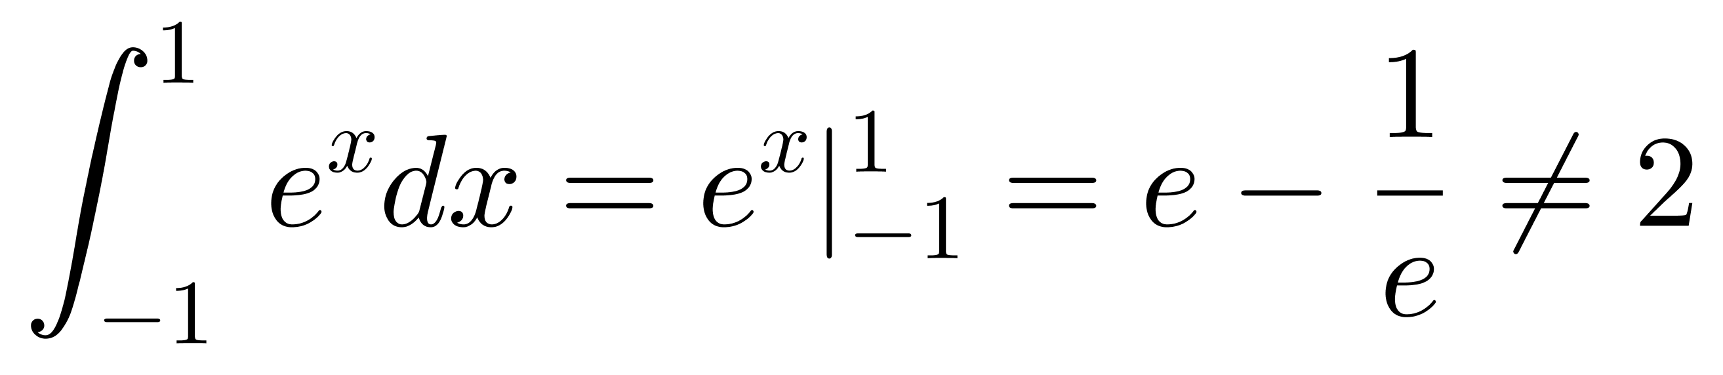，A选项错误；
B选项，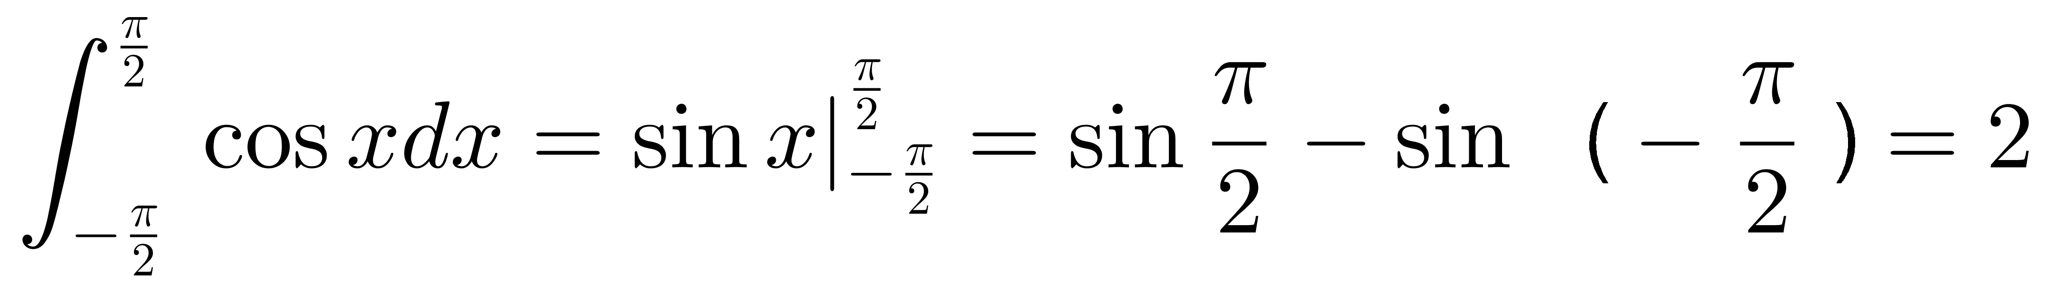，B选项正确；
C选项，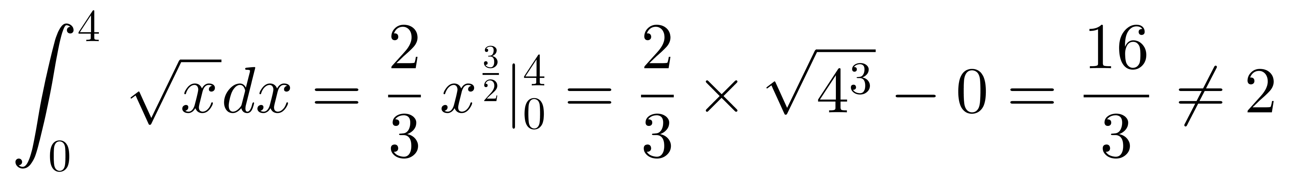，C选项错误；
D选项，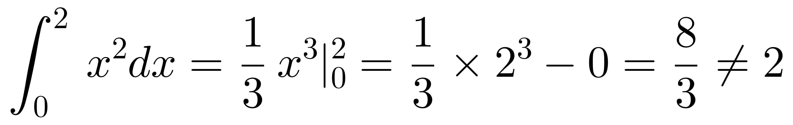，D选项错误。
因此，选择B选项。
【来源】 2022年江苏公务员考试《行测》真题（A类）第53题,2022年江苏公务员考试《行测》真题（B类）第53题

第54题
【知识点】 反向构造
【答案】 A
【解析】 本题为最值问题。
根据“都...至少”判定本题为反向构造问题，第一步反向：未观看乒乓球比赛的人数为1000×（1-87%）=130人，未观看跳水比赛的人数为1000×（1-75%）=250人，未观看田径比赛的人数为1000×（1-69%）=310人。第二步求和：三种比赛有人没看过的最多有130+250+310=690人。第三步做差：三种比赛都观看过的至少为1000-690=310人。因此，本题选A。
【来源】 2022年江苏公务员考试《行测》真题（A类）第54题,2022年江苏公务员考试《行测》真题（B类）第59题

第55题
【知识点】 基本方程（组）
【答案】 C
【解析】 本题为基本方程问题。
设甲部门男女人数分别为4x、x，乙部门男女人数分别为3y、2y，根据合并后，若男女人数之比为7 : 3可列方程：(4x+3y)/(x+2y)=7:3，解得x=y，合并前甲部门总人数为4x+x=5x，乙部门总人数为3y+2y=5y，合并前两部门人数相等，根据“乙部门女党员人数占本部门人数的比重是甲部门的两倍”，设甲部门女党员人数为2a，则乙部门女党员人数为4a，甲部门男党员人数为9a，乙部门男党员人数为9a，故男女党员人数之比为(9a+9a):(2a+4a)=18a:6a=3:1。因此，本题选C。
【来源】 2022年江苏公务员考试《行测》真题（A类）第55题,2022年江苏公务员考试《行测》真题（C类）第57题

第56题
【知识点】 相遇追及
【答案】 C
【解析】 本题为行程问题。
甲每半小时走3公里，休息15分钟，以此为周期循环，如下图所示。乙与甲相遇2次，求乙从A地到B地所用的时间至少，则乙的速度应尽可能大。要使乙的速度最大，则此射线斜率应最大，且保证与甲的图像有2个交点，则甲乙两人，首次相遇于M点、第二次相遇于N点，最后相遇于终点。
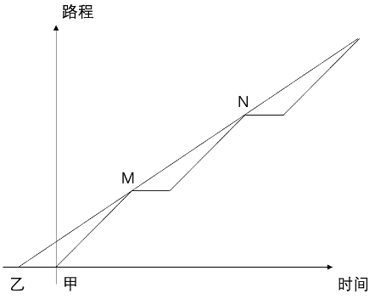
乙比甲早出发15分钟，可知乙走3公里用时15+30=45分钟，全程9公里，乙从A地到B地所用时间至少为45×3=135分钟。因此，本题选C。
【来源】 2022年江苏公务员考试《行测》真题（A类）第56题,2022年江苏公务员考试《行测》真题（C类）第58题

第57题
【知识点】 立体几何
【答案】 A
【解析】 本题为几何问题。
三棱柱的体积公式：V=底面积×高，原蛋糕与切出蛋糕的高相同，所以，底面积比为1：3，即△ADE的面积与△ABC的面积之比为1：3，因为△ADE∽△ABC，所以面积比等于边长比的平方，AE：AC=AD：AB=DE：BC=1：√3，在直角△ADE中，∠A=30°，即AE：AD：DE=2：√3：1，设AE=2x，AD=√3x，DE=x，则AB=AD×√3=√3x×√3=3x，那么EB=AB-AE=3x-2x=x，所求为2x:x=2:1，因此，本题选A。
【来源】 2022年江苏公务员考试《行测》真题（A类）第57题,2022年江苏公务员考试《行测》真题（C类）第65题

第58题
【知识点】 单周期
【答案】 C
【解析】 本题为周期问题。
根据题意采用代入排除法，问最小的年龄，从最小的开始代入。代入D选项，若最小年龄为1周岁=365天，体力处于365÷22=16个周期……13天，13天不属于22天的前半个周期的“高潮期”，排除。代入C选项，若最小年龄为2周岁=365×730天，体力、情绪、智力分别处于730÷22=33个周期……4天、730÷28=26个周期……2天、730÷33=22个周期……4天，均处于每个周期的前半个周期的“高潮期”，正确。
因此，本题选C。
【来源】 2022年江苏公务员考试《行测》真题（A类）第58题,2022年江苏公务员考试《行测》真题（B类）第64题,2022年江苏公务员考试《行测》真题（C类）第59题

第59题
【知识点】 基本方程（组）
【答案】 B
【解析】 本题为基本方程问题。
设获得10万元、5万元、1万元的人数分别为x、y、z人。根据“评选了30名优秀员工”与“发放奖金89万元”可列方程：x+y+z=30...①，10x+5y+z=89...②，令①×5－②消y可得：4z-5x=61，根据奇偶特性，4z为偶数，61为奇数，可得5x为奇数，x为奇数，则5x的尾数为5，那么4z的尾数一定为6，排除C、D选项。代入A选项，若z=14，则x=（4×14-61）÷5＜0，排除。因此，本题选B。
【来源】 2022年江苏公务员考试《行测》真题（A类）第59题,23省考冲刺模拟卷2第60题

第60题
【知识点】 钟表问题
【答案】 A
【解析】 本题为钟表问题。
四个钟分别在钟楼的东西南北四个方向，所以相邻的两个钟所在的面是垂直的，要想时针垂直，只需要时针垂直相邻钟表所在的面即可，即早上9点，下午3点两个时刻。
因此，本题选A。
【来源】 2022年江苏公务员考试《行测》真题（A类）第60题,2022年江苏公务员考试《行测》真题（C类）第61题

第61题
【知识点】 工程方程类
【答案】 B
【解析】 本题为工程问题。
设前五天徒弟的效率为x，师傅为2x，前五天共生产零件5×(x+2x)=15x个，中间五天徒弟效率为x+5，中间五天共生产零件5×（x+5），后五天徒弟效率1.5（x+5），师傅2x，共生产零件5×[1.5（x+5）+2x]，根据15天合作生产1000个零件列方程：15x+5×（x+5）+5×[1.5（x+5）+2x]=1000，解得x=25，徒弟生产的零件数为5x+5（x+5）+7.5（x+5）=500个。因此，本题选B。
【来源】 2022年江苏公务员考试《行测》真题（A类）第61题

第62题
【知识点】 基本方程（组）
【答案】 A
【解析】 本题为方程问题。
设甲外卖当天卖了x份，乙外卖当天卖了y份，根据“售出这两种外卖共500份”和“销售收入为21400元”可列方程，x+y=500...①，30x+50y=21400...②，联立方程①②，解得x=180，y=320，则售出的两种外卖数量相差320-180=140份。因此，本题选A。
【来源】 2022年江苏公务员考试《行测》真题（A类）第62题,2022年江苏公务员考试《行测》真题（B类）第63题,23省考冲刺模拟卷2第59题

第63题
【知识点】 排列组合方法技巧
【答案】 D
【解析】 本题为排列组合问题。
设三个分公司为甲、乙、丙，员工分别为Aa、Bb、Cc，要求同一分公司的员工比赛时出场顺序不能相邻，先从6名员工选择1人放在第１位，有C(6,1)=6种情况，假设选择A，再从乙、丙两个分公司选择1人放在第２位，有C(4,1)=4种情况，假设选择B，现在前两位为AB，第三位不是ｂ，分两类：①第３位为ａ，有１种情况，则后３位有两个丙分公司员工，肯定排在第４和第６位，有A（２，２）＝２种情况，且第５位一定是ｂ；②第３位为C或ｃ，有Ａ（２，２）＝２种情况，第４位为ａ或ｂ，有２种情况，此时第５、６位没有要求，有A（２，２）＝２种情况，共有２×２×２＝８种情况，根据分类加法、分步乘法原理，共有６×４×（２＋8）＝２４０种情况，因此，本题选D。
【来源】 2022年江苏公务员考试《行测》真题（A类）第63题,2022年江苏公务员考试《行测》真题（C类）第62题

第64题
【知识点】 排列组合基本原理
【答案】 A
【解析】 本题为排列组合问题。
5只足球队进行单循环比赛，共比赛C（5，2）=10场，10场比赛，有输赢一场共3＋0＝3分，平一场共1＋1＝2分，设胜负ｘ场，平y场，可列方程：ｘ＋ｙ＝10，3x+2y=25，解得ｘ＝5，y=5，每人打4场比赛，冠军得12分，只能是赢4场，一共5个胜场，则亚军赢1场，两场平，1场输给冠军；故亚军得分3+1+1=5分。因此，本题选A。
【来源】 2022年江苏公务员考试《行测》真题（A类）第64题,2022年江苏公务员考试《行测》真题（B类）第58题,23省考冲刺模拟卷3第61题

第65题
【知识点】 平面几何
【答案】 D
【解析】 本题为几何问题。
如图所示：
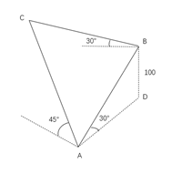
AD为水平面，AB的垂直高度差100，即BD⊥AD，∠D为90°，∠BAD为30°，所以AB=2BD=200。
从整个图形的一侧观察，可得下图：
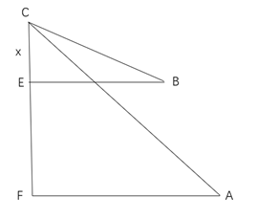
BE和AF为水平面，CF为垂直高度，假设CE=x，根据条件可知∠B=30°，BC=2x，EF=100，∠A为45°，则AF=CF=100+x，AC=√2（100+x），那么在△ABC中，由于∠ABC为90°，则有勾股定理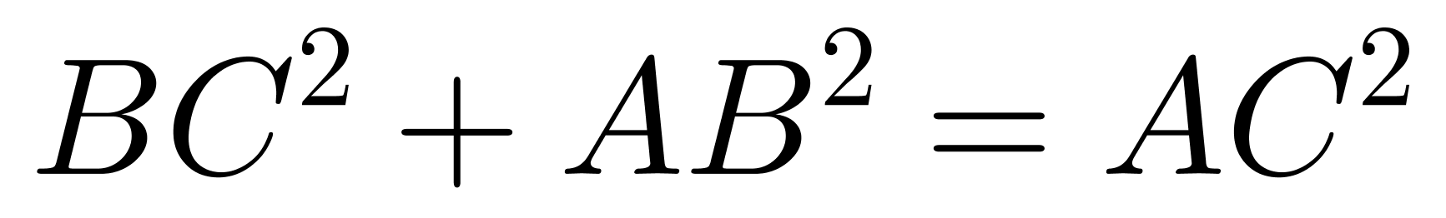，代入数值计算可得，x=100，所以C比A高的高度即CF=200。
因此，本题选D。
【来源】 2022年江苏公务员考试《行测》真题（A类）第65题,2022年江苏公务员考试《行测》真题（B类）第65题

第66题
【知识点】 语义类
【答案】 B
【解析】 本题属于语义类，主要考查多义字。
“山峰”中“峰”的意思是高而尖的山头，“碳达峰”中“峰”的意思是峰值，两词中的“峰”的含义不同；
二级辨析：“山峰”是具体事物，而“碳达峰”是抽象概念。
A项：“世界”中的“界”是指空间范围，“思想界”中的“界”指“人的思想这个范畴”，两词中的“界”的含义不同，但“世界”和“思想界”都是抽象概念，与题干逻辑关系不一致，排除；
B项：“海潮”中的“潮”是海水定时涨落、潮水，“移民潮”中的“潮”是指潮流，两词中的“潮”的含义不同，且“海潮”是具体事物，而“移民潮”是抽象概念，与题干逻辑关系一致，当选；
C项：“儿子”中的“子”是父母对孩子的一种称谓，“菜篮子”是装菜的篮子，这两个“子”都是附加在名词后，具有名词性，意思是相同的，与题干逻辑关系不一致，排除；
D项：“山羊”是一种羊，“领头羊”本身也是羊，现引申指团体中起主导作用的人。因而两词中的“羊”的本意是相同的，且“领头羊”也并非抽象概念，与题干逻辑关系不一致，排除。
因此本题选B。
【来源】 2022年江苏公务员考试《行测》真题（A类）第66题,2022年江苏公务员考试《行测》真题（B类）第70题

第67题
【知识点】 映射类
【答案】 A
【解析】 本题属于映射类，主要考查方式目的对应关系。
“辩护”是“论辩”的一种方式，二者属于方式对应关系；
而“论辩”的目的是为了达成“共识”，二者属于目的对应关系。
A项：“签约”是“贸易”的一种方式，二者属于方式对应关系，“贸易”的目的是为了获取“利益”，二者属于目的对应关系，与题干逻辑关系一致，当选；
B项：“休学”并不是“就读”的一种方式，，与题干逻辑关系不一致，排除；
C项：“座谈”和“问卷”都是调研的方式，与题干逻辑关系不一致，排除；
D项：“诊脉”是看病的一种方式，但是“看病”的目的是为了康复，不是为了“理疗”，与题干逻辑关系不一致，排除。
因此本题选A。
【来源】 2022年江苏公务员考试《行测》真题（A类）第67题,2022年江苏公务员考试《行测》真题（C类）第71题

第68题
【知识点】 集合类
【答案】 B
【解析】 本题属于集合类，主要考查种属关系。
“电气”是电力相关的工程总称，“煤气”是可燃烧的气体，“气”是气体。
“电气”不是“气”，“煤气”是一种“气”，后两词属于种属关系。
A项：“酸奶”是一种乳制品，“羊奶”是一种“奶”，“奶”是“酸奶”的原材料，是原材料-成品的对应关系，与题干逻辑不一致，排除；
B项：“银河”不是河，“运河”是一种“河”，后两词属于种属关系，与题干逻辑关系一致，当选；
C项：“正面”不是“面”，“反面”也不是“面”，与题干逻辑不一致，排除；
D项：“榆钱”不是“钱”，“金钱”和“钱”属于近义关系，与题干逻辑不一致，排除。
因此本题选B。
【来源】 2022年江苏公务员考试《行测》真题（A类）第68题,2022年江苏公务员考试《行测》真题（B类）第71题

第69题
【知识点】 语义类
【答案】 A
【解析】 本题属于语义类，主要考查近义关系。
“鬼斧神工”形容艺术技巧高超，不像是人力所能达到的。与“神奇”属于近义关系。
二级辨析：二者都是褒义词。
A项：“大慈大悲”形容人心肠慈善，与“善良”属于近义关系，且二者都是褒义词，与题干逻辑关系一致，当选；
B项：“不可一世”形容人自命不凡；狂妄自大到了极点，与“强大”并非近义关系，排除；
C项：“冰天雪地”形容严冬季节到处是冰雪的景象，也形容天气非常寒冷，与“寒冷”属于近义关系，但是二者并非褒义词，与题干逻辑关系不一致，排除；
D项：“乱七八糟”形容毫无秩序及条理，乱糟糟的样子，与“混乱”属于近义关系，但二者均含贬义，与题干逻辑关系不一致，排除。
因此本题选A。
【来源】 2022年江苏公务员考试《行测》真题（A类）第69题,2022年江苏公务员考试《行测》真题（C类）第68题

第70题
【知识点】 复合类（类比）
【答案】 C
【解析】 本题属于复合类，主要考查种属关系和偏正结构。
“暖冬”是“冬”的一种情况，二者属于种属关系；
并且“暖”修饰“冬”，“暖冬”是偏正结构。
A项：“妻”是男子的配偶；“未婚妻”是指已与某男子订婚尚未结婚的女子，未婚妻还不是妻子，二者不是种属关系，排除；
B项：“植物人”是是与植物生存状态相似的特殊的人体状态。“植物人”是“人”的一种病态状态，二者是种属关系；但是“植物”不能修饰“人”，“植物人”不是偏正结构，与题干逻辑关系不一致，排除；
C项：“平价菜”是以低于市场价格出售的“菜”，二者属于种属关系，并且“平价”可以修饰“菜”，“平价菜”是偏正结构，与题干逻辑关系一致，当选；
D项：“书”指装订成册的图书和文字；“有声书”是根据声音表情和录音格式所录制的作品（常见的有声书格式有录音带、CD等），是传统书的一种衍生形式，二者不是种属关系，排除。
因此本题选C。
【来源】 2022年江苏公务员考试《行测》真题（A类）第70题,2022年江苏公务员考试《行测》真题（B类）第67题

第71题
【知识点】 映射类
【答案】 C
【解析】 本题属于映射类，主要考查功能对应关系。
“灭蚊剂”的主要功能是“消灭”“蚊子”，二者属于功能对应关系。
A项：“居家隔离”是为了避免传播病毒，而不能消灭病毒，与题干逻辑关系不一致，排除；
B项：“市场经济”可能会出现“垄断”现象，与题干逻辑关系不一致，排除；
C项：“首问负责”是政府为“消除”政府工作人员面对群众来访时“推诿”扯皮而制定的制度，二者属于功能对应关系，与题干逻辑关系一致，当选；
D项：“民意测验”用来了解民众对政治或社会问题的主观认识和感受，并不解决或消除“分歧”问题，与题干逻辑关系不一致，排除。
因此本题选C。
【来源】 2022年江苏公务员考试《行测》真题（A类）第71题,2022年江苏公务员考试《行测》真题（B类）第68题

第72题
【知识点】 语义类
【答案】 D
【解析】 本题属于语义类，主要考查比喻象征义。
“水中捞月”指到水中去捞月亮，比喻做根本做不到的事情，只能白费功夫；
“水中捞月”可以形容“白费功夫”，二者是比喻象征义；
二级辨析：“水中捞月”含贬义。
A项：“霸王之兵”是兵法的内容之一，“勇往直前”指勇敢地一直向前进，二者无明显逻辑关系，排除；
B项：“天涯海角”形容极远的地方，或相隔极远，“杳无音信”形容没有一点消息，二者无明显逻辑关系，排除；
C项：“棋逢对手”指下棋碰上了水平相当的对手，比喻双方的本领不相上下，“棋逢对手”可以形容“不相上下”，二者是比喻象征义，但“棋逢对手”含褒义，与题干逻辑关系不一致，排除；
D项：“蚍蜉撼树”指蚂蚁想撼动大树，比喻狂妄自大、不自量力，“蚍蜉撼树”可以形容“不自量力”，二者是比喻象征义，且“蚍蜉撼树”含贬义，与题干逻辑关系一致，当选。
因此本题选D。
【来源】 2022年江苏公务员考试《行测》真题（A类）第72题,2022年江苏公务员考试《行测》真题（B类）第69题

第73题
【知识点】 集合类
【答案】 B
【解析】 本题属于集合类，主要考查反对关系。
A项：“韩国”是“东北亚”的一部分，二者属于组成关系；“树墩”与“树冠”均是树的组成部分，二者属于反对关系，前后逻辑关系不一致，排除；
B项：“东北亚”和“南亚”都是亚洲的组成部分，二者属于反对关系；“树根”和“树冠”都是树的组成部分，二者属于反对关系，前后逻辑关系一致，当选；
C项：“东北亚”是“东半球”的一部分，二者属于组成关系；“树洞”与“树冠”均是树的组成部分，二者属于反对关系，前后逻辑关系不一致，排除；
D项：“日本海”是“东北亚”的一部分，二者属于组成关系；“树冠”经过阳光照射后可以形成“树荫”，二者属于对应关系，前后逻辑关系不一致，排除。
因此本题选B。
【来源】 2022年江苏公务员考试《行测》真题（A类）第73题,2022年江苏公务员考试《行测》真题（B类）第73题,2022年江苏公务员考试《行测》真题（C类）第73题

第74题
【知识点】 语义类
【答案】 D
【解析】 本题属于语义类，主要考查反义关系。
“呼气”是呼吐空气，“吸气”是吸入空气，二者属于反义关系。
A项：“救火”指对火灾现场进行抢救作业，与“灭火”意思相近，二者属于近义关系，排除；
B项：“治病”是治疗疾病，“养病”是因患病而休养和调理身体，二者并非反义关系，排除；
C项：“入神”指因对某事物兴趣浓厚而精神集中，“出神”指因精神过度集中而发呆，二者属于近义关系，并非矛盾关系，排除；
D项：“出世”和“入世”是两种不同的人生态度，“出世”指远离尘世凡俗、淡泊名利，“入世”指置身于红尘世俗之间，二者属于反义关系，与题干逻辑关系一致，当选。
因此本题选D。
【来源】 2022年江苏公务员考试《行测》真题（A类）第74题

第75题
【知识点】 语义类
【答案】 C
【解析】 本题属于语义类，主要考查近义关系。
“良禽择木而栖”指好的鸟要选择树木栖息，“贤臣择主而事”指贤明的臣子要选择君主侍奉，二者都比喻优秀的人应该选择能发挥自己才能的单位和领导，二者语义相近，属于近义关系。
二级辨析：前者描述为“物”，后者描述为“人”。
A项：“关关雎鸠在河之洲”是指关关和鸣的雎鸠相伴栖息在河中的小洲，“窈窕淑女君子好逑”是指君子好的配偶，二者不是近义关系，排除；
B项：“树欲静而风不止”是指树希望静止不摆，但风却不停息；“子欲养而亲不待”是指子女想赡养父母，父母却已离去了，二者不是近义关系，排除；
C项：“天有不测风云”指自然界的变化难易预测，“人有旦夕祸福”指人一生的问题难以预测，二者都比喻有些灾祸的发生，事先是无法预料的，二者语义相近，属于近义关系，且前者描述为“物”，后者描述为“人”，与题干逻辑关系一致，当选；
D项：“士为知己者死”是指男人愿意为赏识自己、了解自己的人献身；“女为悦己者容”指女人愿意为欣赏自己、喜欢自己的人而打扮，二者不属于近义关系，且前后描述均为“人”，与题干逻辑关系不一致，排除。
因此本题选C。
【来源】 2022年江苏公务员考试《行测》真题（A类）第75题,2022年江苏公务员考试《行测》真题（C类）第75题

第76题
【知识点】 数量类
【答案】 B
【解析】 本题属于数量类，主要考查数交点。
题干图形的交点数分别为：2、3、4、5、6，呈等差规律；
应选择交点个数为7的图形。
四个选项的交点个数分别为：3、7、4、4。
因此本题选B。
【来源】 2022年江苏公务员考试《行测》真题（A类）第76题

第77题
【知识点】 数量类
【答案】 D
【解析】 本题属于数量类，主要考查数个数和数部分数。
题干图形的黑球的个数均为3，由此可以排除B项；
题干图形的白球的部分数均为2；
A、C、D项的白球部分数分别为：1、3、2；
因此本题选D。
【说明：横竖相连才算一部分，斜向相连不算一部分】
【来源】 2022年江苏公务员考试《行测》真题（A类）第77题

第78题
【知识点】 样式类
【答案】 A
【解析】 本题属于样式类，主要考查对称性。
题干图形均由内外两部分组成，且每个图形均有唯一对称轴；
进一步观察，两个图形的唯一对称轴呈垂直关系。
A项：两个图形的唯一对称轴呈垂直关系，当选；
B项：上面的黑块与下面的图形对称轴均不唯一，排除；
C项：两个图形的唯一对称轴重合，排除；
D项：两个图形的唯一对称轴重合，排除。
因此本题选A。
【来源】 2022年江苏公务员考试《行测》真题（A类）第78题,2022年江苏公务员考试《行测》真题（C类）第78题

第79题
【知识点】 复合类（图形）
【答案】 D
【解析】 本题属于复合类，主要考查平移和数量类规律。
小三角形沿着正方形四个角依次顺时针移动一格，问号处小三角形应该移动到正方形左上角的位置，排除A项；
正方形中间的小圆个数依次为1、2、1、2、1，？，呈现周期性规律，问号处正方形中间的小圆个数应该为2，排除B项；
正方形外圈的小圆总数均为6个，排除C项。
因此本题选D。
【来源】 2022年江苏公务员考试《行测》真题（A类）第79题,2022年江苏公务员考试《行测》真题（B类）第79题

第80题
【知识点】 数量类
【答案】 C
【解析】 本题属于数量类，主要考查数平行线。
第一行三幅图平行线的组数依次为：1、2、3；
第二行三幅图平行线的组数依次为：1、2、3；
第三行平行线的组数依次为：1、2、？
问号处应该选择有“3组平行线”的图形。
四个选项的平行线组数依次为：4组、2组、3组、5组。
因此本题选C。
【来源】 2022年江苏公务员考试《行测》真题（A类）第80题

第81题
【知识点】 位置类
【答案】 B
【解析】 本题属于位置类，主要考查旋转与翻转。
第一行：图1逆时针旋转90°得到图2，图2上下翻转得到图3；
第二行：验证规律，图1逆时针旋转90°得到图2，图2上下翻转得到图3；
第三行：应用规律，问号处应由图2上下翻转得到。
因此本题选B。
【来源】 2022年江苏公务员考试《行测》真题（A类）第81题

第82题
【知识点】 重构类
【答案】 A
【解析】 本题属于重构类，主要考查平面拼合。
观察图形特征，寻找平行等长边，将其拼合后得到如下图所示：
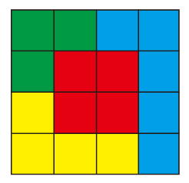
因此本题选A。
【来源】 2022年江苏公务员考试《行测》真题（A类）第82题,2022年江苏公务员考试《行测》真题（B类）第82题

第83题
【知识点】 重构类
【答案】 D
【解析】 本题属于重构类，主要考查平面拼合。
观察图形特征，可从“图4”入手，寻找平行等长边，将其拼合后得到如下图所示：
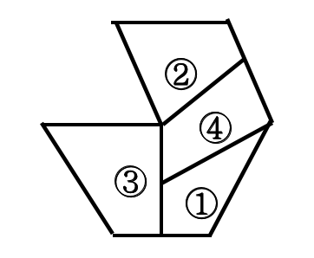
因此本题选D。
【来源】 2022年江苏公务员考试《行测》真题（A类）第83题

第84题
【知识点】 重构类
【答案】 A
【解析】 本题属于重构类，主要考查平面拼合。
观察图形特征，寻找平行等长边，将其拼合后得到如下图所示：
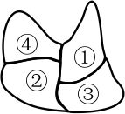
因此本题选A。
【来源】 2022年江苏公务员考试《行测》真题（A类）第84题,2022年江苏公务员考试《行测》真题（B类）第84题

第85题
【知识点】 重构类
【答案】 D
【解析】 本题属于重构类，主要考查平面拼合。
注意：本题要求各图在可平移、旋转、翻转的情况下拼合而成。
观察图形特征，可以按下图所示进行拼合：
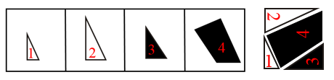
因此本题选D。
【来源】 2022年江苏公务员考试《行测》真题（A类）第85题

第86题
【知识点】 重构类
【答案】 C
【解析】 本题属于重构类，主要考查平面拼合。
注意：本题要求各图在可平移、旋转、翻转的情况下拼合而成；
观察图形特征，可以从相对较大的图1入手。
A项：无法找到和图1类似的白图或黑图，而且整体面积上来说无法填入左边四个图，排除；
B项：图1对应着B项的右上角部分，形状一样，但颜色变黑，说明一定发生了翻转，但不规则的四边形翻转之后无法保持原来的形状，排除；
C项：图1对应着下方黑色区域，形状类似，黑白改变，发生翻转，无矛盾；图2对应上方白色部分，无矛盾；图3对应上方黑色部分，无矛盾；图4对应下方白色部分，形状类似，黑白改变，发生翻转，无矛盾；验证4个图均无矛盾，当选；
D项：图1对应左上方区域，形状一样，但颜色变黑，说明一定发生了翻转，但不规则的四边形翻转之后无法保持原来的形状，排除。
因此本题选C。
【来源】 2022年江苏公务员考试《行测》真题（A类）第86题

第87题
【知识点】 重构类
【答案】 B
【解析】 本题属于重构类，主要考查四面体。
对题干中的四个面进行标号，如下图所示：
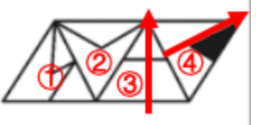
逐一分析选项：
A项：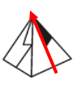
立体图中，面①的右侧面是面④，而平面图中面①的右侧面是面②，不符合，排除；
B项：
立体图中，面④的右边线与面①的左边线重合，平面图中也是如此，符合，当选；
C项：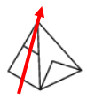
立体图中，面③的右侧是面②，而平面图中面③的右侧是面④，不符合，排除；
D项：
立体图中，面①的右边线与面④的右边线重合，而平面图中面①的右边线与面③的下边线重合，不符合，排除。
因此本题选B。
【来源】 2022年江苏公务员考试《行测》真题（A类）第87题

第88题
【知识点】 重构类
【答案】 C
【解析】 本题属于重构类，主要考查四面体。
对平面展开图的各面进行标号。如下图所示：
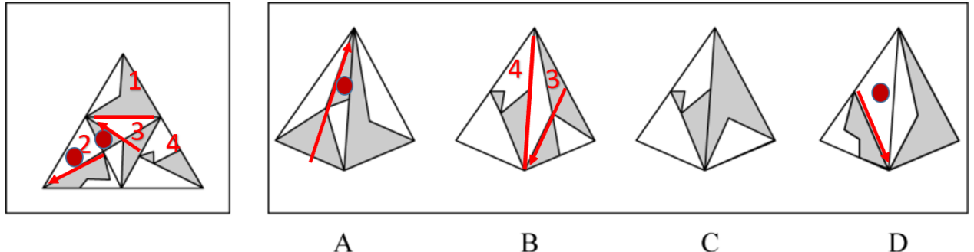
A项：“翻转面”排除，立体图中左侧面为3面，如图所示画箭头，立体图中小圆标识的黑色小三角形在箭头的右侧，而平面图中在箭头的左侧，不一致，排除；
B项：“描线法”排除，立体图中右侧面为3面，如图所示画箭头，立体图中3面的左边线连接4面，而平面图中相对的线连接1面，不一致，排除；
C项：左侧面为面4，右侧面为面1，公共边与选项对应一致，当选；
D项：“翻转面”排除，立体图中左侧面为2面，如图所示画箭头，立体图中小圆标识的白色小三角形在箭头的左侧，而平面图中在箭头的右侧，不一致，排除；。
因此本题选C。
【来源】 2022年江苏公务员考试《行测》真题（A类）第88题,2022年江苏公务员考试《行测》真题（C类）第88题

第89题
【知识点】 重构类
【答案】 A
【解析】 本题属于重构类，主要考查平面展开图（六面体）。
对平面展开图中的各面进行编号，如下图所示：
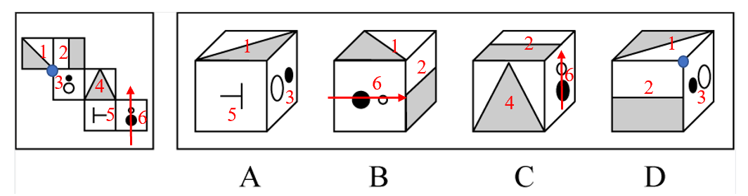
A项：立体图与平面图中1、3、5面的相对位置关系一致，满足题意，当选；
B项：利用“翻转面”，平面图运用“转面法”，先用“弯3”将5面和6面转到与2面、3面垂直一列的位置，再用“直4”将6面移至2面的上方，由此可得到1、2、6面的相对关系如下图：
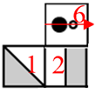
平面图中按照“1-2-6面”的顺序画时针为“逆时针”，而立体图中按照“1-2-6面”的顺序画时针为“顺时针”，相对位置不一致，排除；
C项：利用“描线法”，立体图中，6面左侧是4面，而平面图中，保持“6面”相同位置的情况下，6面的左侧是5面，位置不一致，排除；
D项：利用“翻转面”，所涉及的面为1、2、3面，平面图中按照“1-2-3面”的顺序画时针为“顺时针”，而立体图中按照“1-2-3面”的顺序画时针为“逆时针”，相对位置不一致，排除。
因此本题选A。
【来源】 2022年江苏公务员考试《行测》真题（A类）第89题

第90题
【知识点】
【答案】 A
【解析】 本题考查法律常识。
《中华人民共和国宪法》第六十七条明确规定：“全国人民代表大会常务委员会行使下列职权：撤销国务院制定的同宪法、法律相抵触的行政法规、决定和命令”。
故选A。
【来源】 2022年江苏公务员考试《行测》真题（A类）第90题,22考级公基综合模考第二季第66题,2019年9月21日河北省衡水市直事业单位考试《职业能力倾向测验》第13题

第91题
【知识点】 论证类
【答案】 C
【解析】 本题属于论证类，主要考查论据+观点型。
论点：中国是全球变绿的最重要的力量之一；
论据：中国近几十年绿色植被增长量很大。
A项：快速造林导致减少对木材依赖，快速造林说明绿色植被在增加，加强论据，但与题干论点话题不一致，加强力度较弱；
B项：说明中国绿色植被覆盖了过去的沙漠化，说明中国绿色植被在增加，加强论据但与题干论点话题不一致，加强力度较弱。
C项：说明中国虽然植被占比很少，但是全球植被面积净增长的25%来自中国，说明贡献的力量比较大，通过数据说明中国是全球变绿的最重要力量之一，加强论点。
D项：有些国家和地区毁林开荒的危害，与论点话题不一致，无法加强。
因此本题选C。
【来源】 2022年江苏公务员考试《行测》真题（A类）第91题,2022年江苏公务员考试《行测》真题（C类）第91题

第92题
【知识点】 论证类
【答案】 B
【解析】 本题属于论证类，主要考查论据+观点型。
论点：方言作品不利于普通话的使用和推广。
论据：各种方言盛行。
A项：保护传承方言和论点话题不一致，属于无关选项；
B项：增加论据否定论点，说明即使人们学习了方言，也不影响普通话在公共场所的使用和推广。
C项：短时间不可行不代表长时间的情况，无关选项。
D项：方言是普通话的根，不能说明方言作品对普通话有利还是有害，属于无关选项。
因此本题选B。
【来源】 2022年江苏公务员考试《行测》真题（A类）第92题

第93题
【知识点】 原因解释
【答案】 A
【解析】 本题属于论证类，主要考查原因解释。
题干现象为：某企业重视专业技术人才，今年招聘人数增加但招聘的工人来自甲职业技术学院很少，且无培训经验。
A项：该企业增设了技术培训部门，用来培训新招聘的机械工人，这举措代替了甲职业技术学院的培训功能，并可以为企业减少人力成本，可以解释，符合。
B项：AI的应用，指人工智能的应用，如果AI代替人工，应该减少招聘机械工人的总数， 而非明显增加，排除；
C项：乙学员与题干无关，排除；
D项：没上过职业技术学院的工人与这次招聘的工人性质无关，排除。
因此本题选A。
【来源】 2022年江苏公务员考试《行测》真题（A类）第93题

第94题
【知识点】 论证类
【答案】 B
【解析】 本题属于论证类，主要考查论据+观点型。
论点：诗中首句的“秋月”其实应为“秋色”。
论据：在一般不对原文做修改的宋清两朝的诸多类书中诗首句“秋月”皆作“秋色”。
A项：不明确项。选项中说《望洞庭》为经典名作，历朝历代众口传诵，期间难免出现不同的版本，给出了一种可能为“秋色”的解释，但可信度存疑，没有直接指出“秋月”为何应为“秋色”，另该选项侧重强调版本，并非强调对于“秋色”“秋月”两词的推敲，不具有加强作用。
B项：月光下很难分辨山水的不同色彩，翠色，白银盘、青螺皆是白天的景观，通过现实情景与逻辑分析诗句中如果为“秋月”后续对于景色的描写不符合常理，具有加强作用。
C项：不明确项。选项中说洞庭秋色是历代文人所关注的美景，该诗强调秋色之美也在常理之中，只是解释存在“秋色”这种可能，但并未具体解释“秋月”为何不合常理，应该为“秋色”所替换，不具有加强作用。
D项：无关选项。选项中说学术界公认这首诗，描写了洞庭湖的优美景色，应是诗人对洞庭湖的实景描，该项强调了诗句描写的景物，但对于“秋色”与“秋月”的分歧并未提及，不具有加强作用。
因此本题选B。
【来源】 2022年江苏公务员考试《行测》真题（A类）第94题

第95题
【知识点】 翻译推理
【答案】 C
【解析】 本题属于翻译推理，主要考查多句翻译。
翻译题干：
①丙和丁二选一
②甲或乙
③甲和丁二选一
④丙→乙，乙→丙
⑤甲、戊、己三选二
①③都出现了丁，可以从丁入手，分为丁被录用和丁没被录用两种情况。
（1）丁被录用时，由①③知甲和丙都没被录用，再结合②，可知乙被录用，乙被录用但丙未被录用，与条件④矛盾，不成立。
（2）丁没被录用时，由①③可知，甲和丙都被录用了，由④知，乙也被录用了，所以甲乙丙都被录用了，再结合⑤可知：戊、己中有一人被录用，所以共录用4人。
因此本题选C。
【来源】 2022年江苏公务员考试《行测》真题（A类）第95题

第96题
【知识点】 分析推理
【答案】 C
【解析】 本题属于分析推理，主要考查代入法。
由题干可知，①张全猜错了，②其余3人分别猜对了1个。
将选项作为正确答案代入题干后，情况如下：
A项：王全都猜错了，不符合其余3人分别猜对了1个，排除；
B项：王猜对了2个，不符合其余3人分别猜对了1个，排除；
C项：张全猜错了，王猜对1个，李猜对1个，赵猜对1个，符合；
D项：王全都猜错了，不符合其余3人分别猜对了1个，排除。
因此本题选C。
【来源】 2022年江苏公务员考试《行测》真题（A类）第96题,2022年江苏公务员考试《行测》真题（B类）第99题

第97题
【知识点】 分析推理
【答案】 B
【解析】 本题属于分析推理，主要考查确定信息法。
根据张全猜错了，说明张猜的丙第二不对，因此丙不是第二。王只猜对了一个甲的名次，说明王猜的丙第四不对，因此丙也不是第四。因为王猜对了甲第三，因此丙也不可能是第三，那么丙只能是第一。
因此本题选B。
【来源】 2022年江苏公务员考试《行测》真题（A类）第97题,2022年江苏公务员考试《行测》真题（B类）第100题

第98题
【知识点】 原因解释
【答案】 C
【解析】 本题属于论证类，主要考查原因解释。
题干现象为：秦汉时期的老百姓很不愿意种麦子，汉朝曾为增加粮食产量两次大力推广种麦子，但老百姓并没有积板响应。
A项：只提到不是每种作物一传入就被接受，但是小麦是否会被接受并不知道，无法解释为什么秦汉时期的老百姓很不愿意种麦子，排除；
B项：“官宦人家”才拥有上下两扇带有磨齿的磨盘，与题干中的主题老百姓不一致，而且题干是秦汉时期，选项是东汉时期，时间不一致，无法解释为什么老百姓很不愿意种麦子，排除；
C项：“麦饭”口感很差，秦汉时期的绝大多数人都不爱吃，老百姓不爱吃所以才不愿意种植，可以解释，符合；
D项：东汉以后麦子才变得好吃了，但是老百姓是否种植并不知道，而且题干是秦汉时期，选项是东汉时期，时间不一致，无法解释为什么秦汉时期老百姓很不愿意种麦子，排除。
因此本题选C。
【来源】 2022年江苏公务员考试《行测》真题（A类）第98题,2022年江苏公务员考试《行测》真题（B类）第95题,2022年江苏公务员考试《行测》真题（C类）第92题

第99题
【知识点】 论证类
【答案】 A
【解析】 本题属于论证类，主要考查论据+观点型。
论点：应该放宽同情用药使用条件。
论据：新冠初期，使用同情用药案例数增加效果好。但同情用药的条件严格。
A项：指出同情用药的不良后果，具有削弱作用。
B项：不一定能延长生命存在着不确定性，属于不明确选项，排除；
C项：指出当前大部分国家严禁未经过临床试验的药品上市的原因，是对题目论据的补充，排除。
D项：指出大部分常见疾病不需要同情用药，而题目中探讨的是一些重症，论题不一致，排除。
因此本题选A。
【来源】 2022年江苏公务员考试《行测》真题（A类）第99题,2022年江苏公务员考试《行测》真题（C类）第95题

第100题
【知识点】 平行结构
【答案】 D
【解析】 本题属于平行结构。
甲的提问是基于“乙读过这本小说”的预设，而乙说自己对小说不感兴趣根本没读过，属于否定了甲所提问题的预设。
A项：教师的提问是基于“以考上理想大学为目标”的预设，教师的话可翻译为考上理想大学→努力，而学生则认为再努力也不一定能考上，并没有否定提问中的预设，与题干不一致，排除；
B项：员工甲的提问是基于“总经理讲了话”的预设，员工甲问员工乙总经理的讲话中认可哪些，员工乙回答都认可，并没有否定提问中的预设，与题干不一致，排除；
C项：孩子的提问是基于“游泳锻炼身体”的预设，孩子问爸爸在夏天还是冬天游泳更能锻炼身体，爸爸回答都可以，并没有否定提问中的预设，与题干不一致，排除；
D项：商户的提问是基于“顾客购买了冰箱”的预设，但顾客回答自己买的不是冰箱而是洗衣机，属于否定提问中的预设，与题干一致，当选。
因此本题选D。
【来源】 2022年江苏公务员考试《行测》真题（A类）第100题,2022年江苏公务员考试《行测》真题（B类）第98题

第101题
【知识点】 翻译推理
【答案】 A
【解析】 本题属于翻译推理。
①社会持续发展→培养大量高素质人才；
②培养大量高素质人才→高校教育质量提升；
③高校教育质量提升→高校教师整体素养提升；
可以递推：④社会持续发展→培养大量高素质人才→高校教育质量提升→高校教师整体素养提升。
A项：翻译为“社会持续发展→提升高校教师整体素养”，是对④的肯前，肯前必肯后，可以推出，当选；
B项：翻译为“非大量高素质人才→非高校教育质量提升”，是对②的否前，否前不一定，无法推出，排除；
C项：翻译为“培养大量高素质人才→社会持续发展”，是对①的肯后，肯后不一定，无法推出，排除；
D项：翻译为“知识经济时代→高校教育质量提升”，题干中“知识经济时代”和“高校教育质量提升”之间没有推出关系，无法推出，排除。
因此本题选A。
【来源】 2022年江苏公务员考试《行测》真题（A类）第101题

第102题
【知识点】 分析推理
【答案】 B
【解析】 本题属于分析推理，主要考查最大信息法。
三人射箭技术的得分顺序如下：
①丙＞住在城南的；
②甲＞住在城东的；
③乙≠住在城南的。
“住在城南的”出现次数最多，为最大信息，可作为突破口。根据条件①和③可知，住在城南的既不是丙也不是乙，因此三人中住在城南的只能是甲，则条件①可表示为丙＞甲。再结合条件②可知，丙＞甲＞住在城东的，因此丙不可能住在城东，再结合甲住在城南可知，丙只能住在城西，剩下的乙就住在城东，只有B项符合。
因此本题选B。
【来源】 2022年江苏公务员考试《行测》真题（A类）第102题

第103题
【知识点】 分析推理
【答案】 C
【解析】 本题属于分析推理，主要考查最大信息法。
党员出现的次数最多，将党员作为逻辑切入点进行推导，4人中有党员3人，结合条件（4），可知乙和丙必须都是党员，根据条件（5），可知丁不是党员，则甲是党员。
假设甲和乙都是男性，则丁不是男性，丁目前不符合组长的任何一个特征，则丁必须是教授，但此时，没有人可以满足成为组长的3个条件，因此，甲和乙不是男性，丙和丁是男性，则同时满足三个特征的人只能是丙。
因此本题选C。
【来源】 2022年江苏公务员考试《行测》真题（A类）第103题,2022年江苏公务员考试《行测》真题（B类）第94题

第104题
【知识点】 分析推理
【答案】 D
【解析】 本题属于分析推理，主要考查最大信息法。
①甲没考上农业大学；
②丁是湖北人、考上农业大学的是江苏人，可以推出丁没考上农业大学；
③丙考上了师范大学，可以推出丙没考上农业大学
由此可以推出乙考上了农业大学。
因此本题选D。
【来源】 2022年江苏公务员考试《行测》真题（A类）第104题

第105题
【知识点】 分析推理
【答案】 C
【解析】 本题属于分析推理主要考查最大信息法。
（1）甲考上的不是农业大学
（2）考上农业大学的是江苏人
（3）丙考上了师范大学
（4）丁是湖北人
（5）考上医科大学的是湖南人
根据（1）可知甲不是农业大学，根据（2）（4）可知丁不是农业大学，根据（3）可知丙不是农业大学。乙为农业大学且是江苏人。
根据（3）可知丙为师范大学，根据（4）可知丁是湖北人，根据（5）可知医科大学是湖南人，由于乙和丙都不是医科大学，丁是湖北人，所以医科大学的湖南人只能是甲。
最终确定甲是医科大学的湖南人、乙是农业大学的江苏人、丙是师范大学的浙江人、丁是财经大学的湖北人。
因此本题选C。
【来源】 2022年江苏公务员考试《行测》真题（A类）第105题

第106题
【知识点】 单定义
【答案】 D
【解析】 本题属于单定义，主要考查“方式”和“目的”两个要件。
方式：经过官方许可，以“线上申请、线下服务”的方式；
目的：为老弱病残孕等行动不便的人上门提供医疗相关服务。
A项：谭女士是因治疗原因留置PICC管，加之家里距医院较远，看病不便，所以在线上申请了上门服务，符合定义；
B项：颜奶奶符合三项关键信息，符合定义；
C项：该医院推出的APP，为慢病患者提供术后护理，符合定义；
D项：刘爷爷的子女到医院为他申请定期看护服务，不符合②以“线上申请”的方式，不符合定义。
因此本题选D。
【来源】 2022年江苏公务员考试《行测》真题（A类）第106题,2022年江苏公务员考试《行测》真题（B类）第110题

第107题
【知识点】 单定义
【答案】 A
【解析】 本题属于单定义，主要考查、“属”和“种差”三个要件。
①面对压力时专注于本职工作，实现自我价值；
②年轻人。
A项：设计师小谭在压力下专注于自己的设计工作，而最终设计出大受市场欢迎的作品说明他的自我价值得以实现，符合定义；
B项：带动家乡旅游产业发展并非实现自我价值，而是实现社会价值，不符合定义；
C项：小柳并未专注于本职工作，而是完全改变了自己的就业预期，不符合定义；
D项：小何每年给自己放个小长假未体现了合理调整工作方向、专注于本质工作，不符合定义。
因此本题选A。
【来源】 2022年江苏公务员考试《行测》真题（A类）第107题,2022年江苏公务员考试《行测》真题（B类）第108题,2022年江苏公务员考试《行测》真题（C类）第101题

第108题
【知识点】 单定义
【答案】 A
【解析】 本题属于单定义，主要考查“方式”这一个要件。
①不改变土地承包关系；农户将耕、种、管、收等部分或全部作业环节委托给社会化组织完成；成为规模经营的参与者和受益者。
A项：老李将稻田地租给邻居，并非委托给社会化组织完成，不符合定义；
B项：老刘把田里的农活包给村里的几个年轻小伙成立的生产合作社，未改变土地承包关系，老刘全家都是规模经营的参与者和受益者，符合定义；
C项：大王庄村委会推出了秸秆加工服务为周围村子的农民解决了秸秆处置问题，未改变土地承包关系，周围村子的农民都是规模经营的参与者和受益者，符合定义；
D项：“某农业科技服务公司”是社会化组织，让当地不少农民变成了“甩手掌柜”，成为了规模经营的参与者和受益者，符合定义。
因此本题选A。
【来源】 2022年江苏公务员考试《行测》真题（A类）第108题,2022年江苏公务员考试《行测》真题（C类）第106题

第109题
【知识点】 单定义
【答案】 D
【解析】 本题属于单定义，主要考查“主体”和“种差”两个要件。
主体：独立个体、不受雇于任何雇主；
种差：依托网络平台、提供商品或服务并获得相应报酬的就业形式。
A项：没有提供商品或服务并获得相应报酬，不符合定义；
B项：在全国各地买服装，没有依托网络平台，不符合定义；
C项：兼职工作，有雇主，不满足主体“独立个体，不受雇于任何雇主”，不符合定义；
D项：在某平台写小说获得粉丝打赏，体现“作为独立个体不受雇于任何雇主，依托网络平台提供商品或服务并获得相应报酬的就业形式”，符合定义。
因此本题选D。
【来源】 2022年江苏公务员考试《行测》真题（A类）第109题,2022年江苏公务员考试《行测》真题（B类）第111题,2022年江苏公务员考试《行测》真题（C类）第103题

第110题
【知识点】 单定义
【答案】 D
【解析】 本题属于单定义，主要考查脉络型。
定义脉络：依据自己耳闻目睹的具体个案而不是权威性、科学性信息做出选择
A项：李先生根据自己目睹的电视中的案例不再乘坐飞机，重在依据自己耳闻目睹的具体个案做出选择，符合定义；
B项：由于朋友一句话，而改变选择，符合依据自己耳闻目睹的具体个案做出选择，符合定义；
C项：看到80岁高龄的邻居老赵每天都要小酌几杯，身体一直很好。于是，他逐渐不再刻意回避喝酒，符合重在依据自己耳闻目睹的具体个案做出选择，符合定义；
D项：就登录该品牌的官网购买按摩椅，属于重视权威性、科学性信息的具体表现，不符合“重在依据自己耳闻目睹的具体个案做出选择”，不符合定义。
因此本题选D。
【来源】 2022年江苏公务员考试《行测》真题（A类）第110题,2022年江苏公务员考试《行测》真题（B类）第112题

第111题
【知识点】 单定义
【答案】 B
【解析】 本题属于单定义，主要考查
主体：有关部门或组织
方式：在法定范围内根据企业、个人信用记录采取部门联动、社会协同等方式，对其依法联合实施奖励或惩戒。
A项：献血并未根据个人或企业信用记录，不符合定义；
B项：餐馆老板由于其信用等级为A级可以享受审批绿色通道，属于“有关部门或组织在法定范围内根据企业、个人信用记录，采取部门联动、社会协同等方式，对其依法联合实施奖励或惩戒的行为”，符合定义；
C项：住房保障部门对承租人员罚款并未根据企业、个人信用记录进行，不符合定义；
D项：政府查处超市责任人并未根据企业、个人信用记录进行，不符合定义。
因此本题选B。
【来源】 2022年江苏公务员考试《行测》真题（A类）第111题,2022年江苏公务员考试《行测》真题（B类）第107题,2022年江苏公务员考试《行测》真题（C类）第102题

第112题
【知识点】 单定义
【答案】 C
【解析】 本题属于单定义，主要考查“主体”和“方式”两个要件。
主体：还有使用价值但闲置未用的物品；
方式：以较低的价格通过网络平台进行交易。
A项：家里用了三年的电磁炉并非闲置未用的物品，不符合定义；
B项：校园网上公布的位置摆摊设点是在线下摆摊交易，并非通过网络平台进行交易，不符合定义；
C项：别人眼中的废品属于闲置未用的物品，老陈将他们做成了再生艺术品，体现了还有使用价值，是通过网上购买，符合定义；
D项：小佳的行为属于捐赠，而非交易，不符合通过网络平台进行交易，不符合定义。
因此本题选C。
【来源】 2022年江苏公务员考试《行测》真题（A类）第112题,2022年江苏公务员考试《行测》真题（B类）第106题

第113题
【知识点】 单定义
【答案】 C
【解析】 本题属于单定义，主要考查脉络型。
定义脉络：前人信息会影响现有想法，跟着他人选择。
A项:招聘单位并未看有关小李的前人信息（以前单位的信息），不符合定义；
B项:胡先生跟着同事进入湘菜馆，并无前人信息影响，不符合定义；
C项：10年前的服装款式为前人信息，前人信息会影响现有想法，人们跟着明星带货去选择，即跟着他人选择，符合定义；
D项:椅子畅销，并未受到前人信息影响，不符合定义。
因此本题选C。
【来源】 2022年江苏公务员考试《行测》真题（A类）第113题,2022年江苏公务员考试《行测》真题（B类）第113题

第114题
【知识点】 单定义
【答案】 B
【解析】 本题属于单定义，主要考查“方式”和“目的”两个要件。
方式：使用各种表面上看似比较简单、笨拙的临时性手段；
目的：有效解决实际问题。
A项：小丽用塑料袋套在脚上避免自己的鞋子弄脏弄湿，符合使用比较简单的临时性手段有效解决实际问题，符合定义；
B项：马先生尝试用白醋兑苏打水通下水，但试验多次均未成功，并未解决实际问题，不符合定义；
C项：社工小叶买来蜡烛照亮花街属于使用比较简单的临时性手段，还吸引了更多游客说明有效地解决了实际问题，符合定义；
D项：小雯用与朋友的合影遮住脱落墙皮的地方符合使用比较简单的临时性手段，美观又温馨说明有效地解决了实际问题，符合定义。
因此本题选B。
【来源】 2022年江苏公务员考试《行测》真题（A类）第114题,2022年江苏公务员考试《行测》真题（C类）第107题

第115题
【知识点】 单定义
【答案】 A
【解析】 本题属于单定义，主要考查“原因”和“结果”两个要件。
原因：误解他人行为动机和意图；
结果：造成的不良后果。
A项：因为骑电瓶车忘带头盔而被批评教育，原因结果均不符合，不符合定义；
B项：以为村民担心她会踩坏庄稼是误解了村民的行为动机和意图，被旁边树上飞出的马蜂蛰了，造成的不良后果，符合定义；
C项：孩子最初都会担心受到歧视是误解他人行为动机和意图，“学习成绩下滑，性格也变得更加敏感脆弱是造成了不良后果，符合定义；
D项：小青误解妈妈的话，连老师的问题都不回答，造成的不良后果是非常胆小，符合定义。
因此本题选A。
【来源】 2022年江苏公务员考试《行测》真题（A类）第115题,2022年江苏公务员考试《行测》真题（C类）第109题

第116题
【知识点】 简单计算
【答案】 C
【解析】 本题为简单计算问题。
定位文字材料“2020年...全省战略性新兴产业产值增长11.0%，快于规模以上工业5.5个百分点。其中...数字创意...产值增速分别为19.8%”则2020年数字创意产值增速为19.8%，规模以上工业产值增速为11%-5.5%=5.5%，前者比后者高19.8%-5.5%=14.3%，即高14.3个百分点。
因此，本题选C。
【来源】 2022年江苏公务员考试《行测》真题（A类）第116题,2022年江苏公务员考试《行测》真题（B类）第121题,24国考真题模考试卷3第121题

第117题
【知识点】 现期平均数
【答案】 D
【解析】 本题为现期平均数计算问题。
定位文字材料“（2020年）其中属于战略性新兴产业的中药材种植业种植面积1.8万公项，实现产值32亿元”。可知2020年江苏中药材种植业平均每公顷产值为万元，直除首两位商17，只有D选项符合。
因此，本题选D
【来源】 2022年江苏公务员考试《行测》真题（A类）第117题,2022年江苏公务员考试《行测》真题（B类）第122题,24国考真题模考试卷3第122题

第118题
【知识点】 基期比重
【答案】 B
【解析】 本题为基期比重计算问题。
定位文字材料“（2020年）江苏省实现以新产业、新业态、新模式为主要内容的‘三新’经济增加值25177亿元，比上年增长5.6%。比全省地区生产总值的增速快1.5个百分点，占全省地区生产总值的比重为24.5%”。
根据基期比重=，以及2020年全省地区生产总值的增速为5.6%－1.5%＝4.1%。代入数据得，2019年江苏'三新'经济增加值占全省地区生产总值的比重=
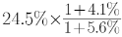
，很明显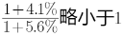，则整体略小于24.5%，与B选项最接近。
因此，本题选B。
【来源】 2022年江苏公务员考试《行测》真题（A类）第118题,2022年江苏公务员考试《行测》真题（B类）第123题,24国考真题模考试卷3第123题

第119题
【知识点】 基期量计算
【答案】 A
【解析】 本题为基期量计算问题。
定位文字材料“（2020年）全省网上零售额10602亿元，增长10.0%。其中，实物商品网上零售额增长13.9%，增速比上年快5.2个百分点，占社会消费品零售总额37086亿元的比重为24.9%，提高2.7个百分点”。
根据基期量＝，部分量＝整体量×比重，非实物商品网上零售额＝全省网上零售额－实物商品网上零售额，代入数据得，2019年江苏非实物商品网上零售额＝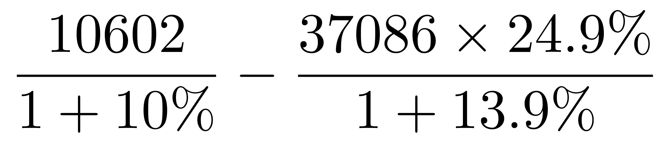，分母通分得。
因此，本题选A。
【来源】 2022年江苏公务员考试《行测》真题（A类）第119题,2022年江苏公务员考试《行测》真题（B类）第124题,24国考真题模考试卷3第124题

第120题
【知识点】 综合分析
【答案】 A
【解析】 本题为综合分析问题。
A选项，现期比重计算。定位文字材料“2020年江苏省……“三新”经济增加值25177亿元……占全省地区生产总值的比重为24.5%”。根据整体量=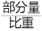，2020年江苏省地区生产总值为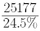＞10（万亿元），正确。
B选项，混合增长率比较。定位文字材料“（2020年）江苏全省网上零售额10602亿元，增长10.0%。其中，实物商品网上零售额增长13.9%”。根据混合增长率比较方法居中偏大，整体增长率介于部分增长率之间，可得非实物商品网上零售额增速＜全省网上零售额增速（10.0%）＜食物商品网上零售额增速（13.9%），则非实物商品网上零售额增速＜13.9%，错误。
C选项，两期比重比较。定位文字材料“（2020年）江苏高技术服务业营业收入增长14.1%，占规模以上服务业的比重为37.9%，提高2.4个百分点”。根据两期比重比较口诀，a＞u，比重上升；反之，则下降。根据比重上升，可得部分增速a（高技术服务业）＞整体增速u（规模以上服务业），即2020年江苏高技术服务业营业收入增长速度快于规模以上服务业，错误。
D选项，混合增长率比较。定位文字材料。材料未给出各个部分的具体量，则只可求出三个部分平均增长率的范围，无法求得三个部分平均增长率的具体数据，错误。
因此，本题选A。
【来源】 2022年江苏公务员考试《行测》真题（A类）第120题,2022年江苏公务员考试《行测》真题（B类）第125题,24国考真题模考试卷3第125题

第121题
【知识点】
【答案】 D
【解析】 本题为现期比重计算问题。
定位表格材料“全球”和“中国”列的数据。根据，代入数据可知“十三五”时期，我国航天发射次数占全球的比重为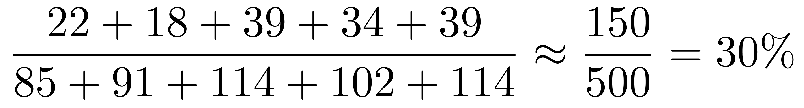。
因此，本题选D。
【来源】 2022年江苏公务员考试《行测》真题（A类）第121题,2022年江苏公务员考试《行测》真题（C类）第111题

第122题
【知识点】
【答案】 C
【解析】 本题为年均增长率计算问题。定位表格材料各国家和地区“数量”列数据。江苏省考，年均增长率的计算或比较，需要“基期前推一年”根据可以推得
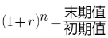
，可知当年均增速r为负时，现期量（2020年）小于基期量（2016年），观察数据可知，只有俄罗斯2020年发射数量23枚，小于其2016年的发射数量27枚。
因此，本题选C。
【来源】 2022年江苏公务员考试《行测》真题（A类）第122题,2022年江苏公务员考试《行测》真题（C类）第112题

第123题
【知识点】
【答案】 A
【解析】 本题为现期平均数计算问题。
定位表格数据。已知单次发射航天器的数量=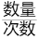，通过观察主要国家或地区数量与次数的比值不难发现，美国2020年的单次发射数量的数量级领先其他国家或地区，那么单次发射航天器的最大数量为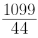≈25，超过24枚。
因此，本题选A。
【来源】 2022年江苏公务员考试《行测》真题（A类）第123题,2022年江苏公务员考试《行测》真题（C类）第113题

第124题
【知识点】
【答案】 D
【解析】 本题为现期比重问题。
定位表格材料，根据表格，2016年中国、美国、俄罗斯航天器发射数量分别为40枚、72枚、27枚。明显中国航天器数量多于俄罗斯，故中国占比大于俄罗斯，A选项不符，错误；
2017年中国、美国、俄罗斯航天器发射数量分别为34枚、152枚、116枚。明显美国航天器数量多于俄罗斯，故美国占比大于俄罗斯，B选项不符，错误；
2018年中国、美国、俄罗斯航天器发射数量分别为95枚、212枚、21枚，以及全球航天器发射数量461枚。得到2018年，中国航天器发射数量占比为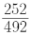≈51%，D选项均符合，正确。
因此，本题选D。
【来源】 2022年江苏公务员考试《行测》真题（A类）第124题,2022年江苏公务员考试《行测》真题（C类）第114题

第125题
【知识点】
【答案】 B
【解析】 本题为综合分析问题。
A选项，增长率计算比较。定位表格材料，“2016—2020年全球航天器发射数量分别为209、443、461、492、1277枚”。根据增长率==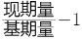，所以当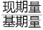越大时，增长率越大，很明显2017年和2020年倍数＞2倍，问最小，则排除。则只需要比较2018年与2019年增长率。根据增长率公式，可得2018年与2019年的增长率分别为
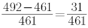，首位分别商4和6，则2018年增速最慢，正确。
B选项。定位表格材料。2018年俄罗斯与美国发射航天器的数量差距212－21=191＞2019年252－77=175，则差距不是逐年增大，错误。
C选项，现期平均计算。定位表格材料。根据平均数=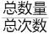＞2，可转化为总数量＞2×总次数，根据表格数据判断是否满足关系。2016—2020年中国发射航天器总数量=40+34+95+81+77=327，发射的总次数=22+18+39+34+39=152，很明显327＞152×2，即2016—2020年中国单次发射航天器的平均数量大于2枚，可推出。
D选项，增长率计算比较。定位表格材料。根据增长率==所以当越大时，增长率越大，2019年中国、美国、俄罗斯和欧洲发射航天器所对应的倍数分别为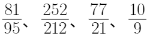，很明显只有俄罗斯可商3以上，则2019年全球主要国家或地区中发射航天器数量增速最快的是俄罗斯，正确。
因此，本题选B。
【来源】 2022年江苏公务员考试《行测》真题（A类）第125题,2022年江苏公务员考试《行测》真题（C类）第115题

第126题
【知识点】
【答案】 D
【解析】 本题为年均增长量计算问题。
定位表格材料，可知2020年我国住房公积金实缴余额为7.30万亿元；2015年我国住房公积金实缴余额为4.07万亿元。
根据，“十三五”时期指2016—2020年，五年规划求年均增长量，初期需要往前推一年，即初期是2015年，代入数据可得，“十三五”时期，我国住房公积金实缴余额年均增量为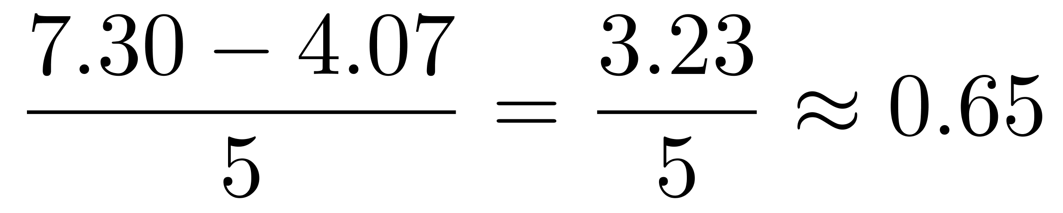（万亿元）。
因此，本题选D。
【来源】 2022年江苏公务员考试《行测》真题（A类）第126题,2022年江苏公务员考试《行测》真题（C类）第121题

第127题
【知识点】
【答案】 C
【解析】 本题为现期平均数计算问题。
定位表格和图形材料，“2020年实缴住房公积金为2.62万亿元，2020年的职工人数为1.53亿人”。2020年我国实缴职工的人均实缴住房公积金=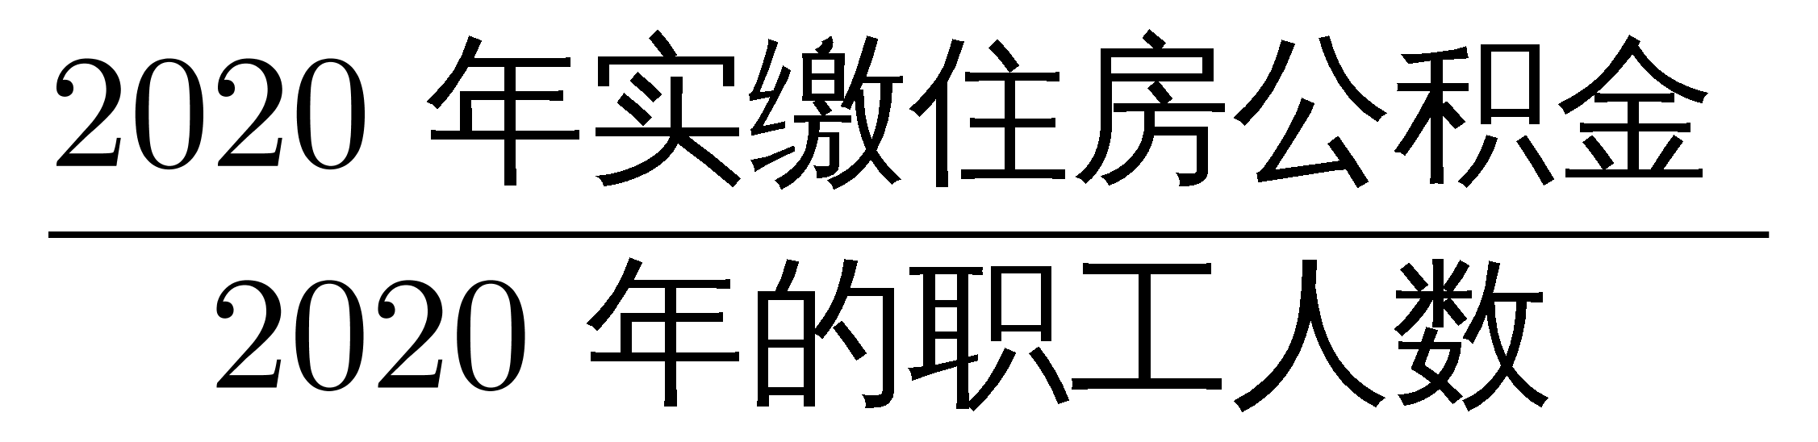 ，代入数据可得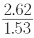 ，直除首两位商17。
因此，本题选C。
【来源】 2022年江苏公务员考试《行测》真题（A类）第127题,2022年江苏公务员考试《行测》真题（C类）第122题

第128题
【知识点】
【答案】 A
【解析】 本题为增长率比较问题。定位表格材料，2020年我国住房公积金实缴额2.62万亿元、实缴余额7.3万亿元，2019年分别为2.37万亿元、6.54万亿元；定位图形材料，2020年我国住房公积金实缴职工人数1.53亿人、实缴单位数365万个，2019年分别为1.49亿人、322万个。
根据增长率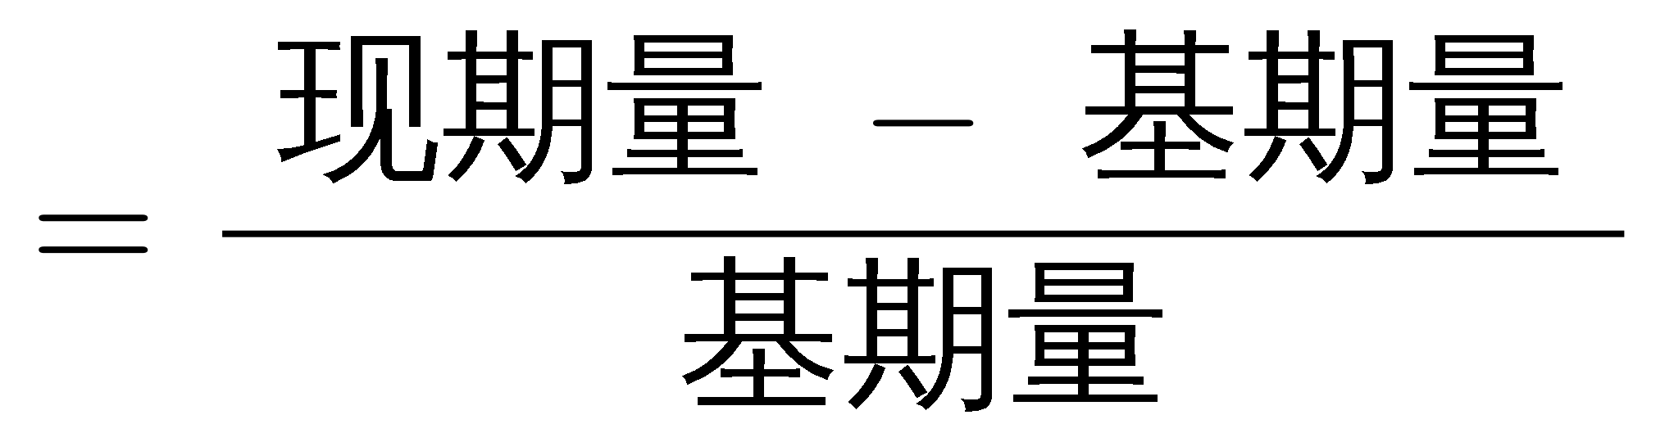，观察选项，最小的增速有，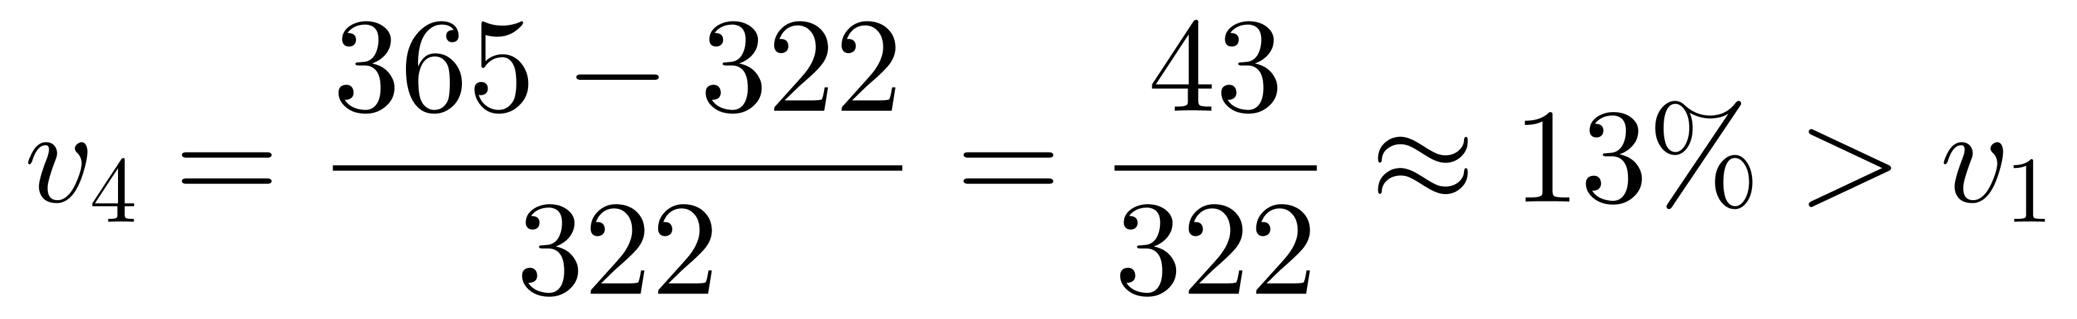，排除C选项。
因此，本题选A。
【来源】 2022年江苏公务员考试《行测》真题（A类）第128题,2022年江苏公务员考试《行测》真题（C类）第123题

第129题
【知识点】
【答案】 B
【解析】 本题为增长率比较问题。
定位柱状图职工人数。2015年：1.24（亿人）；2016年：1.31（亿人）；2017年：1.37（亿人）；2018年：1.44（亿人）；2019年：1.49（亿人）；2020年：1.53（亿人）
根据，则2016年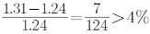
；2017年；
2018年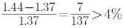；2019年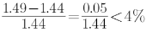
2020年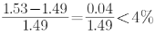
2016-2020年我国住房公积金实缴职工人数年增长超过4%的年份有2016年、2017年、2018年，共3年。
因此，本题选B。
【来源】 2022年江苏公务员考试《行测》真题（A类）第129题,2022年江苏公务员考试《行测》真题（C类）第124题

第130题
【知识点】
【答案】 D
【解析】 本题为综合分析问题。
A选项，读数比较问题。定位表格材料，2020年和2019年我国住房公积金实缴余额分别为7.30万亿元和6.54万亿元，2020年高于2019年，错误。
B选项，增长率计算比较。定位图形材料，2017年、2018年和2019年我国住房公积金实缴单位数分别为262、292、322万个，根据，代入数据可得2019年增速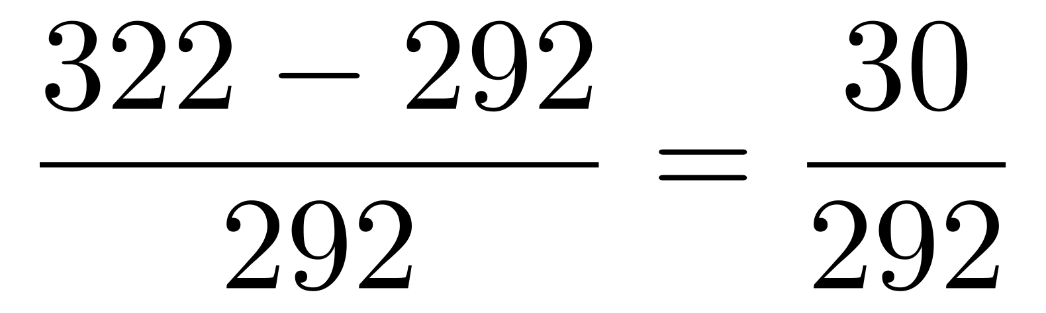＜2018年增速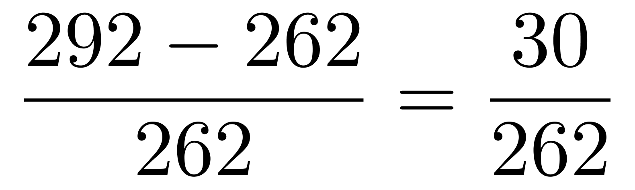，错误。
C选项，现期平均数计算。定位图形材料，2020年我国住房公积金实缴单位数为365万个，职工人数为1.53亿人，可得2020年我国住房公积金实缴单位的平均人数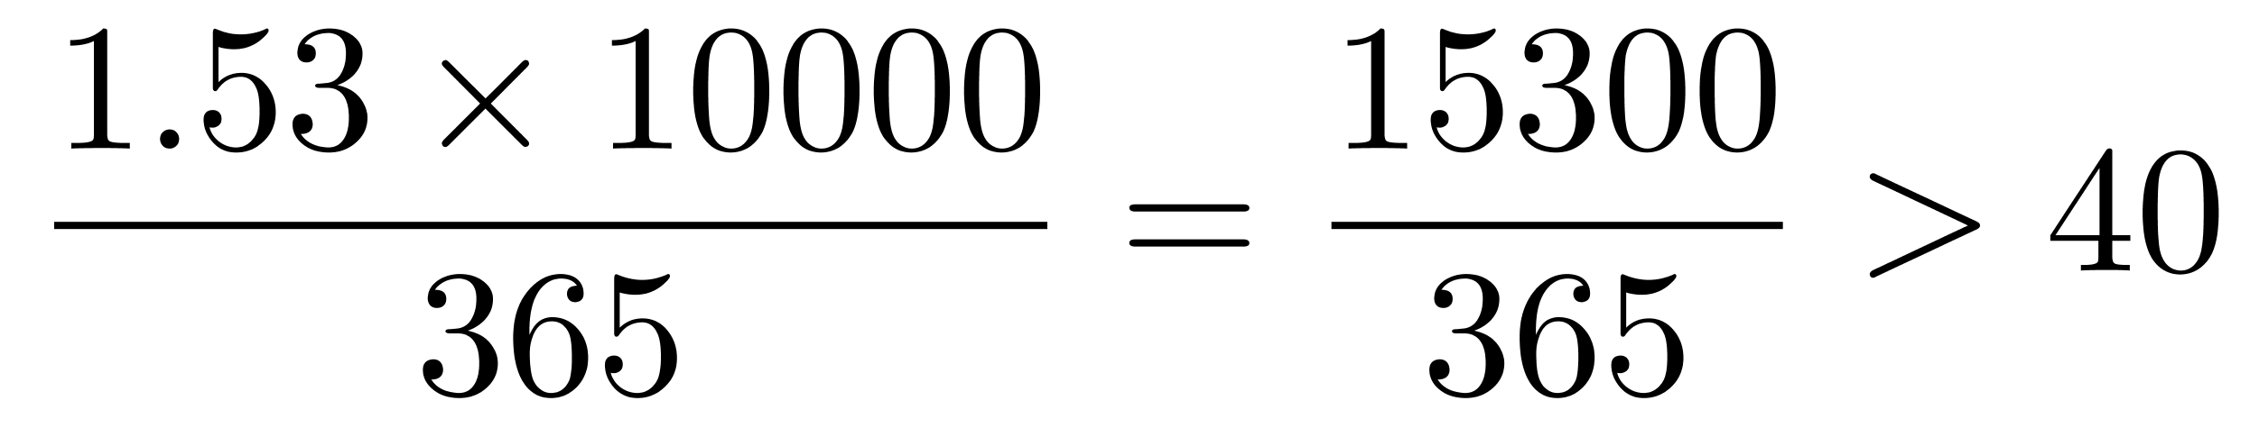（人），错误。
D选项，增长量计算。定位表格材料，2015—2020年我国住房公积金实缴额分别为1.45、1.66、1.87、2.11、2.37、2.62万亿元，根据增长量=现期量－基期量，可得2016—2020年增量分别为1.66－1.45=0.21（万亿元），1.87－1.66=0.21（万亿元），2.11－1.87=0.24（万亿元），2.37－2.11=0.26（万亿元），2.62－2.37=0.25（万亿元），均超过2000亿元，正确。
因此，本题选D。
【来源】 2022年江苏公务员考试《行测》真题（A类）第130题,2022年江苏公务员考试《行测》真题（C类）第125题

第131题
【知识点】 基期量计算
【答案】 C
【解析】 本题为基期量计算问题。
定位表格材料，2021年6月我国原油日均产量为55.6万吨，同比增长2.8%。根据，根据公式得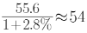。
因此，本题选C。
【来源】 2022年江苏公务员考试《行测》真题（A类）第131题,2022年江苏公务员考试《行测》真题（B类）第131题

第132题
【知识点】 混合增长率计算
【答案】 B
【解析】 本题为混合增长率比较问题。
定位表格材料，根据混合增长率口诀：整体增长率介于部分增长率之间，整体增长率偏向于基数量大的部分增长率。可以从表中看出2020年第三季度（7月—9月）每月的日均产量同比增速分别为0.6%、2.3%、2.4%，混合之后的整体增速小于2.5%，不是；2020年第四季度（10月—12月）每月的日均产量同比增速分别为1.4%、1.2%、0.9%，混合之后的整体增速小于2.5%，不是；2021年第一季度（1月—3月）每月的日均产量同比增速1—2月为0.4%、3月为3.3%，由于1—2月天数更多，基期量会比较大，所以整体增速是在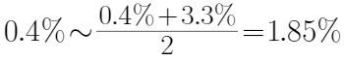之间，小于2.5%，不是；2021年第二季度（4—6月）每月的日均产量同比增速分别为3.4%、3.5%、2.8%，均大于2.5%，混合之后整体第二季度一定大于2.5%。综上所述，2020年7月—2021年6月，我国原油季度产量同比增速超过2.5%的季度只有2021年第二季度，1个。
因此，本题选B。
【来源】 2022年江苏公务员考试《行测》真题（A类）第132题,2022年江苏公务员考试《行测》真题（B类）第132题

第133题
【知识点】 现期倍数
【答案】 A
【解析】 本题为现期倍数计算问题。
定位文字材料，“2021年1—7月，我国原油产量11561万吨，同比增长 2.4%，比2019年同期增长3.9%。其中，7月我国原油产量1686万吨，增长2.5%，比2019年同期增长3.1%。1—7月我国进口原油30193万吨，下降5.6%。其中，7月进口原油4124万吨，下降19.6%。”
根据原油进口量比生产量多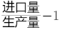倍，代入公式得：2021年上半年原油进口量比生产量多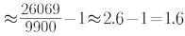倍。
因此，本题选A。
【来源】 2022年江苏公务员考试《行测》真题（A类）第133题,2022年江苏公务员考试《行测》真题（B类）第133题

第134题
【知识点】 间隔增长率计算
【答案】 A
【解析】 本题为间隔增长率计算问题。
定位文字材料，“2021年1—7月，我国原油产量11561万吨，同比增长2.4%，比2019年同期增长3.9%”。根据，根据公式得相对太小忽略计算，则2020年1—7月原油产量同比增速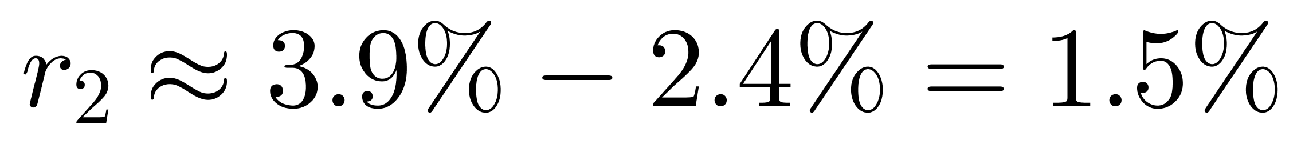，与A选项最接近。
因此，本题选A。
【来源】 2022年江苏公务员考试《行测》真题（A类）第134题,2022年江苏公务员考试《行测》真题（B类）第134题

第135题
【知识点】 综合分析
【答案】 C
【解析】 本题为综合分析问题。
A选项，定位统计表可知，2021年3月我国原油日均产量为55.1万吨。所以3月总产量为31×55.1=1705＞1686，我国原油月产量最多的是3月,并非7月。错误.
B选项，混合增长率计算。定位图形，二季度包含4月、5月和6月，先考虑4月和6月的混合增长率，根据十字交叉规则，增长率交叉，得到的是基期量的比值，2020年4月原油进口量为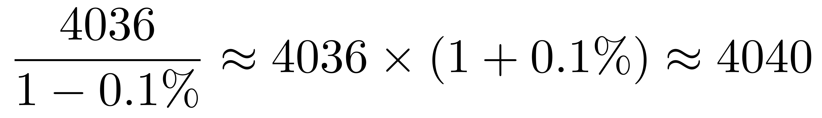（万吨）；2020年6月原油进口量为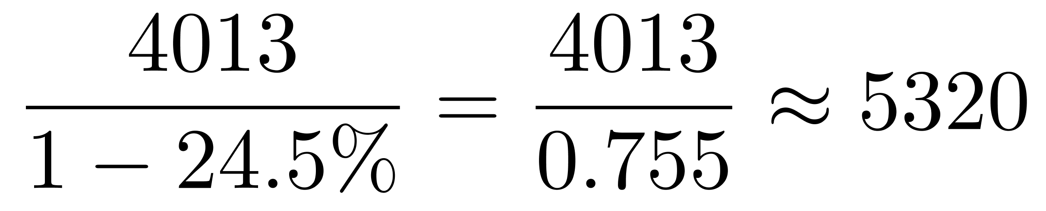（万吨），十字交叉如下：
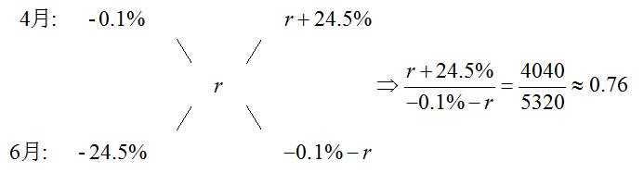
解得r≈﹣14%，再将4月和6月的混合增长率与5月混合，根据混合增长率口诀，增体增速介于各个部分之间，可知二季度的增速一定介于-14.6%到-14%之间，显然-13.1%不满足，错误。
C选项，定位表格，由于上半年（1—6月）各个月的日均产量均比下半年（7—12月）的日均产量要高，且总天数相差不大，故2021年上半年，我国原油生产量比2020年下半年有所增加，故环比有所增加，正确。
D选项，定位文字材料，2021年7月，我国原油生产量与进口量的差距为4124－1686＝2438（万吨），上半年（1—6月）的月平均差距为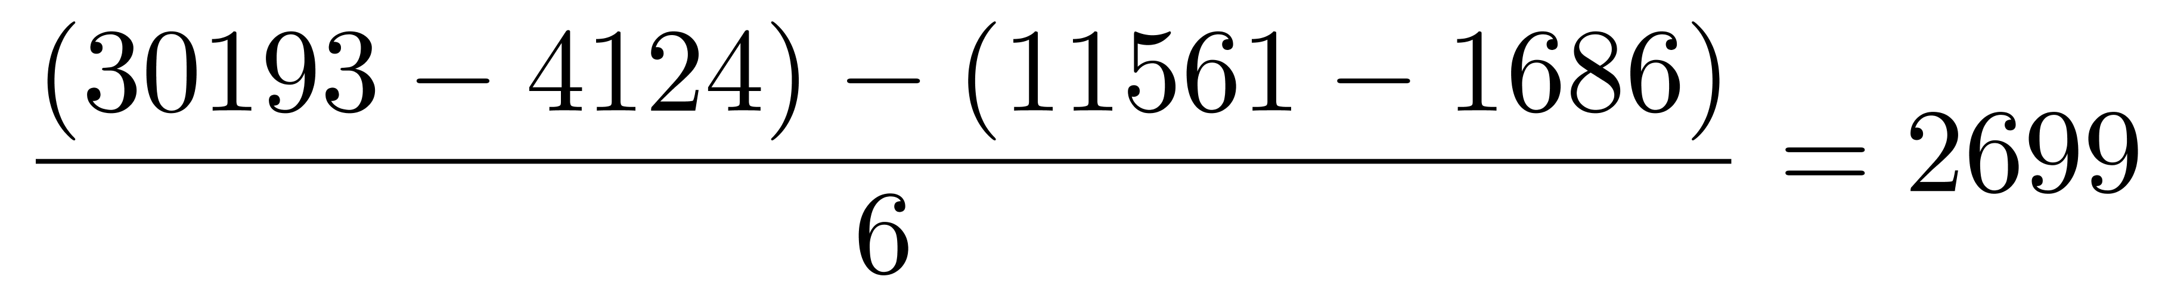（万吨），由于2438＜2699，故差距有所减少，而非扩大，错误。
因此，本题选C。
【来源】 2022年江苏公务员考试《行测》真题（A类）第135题,2022年江苏公务员考试《行测》真题（B类）第135题

